En quoi consiste exactement une Réserve de Biosphère?
Le cours du projet Edu-BioMed

[FRANÇAIS]

About Edu-BioMed
The project aims to strengthen, ameliorate and upgrade academic activity at four Moroccan and Lebanese Higher Education Institutions (HEIs) in the context of Mediterranean Biosphere Reserves (BRs), in collaboration and through networking with BRs’ stakeholders (citizens, visitors, managers and technicians), public administrations and EU Partners.

Partners:
- Universitat Autònoma de Barcelona, Spain (coordinator)
- Université d’Aix Marseille, France
- American University of Beirut, Lebanon
- Université Saint-Joseph, Lebanon
- Université Cadi Ayyad, Morocco
- Université Mohammed V de Rabat, Morocco
- MAB France, France
- Association for the Protection of Jabal Moussa (APJM), Lebanon
- UNIMED – Mediterranean Universities Union, Italy

More at
www.edubiomed.eu

La version en-ligne du cours se trouve:
https://www.edubiomed.eu/mooc/open-web-version-of-the-course/

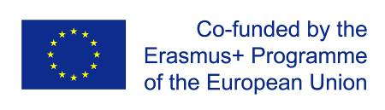 | The Edu-BioMed project has been funded with support from the European Union. This document reflects the view only of the author, and the Commission cannot be held responsible for any use which may be made of the information contained therein.
 | This work is licensed under a Creative Commons Attribution 4.0 International License

Table des matières

Table des matières 3
Bienvenu 5
Comment utilizer le cours 7
Présentation du cours 9
Discours inspirant: Les réserves de biosphère comme salle de conférence 11
Module 1 - Le rôle de la biosphère à l’ère du changement global 14
M1 – Leçon #1 Changement globale 15
M1 – Leçon #2 Changement climatique 18
M1 – Leçon #3 La biosphère 22
M1 – Leçon #4 La crise de la biodiversité 26
M1 – Leçon #5 Conservation de la nature et aires protégées 30
Module 2 – Ce qu’est (et n’est pas !) une Réserve de Biosphère 33
M2 - Leçon #1 Le programme sur l’Homme et la Biosphère (introduction) 34
M2 - Leçon #2 Le concept de Réserve de Biosphère 38
M2 – Leçon #3 Comment devenir une réserve de biosphère 41
M2 – Leçon #4 Le rôle des Comités Scientifiques dans la gestion d’une Réserve de Biosphère 45
M2 – Leçon #5 La région méditerranéenne 48
Module 3 – Comment les Réserves de Biosphère peuvent servir à la compréhension et à la gestion des changements et des interactions entre les systèmes sociaux et écologiques 52
M3 - Leçon #1 Les Réserves de Biosphère en tant que systèmes socio-écologiques 53
M3 – Leçon #2 Conflits autour des biens communs 58
M3 – Leçon #3 Patrimonialisation 61
M3 – Leçon #4.1 Gouvernance des Réserves de Biosphère 66
M3 – Leçon #4.2 Gouvernance territoriale dans les réserves de biosphère. Le cas du Maroc 70
M3 – Leçon #5 Réserves de biosphère et éducation 71
Module 4 – Les études de cas du terrain présenté par les gestionnaires des réserves de biosphère 72
M4 – Leçon #1 Le rôle des femmes dans la Réserve de Biosphère du Montseny 73
M4 – Leçon #2 La Réserve de Biosphère de l’Arganeraie: un équilibre délicat entre l’homme et la biosphère au Maroc 76
M4 – Leçon #3 Le cas des Cévennes 79
M4 – Leçon #4 Le cas de Jabal Moussa 82
M4 – Leçon #5 Penser au-delà des frontières : la Réserve de Biosphère Intercontinentale de la Méditerranée 85
Module 5 – Outils conceptuels et méthodologiques pertinents dans le domaine de la gestion de la conservation 89
M5 – Leçon #1 Connaissance, surveillance et représentation de la Biodiversité 90
M5 – Leçon #2 Science citoyenne dans les RB Med 95
M5 – Leçon #3 Engagement des parties prenantes 98
M5 – Leçon #4 Outils pour la prise de décisions 100
M5 – Conception et gestion de projets européens – Introduction aux programmes de l’UE 104
M5 – Leçon #6 Conception et gestion de projets européens – Préparation de propositions 107

Bienvenu
Mais…en quoi consiste exactement une Réserve de Biosphère?
L’objectif de ce cours est de répondre à cette question dans une perspective méditerranéenne en s’intégrant dans le cadre d’Edu-BioMed, dont le principal objectif est de promouvoir l’éducation et la recherche appliquée dans les réserves de biosphère méditerranéennes.
Tout au long du cours, les participants apprendront à connaître le cas des Réserves de Biosphère, des zones protégées spéciales promues sous les auspices du Programme sur l’Homme et la Biosphère de l’UNESCO. Les enseignants sont des professionnels dans le domaine de la protection de l’environnement et de l’éducation: des professeurs d’université et des chercheurs, des représentants d’ONG et des gestionnaires de réserves de biosphère.
Le cours d’Edu-BioMed en chiffres:
- 5 modules
- 1 Discours Inspirante
- 28 conférences
- 14 organisations impliquées
- 22 formateurs
- 1 MOOC

A qui s’adresse le cours ?
Le cours en ligne En quoi consiste exactement une réserve de biosphère? Une perspective méditerranéenne réalisé dans le cadre du projet Edu-BioMed avec le soutien du programme de l’Union européenne Erasmus+ pour le renforcement des capacités, vise à promouvoir l’éducation et la recherche appliquée dans les réserves de biosphère méditerranéennes et à sensibiliser à la gestion et à l’importance des réserves.
Le cours est composé de cinq modules, qui explorent différents aspects liés aux réserves de biosphère méditerranéennes, analysent le rôle de la biosphère à l’ère du changement global et la manière dont les réserves de biosphère peuvent aider à la compréhension et à la gestion des changements et des interactions entre les systèmes écologiques. Les gestionnaires des Réserves présentent des études de cas de la région Méditerranée ainsi que des outils conceptuels et méthodologiques pertinents dans le domaine de la gestion de la conservation.
Public cible
Le cours s’adresse à des publics différents :
- Étudiants en train de développer des compétences sur la biodiversité, la conservation de la nature, les réserves de biosphère et les aires protégées, la gouvernance territoriale, etc.
- Formateurs universitaires (professeurs, chargés de cours) de différentes disciplines, des études environnementales à la géographie méditerranéenne, du tourisme durable aux sciences naturelles, etc.
- Chercheurs et professionnels dans le domaine de la protection de l’environnement
- Représentants et gestionnaires, personnels et praticiens des réserves de biosphere
- Citoyens, associations et grand public intéressés par la protection de la biodiversité et du patrimoine naturel
- Communautés locales vivant et travaillant dans les réserves de biosphere
- Décideurs aux niveaux national et régional

Comment utilizer le cours
Le cours est conçu comme un parcours d’apprentissage pour les étudiants et les apprenants adultes, qui peuvent naviguer à travers les 5 modules et les nombreuses conférences et ressources disponibles. Vidéos, lectures et activités sont proposées par les 22 formateurs impliqués dans la production et la diffusion des contenus. Le cours est accessible en anglais et en français.
Le cours en ligne En quoi consiste exactement une réserve de biosphère ? Une perspective méditerranéenne produit dans le cadre du projet Edu-BioMed est l’un de ses principaux résultats. Le contenu et les activités en ligne sont disponibles sous une licence ouverte qui permet à quiconque de réutiliser, d’adapter, de stocker et de partager ces ressources. La version web du cours Edu-BioMed est destinée à l’apprentissage autodirigé, au renforcement des connaissances et de l’intérêt de chacun pour les Réserves de Biosphère, au développement du science citoyennes, aux enseignants et universités pour enrichir leurs cours, au grand public pour contribuer en tant qu’acteurs actifs dans le préservation de la Biosphère de la Méditerranée.
L’ensemble du cours et chacun des modules sont disponibles en tant qu’unités autonomes, de sorte que chacun, partout dans le monde, peut les réutiliser en fonction de ses propres besoins. Pour faciliter l’utilisation du contenu du cours, et pour soutenir la pérennité du cours Edu-BioMed dans le temps, il a été développé en différents formats.

Formats de Cours
PDF / WORD
Le contenu du cours a été publié sous forme de fichiers PDF et Word. Ce document est la versione française du cours d’Edu-BioMed.
HTML / Web
La version ouverte est accessible via le site web du projet Edu-BioMed : Version web du Cours.

Conditions d’utilisation
Le contenu du cours Edu-BioMed est sous licence Creative Commons Attribution 4.0 International License.
Cela signifie que chacun est libre de :
- Partager : copier et redistribuer le matériel sur n’importe quel support ou format
- Adapter : remixer, transformer et développer le matériau à toutes fins, même commerciales
Vous pouvez le faire dans n’importe quel but. Cependant, vous devez donner un crédit approprié au projet Edu-BioMed, fournir un lien vers la licence et indiquer si des modifications ont été apportées. Vous devez le faire de manière raisonnable, mais vous ne pouvez en aucun cas suggérer que le concédant vous approuve ou approuve votre utilisation. De plus:
- Vous n’êtes pas obligés de vous conformer à la licence pour les éléments du matériel qui relèvent du domaine public
- Le concédant ne peut pas révoquer ces libertés tant que vous respectez les termes de la licence
- Aucune garantie n’est donnée. La licence peut ne pas vous accorder toutes les autorisations nécessaires à l’utilisation que vous souhaitez en faire. Par exemple, d’autres droits tels que la publicité, la vie privée ou les droits moraux peuvent limiter la façon dont vous utilisez le matériel.
Veuillez nous contacter à info@edubiomed.eu si vous avez des questions sur la citation et l’attribution.

Présentation du cours
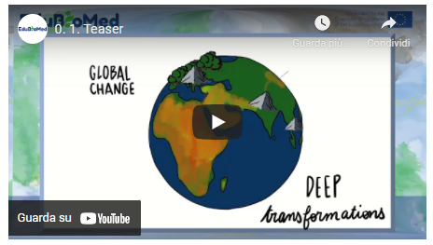
Lien à la vidéo: https://youtu.be/Wr4ZEQyaymo

Nous vivons à une époque de changement global. Le système terrestre expérimente des transformations profondes, à l’échelle planétaire. Les cycles du carbone, de l’azote et de l’eau se modifient ; le climat se réchauffe ; la population augmente ; la couverture terrestre change ; l’économie se mondialise ; les villes se développent ; l’atmosphère, les sols et les masses d’eau se polluent ; la biodiversité disparaît et s’appauvrit.
La biosphère est en crise. Et puisque nous en faisons partie, nous devrions commencer à en prendre soin, mais sérieusement.
Au cours des dernières décennies, des mécanismes, des outils et des pratiques de conservation de la nature ont été mis en place à différents niveaux et à différentes échelles. Gouvernements, organismes internationaux et organisations de la société civile ont travaillé ensemble, signant des accords et instituant des espaces protégés pour la conservation de la biosphère et de sa diversité bio-culturelle.
Tout au long de ce cours, nous apprendrons à connaître le cas des Réserves de Biosphère, des zones protégées spéciales promues sous les auspices du Programme Homme et la Biosphère de l’UNESCO. Selon l’UNESCO : « Les réserves de Biosphère promeuvent des solutions conciliant la conservation de la biodiversité avec son utilisation durable. Ce sont des zones d’apprentissage pour le développement durable dans des contextes écologiques, sociaux et économiques divers, qui touchent la vie de plus de 250 millions de personnes ».

Mais… en quoi consiste exactement une Réserve de Biosphère?
L’objectif de ce cours est de répondre à cette question dans une perspective méditerranéenne et dans le cadre d’Edu-BioMed, un projet de coopération internationale cofinancé par le programme Erasmus+ de la Commission européenne, dont le principal objectif est de promouvoir l’éducation et la recherche appliquée dans les réserves de biosphère méditerranéennes. Le projet implique plusieurs organisations des pays méditerranéens, y compris des universités et, bien sûr, des organismes de gestion des Réserves de Biosphère.
Vous aurez comme enseignants quelques professionnels dans le domaine de la protection et de l’éducation environnementales : des professeurs et des chercheurs universitaires, des représentants d’ONG et des gestionnaires de réserves de biosphère.

Le cours est divisé en cinq modules.
- Dans le premier module, on approfondira la compréhension du rôle de la biosphère dans une ère de changement global.
- Dans le deuxième module, on expliquera ce qu’est (et n’est pas !) une Réserve de Biosphère
- Dans le troisième module, on verra comment les Réserves de Biosphère peuvent servir à la compréhension et à la gestion des changements et des interactions entre les systèmes sociaux et écologiques
- Dans le quatrième module, les gestionnaires des réserves de biosphère prendront la parole et apporteront des études de cas du terrain
- Dans le cinquième module, nous fournirons quelques outils conceptuels et méthodologiques qui sont pertinents dans le domaine de la gestion de la conservation

Et maintenant… il est temps d’apprendre des Réserves de Biosphère !

Discours inspirant: Les réserves de biosphère comme salle de conférence
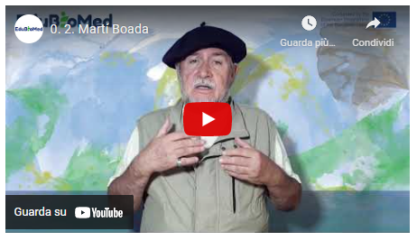
Lien à la vidéo: https://youtu.be/Wr4ZEQyaymo

Martí Boada – Universitat Autònoma de Barcelona
Géographe, naturaliste et docteur en sciences de l’environnement, Martí Boada est spécialisé dans le changement environnemental global, la biodiversité, et l’éducation et la communication environnementale. Il est conseiller scientifique pour l’UNESCO dans le cadre du programme MaB et membre de la Commission de l’éducation et de la communication de l’UICN et du Forum mondial 500 des Nations unies. Il a reçu plusieurs reconnaissances et prix internationaux. Il est auteur ou co-auteur de plus de soixante livres de diffusion scientifique et d’environ 140 publications d’autres types.

Transcription de la vidéo
J'ai commencé à travailler dans l'éducation environnementale dans la Réserve de Biosphère du Montseny dèsl'année où elle a été déclarée Réserve, en 1978, lorsque nous avons ouvert la première école d'éducation environnementale en Espagne (et en Europe).
Il était alors clair que l'une des principales fonctions d'une Réserve de Biosphère était cette nécessité de renforcer les capacités, de développer les capacités à comprendre l'environnement.
En fait, la réserve, en cohérence avec ses principes, était une preuve de la compatibilité de la conservation avec l'activité locale : la réalité de l'histoire naturelle d'un côté, et de l'histoire sociale de l'autre.
Nous avons inventé une méthodologie, parce qu'à l'époque c'était un concept nouveau, et nous avons créé les instruments pour la compréhension du fonctionnement de l'écologie et de la sociologie du territoire.
En fait, une Réserve de Biosphère est à la fois une zone de surveillance et d'expérimentation, mais surtout une université, une grande salle de conférence, où nous pouvons apprendre le fonctionnement des paysages et de la société, et c'est une exigence très importante.
Pour renforcer les capacités, il faudrait fournir aux apprenants - quel que soit leur niveau d'éducation : primaire, secondaire, supérieur - des instruments pour l'interprétation du paysage. Les expériences dans une Réserve de Biosphère concernent la capacité à comprendre ces paysages socioécologiques qui sont toujours hybrides : non pas une expression de la nature d'un côté, et de la société de l'autre, mais une interaction continue entre eux.
L'importance dans une Réserve de Biosphère est de tester des méthodologies valides et diaphanes pour l'interprétation d'un paysage en tant qu'entité littéraire, comme le disent certains auteurs.
Une forêt de chênes, de sapins plutôt que de hêtres s'exprime, calligraphiquement.
Les personnes qui sont en charge de la communication, de l'éducation, de la gestion dans les universités et les institutions devraient être équipées d'une boîte à outils - comme dans toute autre discipline où l'on se dote de bases théoriques et méthodologiques - qui permette de comprendre cette calligraphie, cette grammaire, cette littérature : ce devrait être le premier effort. Et la Réserve de Biosphère est le scénario approprié.
Le même fonctionnement et la même gestion d'une Réserve de Biosphère doivent mettre l'accent sur ces aspects et ne doivent pas poser de limites à la collaboration et au partenariat avec les institutions académiques, au droit de renforcer les capacités et à la compréhension du territoire.
Les accords de collaboration dans le domaine de la recherche - pour réaliser des thèses de licence, de master ou de doctorat - est un élément très important.
La Réserve de Biosphère est un scénario formidable, une classe formidable, et nous ne devrions jamais le perdre de vue.
Dans mon parcours professionnel dans le domaine de l'éducation à l'environnement - très situé dans la Réserve de Biosphère du Montseny - j'ai eu la chance de rencontrer à Pretoria la mythique et grande personnalité de Nelson Mandela, qui ma dit : "n'oubliez jamais que la principale cause de combat pour l'avenir de l'humanité est celle de l'environnement", que l'environnement n'est pas une préoccupation de 2 pandas et de quatre petitesfleurs, mais plutôt une dimension au-delà de la connaissance de l'environnement, une dimension de compromis social...
... qu'il est nécessaire de travailler dans une perspective interdisciplinaire sur notre relation avec la planète - liée à l'économie, l'énergie, la société - et qu'il est nécessaire de subvertir le modèle imperant.
C'est une des choses qui a changé ma perspective de naturaliste, versle dépassement du conservationnisme.
Nous - universitaires, chercheurs et professionnels de l'environnement - se situent dans un contexte que nous ne pouvons pas nier, un contexte de crise qui dépasse le local et a une dimension planétaire. Il s'agit d'une crise de civilisation. Nous parlons d'une urgence climatique, dans le contexte d'une pandémie, donc, nous ne pouvons pas oublier la situation critique.
Sans fatalisme, sans alarmisme : les professionnels, ne peuvent pas oublier que notre objectif est de transformer la société, en particulier sa dimension existentielle.
La planète n'est pas seulement un monde de curiosités biologiques, mais aussi le scénario vital pour les êtres humains.
Par son caractère de surveillance et d'expérimentation, la Réserve de Biosphère constitue un espace de compromis.
Citation de l'écologiste Bellamy : "nous ne pouvons pas jouer du violon quand notre forêt est en feu".
La Réserve de Biosphère est sans aucun doute un scénario où une conservation orthodoxe stricte coexiste avec l'activité humaine : culture et nature en symbiose.

Module 1 - Le rôle de la biosphère à l’ère du changement global

- LEÇON #1 Changement global
Roser Maneja, UAB

- LEÇON #2 Changement climatique
Graham Mortyn, UAB

- LEÇON #3 La biosphere
Magda Bou Dagher Kharrat, USJ

- LEÇON #4 La crise de la biodiversité
Catherine Numa, IUCN

- LEÇON #5 Conservation de la nature et aires protégées
Maher Mahjoub, IUCN

M1 – Leçon #1 Changement globale
Roser Maneja Zaragoza, Universitat Autònoma de Barcelona
Roser Maneja Zaragoza est la coordinatrice du projet Edu-BioMed. Docteur en sciences de l’environnement (UAB, 2011), elle est actuellement professeur associé au département de géographie de l’Université autonome de Barcelone et directrice adjointe de la recherche au Centre des sciences et technologies forestières de Catalogne. Son expertise s’étend aux domaines suivants : éducation à l’environnement, communication et diffusion scientifique, systèmes socio-écologiques, biodiversité urbaine, forêts, changement global, santé et environnement et zones naturelles protégées.

Description
Nous vivons dans une ère de changement global… Qu’est-ce que cela signifie, ou implique ? Roser nous présentera le sujet d’un point de vue socio-environnemental.
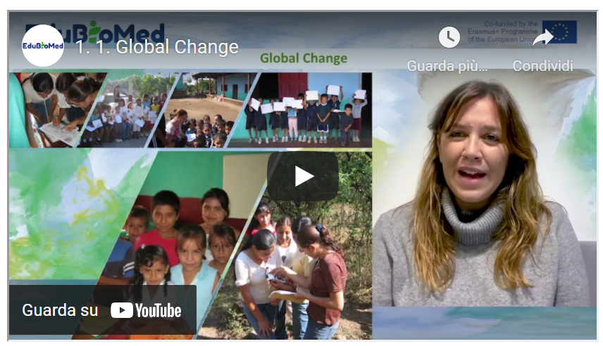
Lien à la vidéo: https://youtu.be/kJqA1Sal6bU

Présentation
Lien au PPT:
https://www.edubiomed.eu/wp-content/uploads/2022/01/GLOBAL-CHANGE_MOOC_ROSER-MANEJA_FINAL-VERSION.pdf

Transcription de la vidéo
Le changement global peut être défini de manière simple comme l'ensemble des altérations socioécologiques qui se produisent dans le système terrestre. Cet ensemble d'altérations peut être regroupé en trois principaux groupes d'impacts. Le premier, les modifications de l'utilisation et de la couverture des sols. Le second fait référence à l'altération des cycles bio-géochimiques qui ont lieu dans différentes parties et dans différents écosystèmes de la planète. Et enfin, les changements dans la biodiversité. Ce changement global a une ampleur et une vitesse d'évolution inconnues jusqu'à présent, il renvoie donc à l'histoire de l'humanité. C'est aussi pour la première fois une espèce propre à la planète qui est à l'origine de ces changements, qui bien qu'habituellement secs, bien que leurs expressions soient au niveau régional et local, il est certain que leurs manifestations sont à l'échelle mondiale.
Comme on peut le voir sur cette diapositive, nous pouvons alors définir ce changement environnemental global comme l'interaction entre différentes forces motrices socio-économiques et biophysiques. Ce changement environnemental global se manifeste à différents moments et à différentes échelles spatiales. C'est pourquoi nous parlons de ses dimensions locales, régionales et mondiales. En outre, tous ces changements se produisent à une échelle temporelle.
L'histoire de la planète a connu plusieurs cycles de changement tout au long des différentes étapes historiques, de la révolution néolithique à nos jours. Nous avons subi différentes oscillations de changement, mais c'est à partir de 1950 que nous pouvons considérer l'année d'inflexion, à partir de laquelle tous ces changements sont amplifiés et leur rythme d'apparition est de plus en plus élevé. Changements dans les paysages, changements dans l'intensification du cycle des nutriments, changements dans l'introduction d'espèces invasives, changements dans le cycle de l'eau, dans le cycle de la chimie atmosphérique, et aussi changements dans la taille de la population mondiale. Cette année 1950 est connue par la communauté scientifique comme l'année B.P. avant le pétrole, avant le présent, l'année à partir de laquelle il y a une introduction massive de combustibles fossiles qui changent évidemment le comportement de nos écosystèmes.
Ils sont différents. Les indicateurs et les aspects que nous pouvons voir changent considérablement sur la planète Terre. Nous parlons de l'empreinte écologique comme d'un indicateur qui mesure le nombre d'hectares dont chacun des individus vivant sur la planète aurait besoin pour satisfaire ses besoins. Comme nous pouvons le voir, sur cette carte, il existe des différences substantielles entre ce que nous appelons le nord et le sud de la planète, où les différences de consommation poursatisfaire ces besoins sont injustement très différentes.
Aussi, comme je l'ai mentionné, les changements dansla population mondiale, nous pouvons voir que depuis cette transition néolithique, dans laquelle 3 millions de personnes ont été comptées autour de la planète, nous avons augmenté à près de 8 milliards de personnes aujourd'hui et il est prévu qu'en l'an 2100 ce nombre augmentera à 11 milliards de personnes dans le monde. Il y a trois grands moteurs, les trois grandes forces de changement auxquelles nous sommes confrontés aujourd'hui, qui sont liés à la population, à l'augmentation de la population mondiale. Non seulement nous avons une espérance de vie plus élevée, mais la consommation par habitant des habitants de la planète augmente de plus en plus.
Nous pouvons donc voir sur ces graphiques comment cette population mondiale augmente. Et non seulement cela, mais la population mondiale se concentre de plus en plus dans les zones urbaines.
Un autre des indicateurs que nous utilisons pour voir ces changements qui se sont produits de manière significative depuis 1950 sont les altérations des cycles, dans ce cas des cycles atmosphériques. Et nous pouvons voir sur ce graphique comment effectivement les concentrations de dioxyde de carbone dans l'atmosphère augmentent de plus en plus, dépassant même les limites déjà établies comme maximales. À ce moment-là, en plus de l'augmentation de la température moyenne de la planète, qui est déjà presque à un point deux degrés d'augmentation en moins que la moyenne.
En ce qui concerne le changement d'utilisation et d'occupation des sols, on peut aussi voir sur cette carte du monde, comment dans certaines zones de la planète, notamment dans ceszones tropicales et subtropicales, les taux de déforestation sont très latents, ils sont très importants. Contrairement à ce qui se passe dans le nord de la planète, où nous pouvons voir qu'il y a une augmentation des masses forestières, en particulier dans la zone méditerranéenne, où cela peut avoir des effets très importants sur le cycle de l'eau, sur la biodiversité et aussi dans la plus grande concomitance de grands incendies de forêt.
Voici une image très illustrative de ce qui peut se passer dans différentes régions de la planète. Cette augmentation de la masse forestière par rapport aux taux élevés de déforestation qui se produisent dans d'autres régions de la planète.
Changements dans la biodiversité . Ses principales causes mondiales sont avant tout la destruction des habitats . La surexploitation des ressources . La pollution environnementale . Face à ce scénario de changement global, le changement climatique et l'introduction d'espèces envahissantes bio-invasives peuvent être délibérés ou accidentels.
Face à ce scénario de changements toujours plus profonds de nos écosystèmes, nous croyons fermement que nous devons changer, que nous devons adopter une position de responsabilisation et ne pas effrayer la population. Mais surtout, nous devons être très conscients du panorama que nous avons et être très conscients que seulement à travers l'autonomisation des groupes d'enfants, des groupes vulnérables, nous pouvons aussi changer ou essayer de changer et inverser cette situation. Cela passe aussi parla connaissance, la formation et le transfert de connaissances. C'est une bonne stratégie que d'être capable de connaître, d'apprécier la biodiversité et les écosystèmes dont nous disposons, d'être capable de faire face à ce scénario en constante évolution, d'être capable de responsabiliser et non d'effrayer la population.
L'une des propositions du projet Edu-BioMed est d'intégrer différentes formes de connaissances. D'une part, la tradition, le savoir empirique, traditionnel ou populaire, et d'autre part, le savoir scientifique et académique. Comment trouver ces espaces d'intégration, de connaissance, de dialogue, de savoir par rapport à la connaissance de notre biodiversité ? Nous devons considérer un bon outil. C'est de considérer notre environnement, notre entourage, comme le meilleur outil pédagogique.
Et de cette façon, nous pouvons rapprocher les citoyens, nous pouvons rapprocher nos étudiants de la connaissance de leur environnement immédiat afin de pouvoir le valoriser, de pouvoir le conserver et de pouvoir comprendre beaucoup mieux ce qui se passe à une échelle plus globale.
Dans ce sens, par exemple, les jeunes et les adolescents sont un groupe qui a traditionnellement été exclu de la prise de décision, et l'engagement est également d'inclure ces groupes qui ont beaucoup à apporter.
Et leur savoir est aussi important pour considérer aussi les femmes et les femmes du sud de la planète et d'autres zones de la planète avec des situations vulnérables. Ce sont des personnes que nous devons aussi inclure dans ce processus de prise de décision et aussi dans ce processus d'inclusion de différentes formes de connaissances. De ces connaissances traditionnelles à des connaissances plus scientifiques.
Ce sont quelques-unes des lignes directrices que nous pouvons contribuer à partir de ce projet, d'Edu-BioMed, pour faire de nos écosystèmes, pour faire de notre monde un monde habitable, un monde plusjuste et un monde où ces changements que nous accélérons à un rythme sans précédent, nous pouvons en quelque sorte les incorporer dans le fonctionnement des écosystèmes. Merci beaucoup.

M1 – Leçon #2 Changement climatique
Graham Mortyn, Universitat Autònoma de Barcelona
Graham Mortyn est chercheur à l’Institut des Sciences et Technologies de l’Environnement (ICTA) de l’Université Autonome de Barcelone, où il est également affilié au Département de Géographie. Il est titulaire d’une licence et d’une maîtrise en sciences de la terre et d’un doctorat en océanographie de la Scripps Institution of Oceanography (Université de Californie à San Diego, UCSD). Avant d’entrer dans le monde universitaire, il a travaillé comme hydrogéologue. Il a été professeur assistant en Californie (California State University, Fresno, CSUF) avant l’arrivée de l’ICTA en 2004.
Description
La capsule présente le thème du changement climatique. Après une brève introduction aux chiffres les plus récents des tendances du réchauffement climatique par le scientifique Graham Mortyn, l’apprenant sera invité à en explorer les causes et les effets.

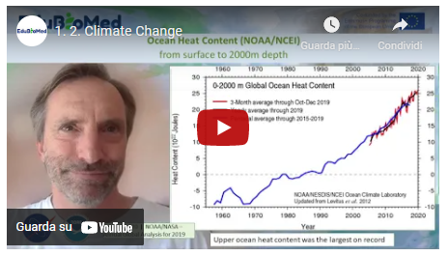
Lien à la vidéo: https://youtu.be/6DR33m1atPM

Présentation
Lien au PPT:
https://www.edubiomed.eu/wp-content/uploads/2021/07/PPT-Climate-Change.pdf

Activités
Se familiariser avec les causes et les effets du changement climatique sur les sites web de la NASA (https://climate.nasa.gov/) et du IPCC (https://www.ipcc.ch/). Vous pouvez utiliser l’outil de traduction de DeepL, puisque la page est disponible en anglais: www.deepl.com.

Transcription de la vidéo
Bonjour, je m'appelle Graham Mortyn, professeur à l'Université Autonome de Barcelone, à l'Institut des Sciences et Technologies de l'Environnement, ainsi qu'au Département de Géographie.
Je vais donc essayer de décrire le changement climatique mondial en seulement 5 à 10 minutes. Pour ce faire, je vais m'appuyer sur quelques chiffres. Et je comprends que mon exposé sera collé dans le PowerPoint où les chiffres existent plus tard hors ligne. Je ne vais donc pas vous montrer les chiffres maintenant.
Pour ce faire, je vais décrire le point de vue de la NASA sur la température mondiale à la fin de l'année la plus récente, c'est-à-dire en 2019, bien sûr. Et c'est quelque chose qu'ils font chaque année et que nous ferons dans quelques mois pour avoir cela pour l'année 2020 actuelle. Ils montrent donc leur moyenne annuelle pour l'année 2019 par rapport à une perspective globale de la différence de température et comment celle-ci est différente d'un endroit à l'autre du globe.
En d'autres termes, certaines parties du monde se sont réchauffées plus que d'autres. Et donc, dans un certain sens, le réchauffement de la planète est en fait un terme un peu inapproprié car, dans certains endroits, il s'est en fait refroidi. Et dans d'autres endroits, il s'est beaucoup réchauffé. Dans d'autres endroits, il s'est réchauffé un peu. Dans d'autres endroits, il ne s'est pas réchauffé ou n'a pas refroidi, mais il est en fait resté plus ou moins le même.
Et c'est différent d'une année à l'autre en fonction de la dynamique et de la variabilité, etc. Mais une autre chose qu'ils présentent, et que je montrerai dans une figure ultérieure, c'est comment 2019 par rapport à d'autres années et cette décennie par rapport à d'autres décennies et ainsi de suite. Mais l'année 2019 a été nettement plus marquée en termes de réchauffement dans l'hémisphère nord de haute latitude. Il s'agit d'un processus connu sous le nom d'amplification de l'Arctique, une partie du monde située dans l'hémisphère nord qui a connu un réchauffement plus important que les autres parties du monde, non seulement en l'an mille dix-neuf, mais aussi sur plusieurs décennies, depuis les années 1970 environ.
Ainsi, en 2019, la température globale était de zéro virgule neuf, soit huit degrés Celsius de plus que la moyenne à long terme, qui est prise comme référence pour comparer les années entre 1951 et 1980.
Ainsi, non seulement dans l'hémisphère nord de haute latitude, mais aussi en général, nous constatons un réchauffement plus important sur les masses terrestres et un réchauffement sur les océans, mais pas autant que sur les masses terrestres. Et en particulier, l'Europe et l'Asie se distinguent par un réchauffement particulier, bien que d'autres masses continentales se réchauffent également.
Et la NASA rapporte que l'année 2019 a été la deuxième année la plus chaude de leur record à long terme. Ce deuxième chiffre montre donc que 2019, par rapport à d'autres années, 2017-18 a été relativement froide, bien qu'elle ait été très chaude. Deux mille 17 est toujours l'année la plus chaude jamais enregistrée. Et lorsque vous regardez ce graphique qui montre un grand nombre de points, vous avez une idée non seulement de l'augmentation de la température mondiale sur plusieurs décennies, mais aussi de la variabilité annuelle de cette augmentation, malgré cette tendance à long terme, vous avez un certain bruit dans ce record en raison des choses qui se passent d'une année à l'autre. Et je le soulignerai dans un chiffre ultérieur. Mais une autre chose à souligner à partir de ce chiffre, qui est peut-être encore plus importante, c'est la comparaison décennie par décennie.
Et donc, si vous regardez l'année 2010 par rapport à dix mille 2019 ou aux décennies précédentes, par exemple, 2000 et 2010 ou 1990 à deux mille et ainsi de suite, dans cette perspective temporelle plus collective, l'augmentation annuelle de la température mondiale et l'ampleur du réchauffement augmentent simplement de décennie en décennie, en remontant vraiment jusqu'aux années 1970 environ.
On considère qu'il s'agit là d'une sorte de changement de régime lorsque le schéma du réchauffement climatique dans les médias a commencé à augmenter et continue d'augmenter pendant plusieurs décennies, probablement tout au long de la vie de la plupart des personnes qui écoutent cette présentation. Il s'agit donc d'une observation très importante sur le système climatique mondial.
Maintenant, nous allons montrer comment la variabilité interannuelle peut jouer un rôle. Le troisième chiffre que je montre est l'impact de l'oscillation australe El Niño sur l'analyse de la NASA. Maintenant, je ne vais pas prendre le temps précieux dont je dispose pour entrer dans les détails de ce qu'est l'oscillation australe El Niño, mais prendre pour argent comptant le fait qu'il s'agit d'une grande anomalie de température, parmi beaucoup d'autres choses, dans le plus grand bassin océanique du monde. Et c'est le Pacifique. Et parce qu'elle se produit dans le plus grand bassin océanique du monde, elle a des répercussions sur l'atmosphère. Elle a des impacts sur les masses terrestres adjacentes, avec un lien avec d'autres parties du monde. Et donc, les grands phénomènes El Niño ont un impact sur le schéma global.
Ainsi, dans le coin inférieur gauche de ce diagramme, vous pouvez voir que la contribution à des années spécifiques telles que 2015 et 16 a été positive, comme elle l'a été pour l'année deux mille dix-neuf. Et ces valeurs sont de 0,03 pour l'année 2015, 0,11 degrés Celsius pour l'année 2016 et 0,07 degrés Celsius pour l'année 2019. En revanche, pendant La Nina, la phase opposée à El Niño se produit. Lorsque vous avez une anomalie de refroidissement dans le bassin du Pacifique, ce chiffre devient négatif et 2017 et 18 étaient comme ça.
Il y a donc des changements interannuels comme El Niño, l'oscillation australe ou le cycle El Niño et La Niña qui peuvent donner lieu à la variabilité d'une année particulière. Il faut également souligner les éruptions volcaniques, car parfois, les émissions importantes de volcans et de leurs particules dans l'atmosphère, et même à une altitude aussi élevée que la stratosphère, peuvent provoquer des phénomènes de refroidissement à court terme. Ainsi, le mont Pinatubo, dans les années 1990, est probablement l'exemple le plus récent de cette situation à grande échelle au niveau mondial, où cette éruption particulière, ainsi que d'autres éruptions volcaniques, a montré une certaine quantité d'enfants en mouvement et d'enfants à faible température au cours des décennies précédentes. Mais dans les années 1990, par exemple, le mont Pinatubo a connu un refroidissement global très important à court terme, environ un an après l'éruption. Ainsi, malgré la tendance au réchauffement à long terme, vous obtenez des effets et des caractéristiques interannuels qui peuvent faire en sorte que chaque année se distingue ou soit différente à court terme.
Il ne faut donc pas prendre cela à la légère et le confondre avec la tendance à long terme. Le dernier point, ma quatrième diapositive, vous montre le contenu thermique océanique de la National Oceanic and Atmospheric Administration. Et l'année dernière, fin 2019, c'était la première année qu'ils ont signalé ce contenu, à ma connaissance, jusqu'à une profondeur de deux mille mètres. C'est donc très significatif, car cela signifie que non seulement les océans du monde continuent de se réchauffer, comme le suggère le graphique, mais qu'ils signalent maintenant cette chaleur à des profondeurs plus importantes qu'auparavant. Cela signifie donc que le réchauffement se propage du haut vers le bas dans notre système océanique mondial. Et que vous regardiez la courbe rouge ici par rapport à la courbe noire par rapport à la courbe bleue, les différentes façons de calculer la moyenne du temps de telle sorte que de petites périodes de temps à de plus grandes périodes de temps allant de trois mois à cinq ans, du rouge au bleu au noir avec le noir comme record annuel, vous voyez une augmentation à long terme. Et cette augmentation de la teneur globale en chaleur des océans est vraiment inquiétante à bien des égards en raison d'éléments tels que les ouragans et les tempêtes et de la façon dont le réchauffement des océans est essentiellement le carburant de tempêtes de plus en plus fortes nées des océans comme les ouragans . Au fil du temps. Cela n'est donc pas de bon augure pour notre planète. Et cela n'est pas de bon augure pour nous, l'espèce humaine qui habite de plus en plus les villes côtières, par exemple, qui sont sujettes aux ouragans et autres catastrophes de ce type. C'est donc un changement climatique global en bref. Et j'espère que cela vous sera utile et intéressant. Et je vais maintenant signer. Je vous remercie.

M1 – Leçon #3 La biosphère
Magda Bou Dagher Kharrat, Université Saint Joseph de Beyrouth
Magda Bou Dagher Kharrat est Professeur à l’Université Saint Joseph de Beyrouth (USJ) et Directrice du laboratoire Biodiversité et Génomique Fonctionnelle à la Faculté des sciences de l’USJ. Elle est titulaire d’une HDR de l’Université de Paris-Sud et d’un Doctorat sur la génétique des cèdres de l’Université Pierre et Marie Curie. Elle est Présidente et co-fondatrice de l’ONG Jouzour Loubnan. Elle est membre de plusieurs sociétés savantes internationales et de consortiums de recherche internationaux et est auteur d’une cinquantaine d’articles scientifiques. Ses travaux de recherche portent sur la caractérisation génétique de la biodiversité du Liban et de la région Méditerranéenne. L’application de ses recherches aide à définir les politiques de conservation concrètes et pérennes.

Description
Le professeur Magda Bou Dagher expliquera en quoi consiste la biosphère.
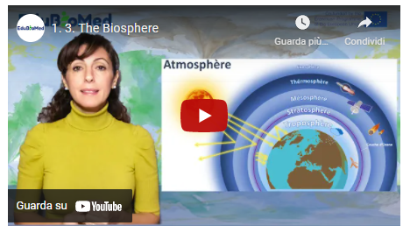
Lien à la vidéo: https://youtu.be/muP3T_0oSbo

Preséntation
- Lien au PPT I: https://www.edubiomed.eu/wp-content/uploads/2021/07/PPT-The-biosphere-1-9.pdf
- Lien au PPT II: https://www.edubiomed.eu/wp-content/uploads/2021/07/PPT-The-biosphere-10-15.pdf
- Lien au PPT III: https://www.edubiomed.eu/wp-content/uploads/2021/07/PPT-The-biosphere-16-19.pdf

Ressources supplémentaire
- Dossiers: L’esprit Sorcier Officiel – Tout comprendre sur l’atmosphère.
- Voyage au centre de la Terre par Science Etonnante – La lithosphère.
- Un jour sur Terre, BBC.
- Interactions dans un écosystème : Comment les loups changent les rivières.
- Faune du sol : bioturbation du sol.
- Calculez votre empreinte écologique - Valable pour la Suisse mais vous donnera une idée approximative de votre empreinte écologique.

Transcription de la vidéo
Le terme biosphère est la contraction des deux mots de racine grecque bios qui signifie « vie » et sphaîra : sphère / ou globe pour faire référence au globe terrestre.
C’est donc l’ensemble des organismes vivants de notre planète et l'espace qu'ils occupent autrement dit c’est tout endroit de notre planète Terre où se trouvent des êtres vivants.

Cette biosphère est constituée de 3 parties :
- L’atmosphère : 20 premiers km de l’atmosphère au-dessus de nos têtes,
- La lithosphère : ou la partie de la croute terrestre dans laquelle et sur laquelle la vie existe
- Et l’hydrosphère qui englobe toutes les eaux de notre planète qu’elles soient douces ou salées, courantes ou stagnantes.

L’atmosphère

L'atmosphère est formée de plusieurs couche. On s’intéressera ici à la mince pellicule gazeuse qui entoure la terre où les gaz qui la forment sont des émanations de la Terre même. Cette couche est appelée TROPOSPHERE, elle est le siège d’activité des êtres vivants. Elle est plus épaisse à l'équateur (13-16 km) qu'aux pôles (7-8 km) et c’est dans cette couche qu’ont lieu les phénomènes météorologiques, la pluie, le tonnerre, les éclairs, les tempêtes et c’est là où circulent les avions.
L’atmosphère est vitale ! Pas d’atmosphère pas d’effet de serre, pas d’effet de serre pas de vie sur terre. Le terme « effet de serre » a une connotation négative relative au terrible réchauffement climatique que connait notre planète actuellement. Mais sachez que si la vie est possible sur Terre c’est grâce à cet effet de serre qui fait que la température à sa surface n’est ni trop froide ni trop chaude. Sans l’atmosphère la température sur terre serait de -18°C. alors que grâce à cette atmosphère la température moyenne de la terre est autour de +15°C. L’effet de serre est donc vital mais c’est son accentuation qui nous est néfaste ! Pour distinguer ces deux notions, on parlera alors de l’effet de serre « anthropique ».

La lithosphère

La lithosphère est l'enveloppe rigide de la surface de la Terre qui Comprend la croûte et le manteau supérieur, lesquels constituent la couche extérieure dure et rigide de la Terre.
La lithosphère de la Terre est à la fois continentale ou océanique. Cette croute terrestre est divisée en un certain nombre de plaques tectoniques, également appelées plaques lithosphériques.

Tout ce que nous connaissons comme êtres vivants de se trouvent sur la lithosphère.
Pas que sur la surface mais également DANS le sol où des millions de forme de vie évoluent et font que les sols sont fertiles. Oui les sols sont vivants.

L’hydrosphère désigne l'ensemble de l'eau qui se trouve sur la Terre, qu'elle soit sous forme liquide, solide ou gazeuse ; douce, saumâtre ou salée ; courante ou stagnante.

L’eau offre à toute une gamme d’organismes végétaux et animaux, le gîte et le couvert permettant ainsi l’établissement de chaînes alimentaires complexes et équilibrées.

Il ne faut pas concevoir ces 3 subdivisions L’atmosphère, la lithosphère, et l’hydrosphère comme indépendantes! En effet, la biosphère est le siège d'une interaction constante entre le milieu et les organismes qui y vivent. Les conditions de vie de la biosphère sont maintenues grâce à des cycles physico-chimiques (cycles du carbone, de l'eau, de l'azote …) qui permettent aux éléments de circuler entre les milieux et les êtres vivants.

La biosphère est le siège d'une interaction constante entre le milieu physique et ses facteurs abiotiques (non vivants) qu’ils soient climatiques ou non climatiques et les facteurs biotiques (Etres vivants) et leur variabilité.
L’environnement influence les êtres vivants, leur répartition, leur cycle de vie, leur reproduction, leur dormance etc… et à leurs tours ces êtres vivants façonnent le milieu dans lequel ils vivent.

Ces interactions peuvent être aussi basiques qu’un réseau alimentaire. Sur cette diapositive la chaine alimentaire commence par des producteurs primaires comme les algues vivant dans cette marre desquels se nourrissent les moustiques qui a leur tour sont consommés par les grenouilles …. L’interdépendance de plusieurs chaines alimentaires forme un réseau trophique. Plus le réseau est complexe plus l’écosystème est résilient.

Les réseaux alimentaires ne sont pas les seules formes d’interaction, voici quelques exemples : compétition, parasitisme, Prédation, commensalisme, mutualisme ou amensalisme….
(TD relatif à ces interactions)

La biosphère est façonnée par ces interactions depuis des MILLIONS d’années! Et l’histoire de leur présence sur Terre et leur évolution est très ancienne. Dictée par tous les évènements géologiques et climatiques que notre planète a connu avant même l’apparition de l’homme.

Si on rapporte l’histoire de la vie de la terre à 1h de temps, vous remarquerez que l’apparition de l’espèce humaine date des toutes dernières secondes par rapport aux autres formes de vie dont la présence est beaucoup plus ancienne.
Pendant plus de 275 000 ans depuis l’apparition de notre espèce, nous étions une espèce comme les autres nous chassions et cueillons pour se nourrir. C’est à partir du néolithique – autour de 12 000 - que la civilisation humaine s’est sédentarisée en domestiquant plantes et animaux et depuis notre technologie n’a cessé d’évoluer par moments de façon fulgurante à tel point que pour la première fois de l’histoire de la Terre Une espèce change son visage !

Nous avons tellement perturbé les cycles biogéochimiques de notre planète que nous avons décrété cette nouvelle aire l’anthropocène !
C’est un terme de chronologie géologique proposé pour caractériser l'époque de l'histoire de la Terre qui a débuté lorsque les activités humaines ont eu un impact global significatif sur l'écosystème terrestre.

La biodiversité est fragilisée par les activités humaines. Elle est en déclin pratiquement partout dans le monde. Les densités de populations humaines ne cessent d’augmenter. Cela se traduit par une accélération continue et rapide de l’utilisation de l'espace et un accroissement des pressions sur les écosystèmes et les espèces qu’ils renferment. La pollution, l’introduction d’espèces invasives, la surexploitation des ressources naturelles, la dégradation, la fragmentation et les pertes d’habitats sont autant de facteurs responsables de l’érosion de la biodiversité. Exacerbée par le changement climatique, cette anthropisation menace de détruire l'équilibre fragile des écosystèmes et de la biodiversité qu’ils renferment.

Le programme de l'UNESCO, l'homme et la biosphère, lancé en 1970, son objectif est de préserver pour l'utilisation actuelle et future, la diversité et l'intégrité des communautés biotiques animales et végétales à l'intérieur d'écosystèmes naturels, et sauvegarder la diversité génétique des espèces dont dépend leur évolution continue.
Les réserves de biosphère sont des sites désignés par les gouvernements nationaux et reconnus par l’UNESCO. Ce sont des sites d'apprentissage pour le développement durable.

Les réserves de la biosphère permettent la recherche écologique et en particulier les études de base en milieux naturels ainsi qu'en milieux dégradés.
Ces sites ont pour propos de concilier conservation de la diversité naturelle et culturelle et développement économique et social. Elles permettent de tester et développer des approches novatrices de développement durable du niveau local au niveau international.
Les réserves de biosphère doivent remplir trois fonctions majeures :
- Fonction de conservation - contribuer à la conservation des paysages, des écosystèmes, des espèces et des gènes
- Fonction de développement - favoriser un développement économique et humain respectueux des particularités socioculturelles et environnementales
- Fonction logistique - encourager la recherche, la surveillance, l'éducation et l'échange d'information concernant les questions locales, nationales et mondiales de conservation et de développement.

Les réserves de biosphère sont organisées selon trois zones interconnectées : l'aire centrale, la zone tampon, et l'aire de transition et seulement l'aire centrale doit être protégée par la législation nationale.

M1 – Leçon #4 La crise de la biodiversité
Catherine Numa, Centre de coopération pour la Méditerranée de la IUCN
Catherine Numa, PhD, est la coordinatrice du Programme pour les espèces méditerranéennes au Centre de coopération pour la Méditerranée de la IUCN. Elle coordonne deux initiatives, l' »Évaluation de la biodiversité méditerranéenne » et le « Développement de plans stratégiques de conservation des espèces menacées ».
Description
Dans cette capsule, Mme Catherine Numa (IUCN) nous explique ce qu’est la biodiversité, pourquoi elle est importante, comment on est en train de la perdre et ce que nous pouvons faire pour la préserver.

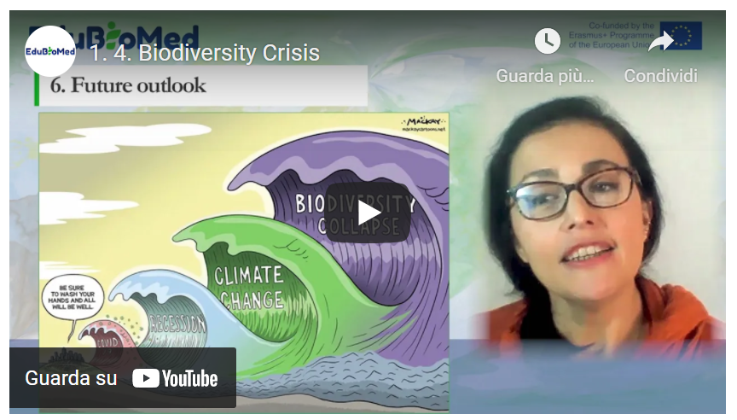
Lien à la vidéo: https://youtu.be/15PrIy8etls

Présentation
Lien au PPT : https://www.edubiomed.eu/wp-content/uploads/2021/07/PPT_The-Status-of-Biodiversity.pdf

Lectures complémentaires
In Defense of Biodiversity: Why Protecting Species from Extinction Matters, Carl Safina (2018)

Transcription de la vidéo
Dans ce chapitre, on va explorer la biodiversité et connaître son état actuel. On commencera par définir la biodiversité, puis on se renseignera sur le nombre d'espèces existantes. Nous examinerons les dernières évaluations de l'état et des tendances. Les principales espèces menacées, pourquoi c'est important pour nous. Et enfin, ce qui peut être fait pour améliorer la situation.
Donc, tout d'abord, éclaircissons ce que nous entendons par biodiversité. La biodiversité fait référence à toute la variété de la vie que l'on peut trouver sur Terre. Les plantes, les animaux, les champignons et les microorganismes, ainsi que les communautés qu'ils forment et les habitats où ils vivent. C'est la forme abrégée de deux mots : "biologique" et "diversité". L'article 2 de la Convention sur la diversité biologique, un traité des Nations Unies, donne une définition formelle de la biodiversité qui est souvent utilisée.
La diversité biologique est souvent comprise à trois niveaux. La diversité des espèces fait référence à la variété des espèces (animaux, plantes, champignons et micro-organismes). La diversité génétique correspond à la variété des gènes contenus dans ces organismes ; la diversité des écosystèmes fait référence à tous les différents habitats qui existent, comme les forêts, les déserts, les zones humides, les récifs coralliens, etc.
Analysons maintenant la quantité de biodiversité sur notre planète. Les chercheurs estiment qu'il y a environ 8,7 millions d'espèces dans le monde. Pourtant, on a à peine effleuré la surface ! La science n'a décrit qu'environ 1,2 million d'espèces jusqu'à présent. Certaines études estiment que nous n'avons pas encore découvert environ 86 % des espèces sur Terre et 91 % dans l'océan. Si jamais vous vouliez découvrir une nouvelle espèce, planifiez votre prochain voyage dans les forêts tropicales humides ou dans les profondeurs de l'océan, ou ne déplacez-vous pas car une grande partie de cette vie non découverte se trouve probablement dans ces endroits ou cachée dans le sol.
Mais concentrons-nous sur ce que nous connaissons.
1,2 million d'espèces. Comment vont-elles toutes ? À ce jour, seules quelques-unes de ces espèces ont été évaluées. Il existe plusieurs évaluations à différents niveaux : international, multinational et national, qui se concentrent sur différents groupes d'espèces. Par exemple, nous disposons de la liste rouge de la IUCN des espèces menacées. L'indice de la liste rouge de la IUCN, l'indice de la planète vivante ou le Rapport d'évaluation globale de l'IPBES.
La Liste rouge de la IUCN est considérée comme la source d'information internationale la plus complète sur le risque d'extinction des espèces au niveau mondial. C'est un indicateur critique de la santé de la biodiversité mondiale et elle est utilisée par la plupart des évaluations dans le monde.
Et à ce jour, elle a évalué 120 000 espèces, soit environ 10 % des espèces connues.
Selon les données de novembre 2020, sur le total des espèces évaluées dans la Liste rouge, 32 000 espèces (soit près d'un tiers des espèces évaluées !) sont menacées d'extinction.
Basé sur les données de la Liste rouge des espèces menacées de la IUCN, l'index de la Liste rouge montre la probabilité qu'une espèce - ou un groupe d'espèces - puisse survivre dans le temps. Une valeur de 1,0 dans l'indice de la Liste rouge correspond à toutes les espèces qualifiées de Préoccupation Mineure (ce qui signifie qu'elles ne devraient pas s'éteindre dans un avenir proche). Une valeur d'indice de 0, cependant, équivaut à une espèce ayant disparu. Ainsi, un déclin tel que celui que montre la ligne des coraux dans ce graphique, indique que les espèces sont poussées vers l'extinction à un rythme accéléré. Si le taux de perte de biodiversité diminuait, l'indice afficherait une tendance à la hausse, mais comme nous pouvons le voir dans ce graphique, aucun de ces groupes d'espèces ne se trouve dans ce scénario.
L'indice de la planète vivante ( LPI ), qui se concentre principalement sur les tendances des populations de mammifères, d'oiseaux, de poissons, d'amphibiens et de reptiles, est un autre outil de mesure de la biodiversité. Dans son rapport 2020, le LPI a montré comment ces populations ont diminué de 68%, depuis 1970.
Et on peut voir dans ce graphique comment cette tendance est observée presque partout dans le monde.
Les évaluations mondiales de l'IPBES sont principalement basées sur les données de la Liste rouge de la IUCN. Comme on peut le voir dans ce tableau extrait de leur rapport d'évaluation mondiale 2020, on peut voir comment le risque d'extinction mondiale dans différents groupes d'espèces a des pourcentages alarmants, en particulier chez les amphibiens et les cycadées.
Le groupe le plus menacé, les Cyclades, sont des plantes qui poussent sur notre planète depuis plus de 250 millions d'années. Qui aurait cru que les plantes qui ont réussi à survivre aux périodes glaciaires, aux astéroïdes et au grignotage des dinosaures, sont aujourd'hui menacées par la dégradation de leur habitat et le braconnage... juste pour embellir nos jardins.
Selon la liste rouge de l'UICN, les espèces en danger sont principalement menacées par la perte d'habitat due aux pratiques agricoles et aquacoles,...
...le développement urbain,...
... la déforestation...
... et des espèces et des parasites invasifs.
Nous avons donc vu comment les espèces déclinent à un rythme alarmant, en raison de plusieurs facteurs.
Et alors ? Les espèces vont et viennent... l'extinction est un processus naturel. En effet - mais pas à ce rythme.
Des études ont comparé les taux d'extinction actuels avec ce que l'on pourrait attendre des données fossiles et ont conclu que la perte d'espèces depuis 1970 s'accélère de façon dramatique et grave. Aujourd'hui, la perte d'espèces classées "en danger critique d'extinction" pourrait propulser le monde vers une sixième extinction massive
"Et alors ? Oh, c'est dommage. Désolé ! Pourquoi serions-nous intéressés à sauver une créature comme... celle-ci ?" Certains peuvent toujours dire. C'est la taupe-rat nue. C'est le rongeur qui a vécu le plus longtemps sur Terre - jusqu'à 37 ans, et il s'avère qu'il a une résistance exceptionnelle au cancer. Il s'avère que le système immunitaire de cet animal, résultat de millions d'années d'évolution génétique, pourrait peut-être nous aider à trouver un remède au cancer.
Sur Terre, chaque espèce a évolué pendant des millions d'années et s'est adaptée pour survivre, à sa manière. Chaque fois que nous en perdons une, à cause des pressions humaines, nous perdons un héritage de 4 milliards d'années de sagesse évolutionnaire de la nature. La situation actuelle peut être comparée à une immense bibliothèque avec des millions de livres. Chaque jour, des centaines de livres disparaissent, et nous n'avons même pas eu le temps de lire le titre de ces livres. Cette perte génétique, est irréversible, et c'est une énorme perte d'opportunité pour l'humanité.
Outre la valeur intrinsèque de la nature, la réalité est que la biodiversité est également essentielle au bien-être de l'homme. Morphine, corticoïdes, antibiotiques... Jusqu'à 50 % des médicaments approuvés sont dérivés de plantes. Tous les systèmes alimentaires dépendent de la biodiversité et d'un large éventail de services écosystémiques qui soutiennent la productivité agricole. Par exemple les abeilles avec la pollinisation, les araignées et autres insectes pour la lutte contre les parasites. Ce ne sont là que des exemples. La liste des avantages que nous obtenons gratuitement de la nature est innombrable. L'étude TEEB tente d'estimer la valeur économique de la contribution de la biodiversité pour l'homme. Par exemple, on estime que pour un investissement annuel de 45 milliards de dollars dans les seules zones protégées, la fourniture de services écosystémiques d'une valeur de quelque 5 000 milliards de dollars par an pourrait être assurée.
Alors, que peut-on faire ? Depuis 1993, les efforts de conservation ont permis de sauver de l'extinction jusqu'à 48 espèces de mammifères et d'oiseaux. Sans ces interventions, les taux d'extinction des mammifères et des oiseaux au cours des 27 dernières années seraient trois à quatre fois plus élevés. Mais il faut faire plus d'efforts. Le Global Biodiversity Outlook 5, publié en septembre 2020, fournit un graphique intéressant avec différents domaines d'action qui, combinés, pourraient infléchir la courbe et stopper ce déclin de la biodiversité. Ces actions sont, de bas en haut : (1) renforcer la conservation et la restauration des écosystèmes ; (2) atténuer le changement climatique ; (3) réduire d'autres facteurs tels que la pollution, les espèces exotiques envahissantes et la surexploitation ; (4) assurer une production plus durable de biens et de services, notamment alimentaires ; et (5) réduire la consommation et les déchets. Aucun de ces domaines d'action ne peut à lui seul, ni en combinaison partielle, infléchir la courbe de la perte de biodiversité. L'efficacité de chaque domaine d'action est renforcée par les autres domaines, mais ils nécessitent tous un effort collectif.
En 2020, le monde a été confronté à une pandémie qui, fait intéressant, est liée à la biodiversité. Nous savons qu'il y a encore beaucoup de vagues à venir. Sur notre trajectoire actuelle, la biodiversité, et les services absolument essentiels qu'elle fournit à l'humanité, devraient décliner, mettant en péril l'équilibre délicat de notre maison commune, la Terre. Avec les évaluations et les données dont nous disposons actuellement, nous ne pouvons plus fermer les yeux. Nous avons été avertis. Mais la bonne nouvelle, c'est que nous sommes toujours dans les temps pour courber la courbe de ce déclin et de ses conséquences.

M1 – Leçon #5 Conservation de la nature et aires protégées
Maher Mahjoub, Centre de coopération pour la Méditerranée de la IUCN
Maher Mahjoub est coordonnateur régional du programme Union Internationale pour la Conservation de la Nature (UICN), Centre de Coopération Méditerranéenne, Malaga, Espagne
Description
Dans cette capsule, M. Maher Mahjoub (UICN) explique en quoi consistent les aires protégées, pourquoi elles sont importantes, comment elles sont classées et nous fournit des faits et des chiffres sur le panorama actuel du monde de la conservation de la nature.
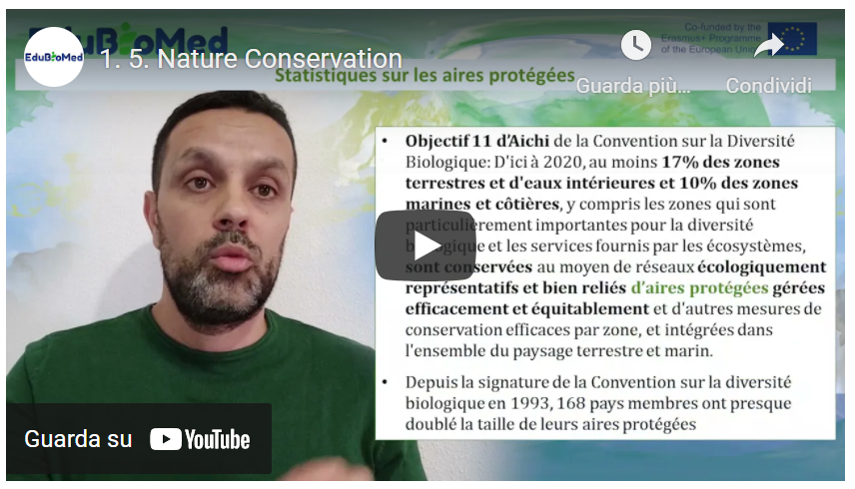
Lien à la vidéo: https://youtu.be/NdoxUBL3Bb0

Présentation
Lien au PPT:
https://www.edubiomed.eu/wp-content/uploads/2021/07/PPT-Nature-conservation-and-protected-areas.pdf

Activités
Consultez la World Database on Protected Areas https://www.iucn.org/theme/protected-areas/our-work/world-database-protected-areas et la web de la Green List for Protected and Conserved Areas https://iucngreenlist.org/ .
Transcription de la vidéo
Bonjour, je suis Maher Mahjoub, je suis chargé de programme à l'Union Internationale pour la Conservation de la Nature. Je vais vous parler du sujet des aires protégées. Et pour commencer, qu'est-ce qu'est une aire protégée ?

L'IUCN, l'Union Internationale pour la Conservation de la Nature a défini une aire protégée en 2008 comme suit. C'est un espace géographiquement clairement défini, reconnu, consacré et géré par tout moyen, efficace, juridique ou autre, afin d'assurer à long terme la conservation de la nature ainsi que les services écosystémiques et les valeurs culturelles qui lui sont associées. Les aires protégées peuvent être créées en milieu terrestre, en milieu côtier, ou bien en milieu marin. Les aires protégées contribuent à la conservation d'espèces. Ou bien d'écosystème ou bien d'un ensemble formé par des composantes naturel et culturel.

L'importance des aires protégées. Les aires protégées constituent un pilier important des stratégies de conservation de la biodiversité au niveau des pays. Elles participent également au développement d'activités humaines et sociales. En garantissant la fourniture de nombreux services écosystémiques, que ce soit à l'échelle locale, à l'échelle globale, à travers l'alimentation, l'eau potable ou bien les médicaments. Les aires protégées sont également reconnues à l'échelle internationale en tant qu'outil naturel important pour lutter contre les changements climatiques. Du point de vue création et gestion, les ailes protégées peuvent être sous la responsabilité des États, ou bien des ONG, ou bien des populations autochtones, ou bien appartenir à des privés.

La création des aires protégées a commencé il y a longtemps. Parmi les premiers parcs nationaux créés dans le monde, on peut citer le parc national de Yellowstone , aux Etats-Unis, créé en 1872. On cite également le parc national des Virunga à titre d'exemple en République démocratique du Congo, créé en 1925.

L'Union Internationale pour la Conservation de la Nature - en plus de la définition - a établi 7 catégories de gestion des aires protégées. Ces catégories de gestion diffèrent selon les objectifs de gestion assignés à chaque protégé. Les 7 catégories de gestion sont les suivantes. Réserve naturelle intégrale. Zones de nature sauvage. Parc national, monument naturel. Aire de gestion des habitats ou des espèces. Paysages terrestres ou marins protégés et enfin, zones de gestion de ressources protégées. Vous voyez que en allant de la première catégorie jusqu'à la dernière catégorie, le degré, le niveau de protection établi au niveau de l'aire protégée diminue. En allant d'une protection intégrale jusqu'à une gestion partagée dans la catégorie 6.

Statistiques sur les aires protégées. La base de données mondiale sur les aires protégées chargées de la collecte des données des pays pour l'établissement du rapport global sur l'état et la situation des aires protégées dans le monde indiquent qu'au mois de novembre 2020, qui a un peu plus de 260 000 aires protégées dans le monde. Bien sûr, ce sont les aires protégées dans les milieux terrestres, côtiers et marins. 8% de ce chiffre des aires protégées ont conduit une évaluation de l'efficacité de gestion. C'est à dire qu'un peu plus de 20.000, ce qui est un chiffre très, très bas.

L'objectif 11 d'Aichi de la Convention sur la diversité biologique indique que d'ici à 2020, au moins 17% des zones terrestres et d'eau intérieurs et 10% des zones marines et côtières, y compris les zones qui sont particulièrement importantes pour la diversité biologique et les services fournis par les écosystèmes, sont conservés. En moyenne de quoi ? Au moyen de réseaux écologiquement représentatifs et bien reliés - de quoi ? - d'aires protégées. C'est à dire que la communauté internationale, à travers la Convention sur la diversité biologique, recommande et invite les pays à doubler d'efforts pour atteindre 17% d'aires protégées dans les zones terrestres et 10% d'aires protégées dans les zones côtières et marine. Il va falloir rappeler que depuis la signature de la Convention sur la diversité biologique en 1993, 160 pays membres ont presque doublé la surface et la taille de leur aire protégée. Ce qui est très très bien.

J'avais indiqué l'importance de l'efficacité de gestion des aires protégées parce qu'il ne faut pas uniquement créer les aires protégées. Mais aussi établir des plans de gestion et veiller à ce que ces plans de gestion soient exécutés et mis en œuvre. Et pour cela, l'Union Internationale pour la Conservation de la Nature a développé en 2014 le programme de la ‘liste verte’ des aires protégées est conservée. L'objectif de ce programme, c'est d'aider les pays à atteindre des standards internationaux pour la gestion et l'efficacité de gestion des aires protégées. Ce standard comporte quatre composantes d'evaluation . Une évaluation sur la planification de l'aire protégée. Une autre qui concerne la gestion efficace. Une troisième composante sur la gouvernance équitable. Une quatrième composante sur la conservation réussie. Pour ces quatre composantes, il y a 17 critères y 50 indicateurs à évaluer au niveau des sites, qui se peut candide pour la liste verte des aires protégées. Jusqu'au mois de novembre 2020, 108 aires protégées dans le monde ont réussi à avoir le label de la Liste verte de l'IUCN. Les aires protégées constituent un patrimoine national et international. Et la communauté internationale doit redoubler d'efforts pour atteindre les engagements de 17% sur le plan terrestre, 10% sur le plan marin. Jusqu'à fin 2020, il va falloir rappeler que le cadre global de la biodiversité pour l'après 2020 il va indiquer un objectif plus ambitieux de 30% sur le plan de terrestre, de 30% sur le plan marin, d'aires protégées qu'il va falloir atteindre par les pays contractantes à la Convention sur la diversité biologique.

Merci

Module 2 – Ce qu’est (et n’est pas !) une Réserve de Biosphère

- LEÇON #1 Le programme sur l’Homme et la Biosphère (introduction)
Miguel Clusener Godt, UNESCO

- LEÇON #2 Le concept de Réserve de Biosphère
Catherine Cibien, MAB France

- LEÇON #3 Comment devenir une réserve de biosphère
Catherine Cibien, MAB France

- LEÇON #4 Le rôle des Comités Scientifiques dans la gestion d’une Réserve de Biosphère
Juana Barber Rosado, Universidad Politécnica de Madrid

- LEÇON #5 La région méditerranéenne
Pierre Doumet, Association Protection Jabal Moussa (APJM)

M2 - Leçon #1 Le programme sur l’Homme et la Biosphère (introduction)
Miguel Clusener Godt, UNESCO
Miguel Clusener Godt est le directeur de la Division des sciences écologiques et de la terre au siège de l’UNESCO à Paris, et il est le secrétaire du Programme sur l’homme et la biosphère (MAB), qui gère le Réseau mondial des réserves de biosphère.

Description
Miguel Clusener Godt, secrétaire du programme de l’UNESCO sur l’homme et la biosphère (MAB), présente une vue d’ensemble du programme et du réseau mondial des réserves de biosphère, avec des chiffres, des faits curieux et son point de vue sur le bilan et l’avenir du programme.
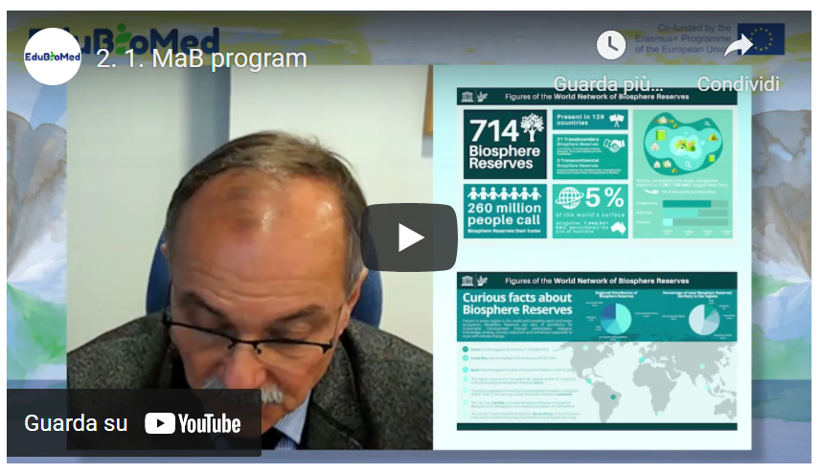
Lien à la vidéo: https://youtu.be/3CMtpD9UBxE

Activités
Naviguer sur la page web Man and the Biosphere (MAB) Programme (https://en.unesco.org/mab/)

Transcription de la vidéo
Bonjour, Mesdames et Messieurs, Amis de la Réserve de Biosphère, je m'appelle Miguel Clusener-Godt, directeur de la Division des sciences écologiques et de la terre et également secrétaire du Programme sur l'Homme et la Biosphère. Le programme "L'homme et la biosphère" a donc débuté en 1971, il y a donc presque 50 ans, comme programme de recherche, mais aussi comme programme d'intégration de la conservation de la nature et d'intégration du développement durable pour les êtres humains.

À cette époque, il était donc déjà extrêmement actif.

Ce qui est devenu tout à fait normal après la conférence de Rio en 1992 et aussi après les événements les plus récents, en tenant compte, par exemple, des résultats de l'accord de Paris et en travaillant sur les questions de changement climatique à partir de la plateforme IPBES, en travaillant sur la conservation de la biodiversité.

La colonne vertébrale du programme est donc, bien sûr, les Réserves de Biosphère. Et vous verrez sur les diapositives ce dont je parle. Je vais vous montrer deux diapositives. Celle-ci présente quelques chiffres. Je vais également commencer à vous montrer sur la partie droite de la diapositive ce qu'est la préservation de la zone centrale entourant la zone tampon et la zone de transition environnante.

Mais aujourd'hui, et je dis bien aujourd'hui, c'est 2020.

Nous avons maintenant au Conseil international de coordination du MAB, qui désigne chaque année de nouveaux sites dans le monde entier. Nous avons donc eu cette année quelque 25 nouveaux sites désignés. Et notre chiffre total est maintenant de sept cent quatorze Réserves de Biosphère dans cent vingt-neuf pays, dont 21 réserves de biosphère transfrontalières et deux réserves de biosphère transcontinentales. Ce sont donc les chiffres bruts, je dirais, de l'ensemble du réseau. Donc, comme vous pouvez le voir, elles sont réparties dans le monde entier. Et bien sûr, c'est assez important. Et ce programme n'est pas un autre programme uniquement destiné aux parcs naturels ou à la conservation de la nature. Nous avons un total de plus de 200 millions de personnes.

Dans ces réserves de Biosphère. C'est donc un programme pour les gens ou les gens font partie de la nature et ils ne sont pas opposés à la nature, donc ils sont intégrés dans la protection de la nature, mais aussi dans l'utilisation durable des ressources naturelles.

En ce qui concerne la taille des réserves de biosphère dans le monde, imaginez que nous les regroupions toutes, ce qui nous donnerait environ 5 % de la surface totale de la planète.

Au total, cela représente donc environ sept millions de kilomètres carrés, sept millions de kilomètres carrés. Cela nous donnerait environ la taille de l'Australie. Donc, quand vous entendez les chiffres, 260 millions de personnes de la taille de l'Australie, soit cinq pour cent de la surface terrestre du monde, vous avez peut-être entendu que la Convention sur la diversité biologique (CDB) a récemment déclaré la Décennie pour la conservation de la biodiversité 2020-2030 et a suggéré que 30 % de la zone terrestre soit protégée, 10 % strictement protégée. Voilà donc l'objectif. Je pense que c'est un très bon objectif et nous sommes tous appelés à y participer. Cependant, je dois dire que le programme y participe depuis longtemps maintenant et que, comme je l'ai déjà dit, cinq pour cent de la superficie terrestre du monde sont protégés et un virgule cinq pour cent sont strictement protégés en tant que parcs nationaux. Nous sommes donc encore loin de cet objectif, et je pense qu'il est assez important. Quand vous voyez aussi sur le côté droit en bas de la diapositive, la répartition de cette surface dans différentes zones.

Vous voyez donc une grande zone de transition et une zone tampon légèrement plus petite, une zone centrale encore plus petite. Ce sont, bien sûr, les tendances du programme, disons, pour les 15 dernières années, plus ou moins avant toujours, la zone centrale était plus dominante. Cela ne vous donne donc qu'un aperçu approximatif de ce dont nous parlons et de ce qui nous concerne également. La deuxième diapositive présente quelques faits curieux et vous donne un aperçu, par exemple, de la répartition de ces zones. Vous voyez par exemple que la répartition régionale des réserves de biosphère se fait principalement en Europe et en Amérique du Nord. Cependant, vous voyez la taille totale des réserves de biosphère, la zone qui couvre le plus de territoire est, bien sûr, l'Amérique latine.

Vous voyez le pilote sur le côté droit, juste pour vous donner quelques faits curieux aussi, parce que nous allons souvent demander, quelle est la taille minimale ? Quelle est la taille maximale ? Est-ce que cela existe? Donc, tout d'abord, je dirais que ces réserves de Biosphère sont représentées dans tous les écosystèmes du monde. Elles couvrent toutes les parties, que ce soit les hautes montagnes, les savanes, les îles, les côtes, les zones périurbaines. Elles sont donc toutes présentes. Et quand vous voyez, par exemple, le point numéro un, la plus grande taille, c'est le Brésil, plus d'un point sept kilomètres carrés. Il s'agit, bien sûr, des réserves de Biosphère de l'Atlantique central qui s'étendent sur plus de trois mille cinq cents kilomètres.

Mais d'autres chiffres curieux, le Costa Rica, plus de 50 % du territoire national est une Réserve de Biosphère. Donc un véritable plan de développement pour le pays.

On arrive maintenant en Espagne.

L'Espagne possède le plus grand nombre de réserves de Biosphère : 52 . Bien sûr, elles ne sont pas si grandes, mais elles sont réparties un peu partout et constituent des modèles utiles pour la conservation de la nature et le développement durable. Mais il y a aussi des figures emblématiques à bord, par exemple, le Mont Everest en Chine est situé le long des frontières de la Réserve de Biosphère de Qomolangma, et j'en viens plutôt à la protection de la population entière de l'orang-outan de Sumatra, une espèce très menacée. Et nous parlons ici de plus de 6000 individus, ce qui n'est pas très grand. Et ils vivent tous ensemble dans la Réserve de Biosphère de Gunung Leuser en Indonésie. Qu'est-ce que cela signifie ? Cela signifie que si nous ne disposons pas d'un jour de plus, nous n'aurons certainement pas ces grands singes. Et je pense que nous touchons là déjà à la limite de la faisabilité et à la limite du besoin réel.

Mais aussi qui gère ces réserves ? On entend beaucoup dire que les gouvernements nationaux.

En Espagne, par exemple, les communautés autonomes ou les maires, mais la Tsa Tue au Canada est la première Réserve de Biosphère au monde gérée par ce qu'ils appellent la population indigène des premières nations. Elle est entièrement gérée par un groupe indigène. Et le dernier chiffre que je voulais vous montrer pour vous donner un aperçu du programme est, bien sûr, celui des diasporas des classes les plus pauvres en Afrique du Sud, qui est le seul endroit au monde où nous avons trois points chauds de biodiversité reconnus qui se rejoignent. Donc, encore une fois, quelque chose qui est pour la protection de la nature, très important, mais qui existe aussi dans une zone très peuplée, parce que l'ensemble des réserves de biosphère est vraiment l'endroit où beaucoup de gens vivent et où nous avons, encore une fois, le sentiment que nous touchons exactement la frontière entre les gens qui vivent dans la zone et la conservation de ce qui pourrait être fait. J'aimerais vous dire pourquoi c'est si important et pourquoi cela est devenu encore plus important à cause de la crise de la COVID-19.

La population humaine augmente. La nature. La nature "sauvage", entre guillemets, est poussée. Dans ses frontières.

Et nous approchons de la fin, nous sommes très proches, plus proches que jamais et les zoonoses, je veux dire, les pandémies, les virus, les parasites pour les êtres humains, c'est un fait qui est dû à la condensation et à la mauvaise utilisation des espaces naturels. Donc, ce dont nous avons besoin, et je pense que le secrétaire général des Nations unies l'a mentionné personnellement récemment lors de la réunion sur la biodiversité à New York. Nous avons besoin d'un plus grand nombre de ces zones avec des surfaces plus grandes. Nous devrions vraiment atteindre l'objectif . Mais pour le simple fait d'atteindre l'objectif, pour le simple fait que notre planète entière soit gérée de manière durable, pour que nous ayons des zones protégées suffisamment grandes pour garantir également à la plupart des grandes populations, par exemple, ou aux grandes populations animales, l'espace nécessaire pour bien vivre, pour que nous puissions également produire ce dont nous avons besoin, l'agriculture, l'agroforesterie, les produits forestiers. Mais nous avons aussi besoin de loisirs, nous avons aussi besoin de ce que l'on appelle en Amérique latine "buen vivir", c'est-à-dire de bien vivre pour la population mondiale. Et je pense que c'est là le défi à relever. J'espère que ce programme MAB, et je suis fier d'en être le secrétaire, pourra apporter une contribution substantielle. Comme vous l'avez entendu sur la première diapositive que je vous ai montrée, nous avons actuellement cent vingt-neuf pays à bord. Donc, globalement, il manque encore quelque 70 pays. J'espère qu'ils les feront bientôt adhérer à une proposition de réserve de biosphère, au moins une, afin que nous puissions vraiment dire que nous avons la communauté mondiale entière à bord.

C'était donc juste une brève introduction pour vous, pour votre projet, pour votre séminaire, pour votre travail de protection de la biodiversité, mais aussi pour assurer en même temps l'intégration avec le développement durable.

Je vous remercie donc de m'avoir écouté. Merci beaucoup pour votre intérêt et pour le programme de l'UNESCO sur l'Homme et la biosphère. J'attends avec impatience toutes vos contributions futures à ce programme intéressant. Merci beaucoup .

M2 - Leçon #2 Le concept de Réserve de Biosphère
Catherine Cibien, MAB France
Catherine Cibien est la Directrice de MAB France. MAB France anime et renforce le réseau national des 14 Réserves de Biosphère, le met en relation avec les communautés françaises et internationales intéressées par ce programme : communauté scientifique, monde éducatif et universitaire, organisations de gestion et de conservation de la biodiversité, du développement durable et de la transition écologique. Elle co-dirige le Master MAB (Man and Biosphere) de l’Université de Toulouse.
Description
Mme Catherine Cibien explique en quoi consiste une réserve de biosphère .
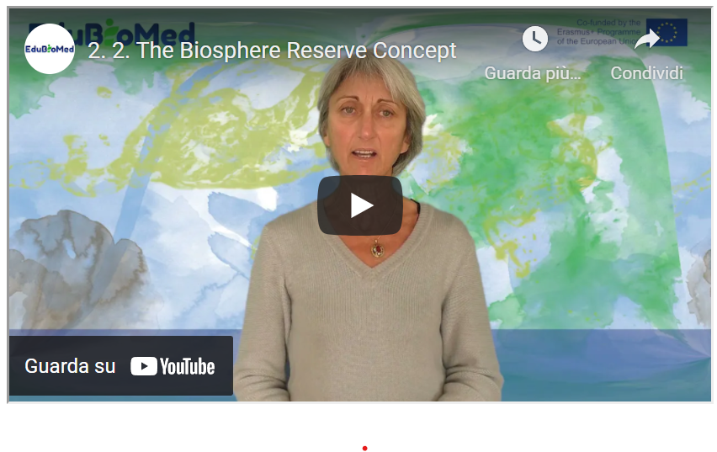
Lien à la vidéo: https://youtu.be/RK4FUadOsDc

Présentation
Lien au PPT: https://www.edubiomed.eu/wp-content/uploads/2021/09/PPT-Biosphere-Reserve.pdf

Autres lectures
50 ans d’histoire du Programme MAB (l’Homme et la Biosphère) de l’UNESCO.

Transcription de la vidéo
Les réserves de biosphère de l'Unesco sont conçues pour expérimenter et mettre en œuvre des approches de développement durable sur des territoires, et donc relever des défis fondamentaux auxquels l'humanité fait face actuellement, à la fois la perte rapide de biodiversité, et le défi du changement climatique.

Elles ont été mises en place sous l'égide d'un programme, le MAB l'homme et la biosphère en anglais, Man and Biosphère, lancé en 1971.

Le MAB recherche des solutions de gestion plus rationnelle de nos ressources. Les RB en sont des sites d'expérimentation. Elles contribuent à l’agenda pour 2030 des NU, à la mise en œuvre des objectifs de développement durable,

Il s’agit d’expérimenter dans les RB, puis d’inspirer au-delà, sur des pratiques, des usages, des modes de gestion qui y ont montré leur efficacité.

Les premières réserves de biosphère datent de 1976. A cette époque, les critères les régissant n'avaient pas encore été définies, ils se sont construits petit à petit et ont été formalisés en 1995 lors d'une conférence qui a eu lieu à Séville en Espagne. De cette conférence sont issus la stratégie de Séville et le cadre statutaire du réseau mondial, documents cadres des RB encore aujourd’hui. La stratégie de Séville définit les grands objectifs des réserves de biosphère et propose des recommandations à mettre en œuvre, à la fois au niveau international au niveau national et au niveau de chaque réserve puisqu'en fait il s'agit d'agir à tous les niveaux de décisions pour orienter les politiques et pour les mettre en synergie. En direction d’un développement durable.

Le cadre statutaire du réseau mondial fixe la procédure et les critères pour désigner les nouvelles réserves de biosphère. Ce document explique que ce qu'est une réserve de biosphère et comment elle doit fonctionner.

Une réserve de biosphère doit remplir 3 fonctions, 3 fonctions complémentaires, d’égale importance et interconnectées. La première concerne la conservation de la diversité naturelle, de la biodiversité dans le respect des valeurs culturelles, ce qui signifie qu'on ne conservera pas la biodiversité de la même manière en Europe en Afrique ou en Asie et que on s'adaptera aux besoins et aux cultures du territoire dans laquelle la réserve de biosphère est mise en place. La 2e fonction des RB est une fonction de développement durable et d'aménagement du territoire. La 3e fonction est dite d'appui logistique : cela concerne des programmes de recherche et de suivi scientifique pour comprendre et suivre le territoire, et l'éducation la formation la sensibilisation des habitants, acteurs et visiteurs dans un but de renforcement des capacités. qui vont aider à réussir cet équilibre délicat entre conservation et développement durable.

2 idées à retenir : une approche équilibrée de la conservation du développement et l'idée de mieux connaître pour mieux gérer.

Chaque réserve de biosphère doit être dotée d'un zonage avec 3 types de zones. Des aires centrales, espaces protégés dans la loi du pays dans lequel on se trouve, où la biodiversité est protégée par des moyens légaux, à long terme. Des zones tampon, pour renforcer l’efficacité de la conservation de aires centrales, autour de chacune d'entre elles : ce sont souvent des terrains publics, des zones où les activités humaines sont maîtrisées raisonnées. Autour des aires centrales et de leur zone tampon, se trouve la zone de transition / coopération, où se trouvent les villes les villages, l'ensemble des activités humaines et où se déroulera la majeure partie du programme de développement ou d'appui au développement humain.

Chaque réserve de biosphère doit avoir une taille suffisante pour être réellement démonstratrice des approches du développement durable : la taille va dépendre des contextes : en montagne, dans un grand paysage homogène ou sur une île par exemple, les contraintes et enjeux seront très différents en terme d’aménagement, de biodiversité, de gestion.

La stratégie de Séville et le cadre statutaire mettent un accent particulier sur les questions de gouvernance : chaque réserve de biosphère doit être dotée d'une gouvernance ouverte qui va associer des intérêts publics, les communautés locales et également des intérêts privés, à la fois dans la construction du projet de la réserve de biosphère et dans sa mise en œuvre ; autrement dit il faut s'appuyer sur une participation locale active pour établir et faire vivre une réserve de biosphère car il doit sans faute y avoir une adhésion au projet qu'elle porte.

Chaque réserve doit avoir une politique ou un plan de gestion. C'est-à-dire un document sur lequel les gens se sont entendus et qui concernent leur territoire pour les années à venir. Cette politique de gestion doit être portée par une autorité et être dotée de moyens humains comme financiers, pour qu'elle puisse être, mise en œuvre.

Aujourd'hui les réserves de biosphère sont au nombre de 714 Réserves de biosphère dans 129 pays. Ce grand réseau témoigne que ce concept de réserve de biosphère a la souplesse nécessaire pour s'adapter à un très grand nombre de situations géographiques écologiques socio-économiques et culturelles. Il a été mis en place dans de nombreuses régions du monde, et le réseau mondial de réserves de biosphère constitue aujourd’hui un dispositif mondial de coopération et une grande bibliothèque de bonnes pratiques, d'études de cas pour ce qui concerne le développement durable, et à ce titre elles peuvent inspirer le reste de la société pour affronter les défis actuels qui sont les nôtres.

M2 – Leçon #3 Comment devenir une réserve de biosphère
Catherine Cibien, MAB France
Catherine Cibien est la Directrice de MAB France. MAB France anime et renforce le réseau national des 14 Réserves de Biosphère, le met en relation avec les communautés françaises et internationales intéressées par ce programme : communauté scientifique, monde éducatif et universitaire, organisations de gestion et de conservation de la biodiversité, du développement durable et de la transition écologique. Elle co-dirige le Master MAB (Man and Biosphere) de l’Université de Toulouse.

Description
Mme Catherine Cibien explique les étapes à suivre pour qu’un territoire devienne une réserve de biosphère.
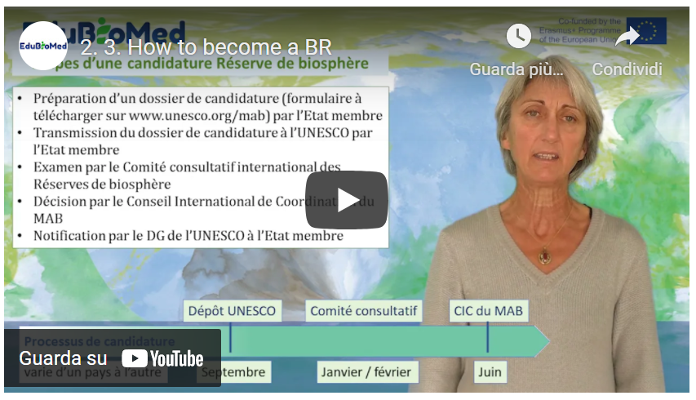
Lien à la vidéo: https://youtu.be/F7bpQErVVzg

Présentation
Lien au PPT: https://www.edubiomed.eu/wp-content/uploads/2021/09/PPT-CAPSULE-2.3.pdf

Autres lectures
- Directives techniques pour les réserves de biosphere
- Etablir une Réserve de biosphère
- Qu’est-ce qu’une Réserve de biosphère?
- Qu’est-ce que le MAB?

Transcription de la vidéo
Quelles étapes une région doit-elle franchir pour être désignée par l’UNESCO en réserve de biosphère et quelles seront les instances concernées pour qu’un site puisse faire partie du réseau mondial de réserves de biosphère ?

Rappelons tout d'abord que l’Unesco est une agence des nations unies, où sont représentés des Etats membres.

Les RB sont établies sous l’égide du programme sur l'homme et la biosphère, le MAB de l’UNESCO. Le secrétariat du MAB est assuré par la division des sciences écologiques et de la terre de l’Unesco.

La principale instance internationale de gouvernance du MAB est le conseil international de coordination qui est composé des représentants de 34 États membres. La représentation des régions géopolitiques y est équilibrée. Cette instance se réunit en général une fois par an, et approuve les nouvelles désignations de réserve de biosphère. Elle approuve également les examens périodiques des réserves de biosphère en exercice, qui ont lieu chaque 10 ans. Le CIC nomme un Bureau, instance plus légère.

Une autre instance composée d’experts, le comité consultatif international, étudie d’un point de vue scientifique technique les dossiers de réserves de biosphère. Ces experts, également des différentes régions du monde, sont nommés par le directeur général ou la directrice générale de l’Unesco.

Chaque réserve de biosphère pour être reconnue, fait l’objet d’un processus de candidature. Ce sont les États membres qui présentent les candidatures par voie diplomatique, au travers de leur délégation permanente auprès de l’UNESCO

Rappelons les étapes d'une candidature pour qu’un site devienne réserve de biosphère de l’Unesco. Un dossier est à remplir suivant un formulaire que chacun peut trouver sur le site internet de l’Unesco en français anglais et espagnol et qui peut être téléchargé en format Word ou en PDF. Il vise à collecter un ensemble d’informations sur le site et à s’assurer que qu’il remplit bien les 3 fonctions et les critères requis pour devenir RB, à savoir ceux décrits dans le Cadre statutaire du réseau mondial de Rb de 1995.

Le processus en amont de la candidature varie dans son organisation d'un pays à l'autre et peut prendre plusieurs années. Une fois que ce processus de candidature terminé, le dossier est transmis à l'UNESCO par l'état membre. Chaque année, les pays peuvent déposer les dossiers à l'UNESCO avant la fin septembre. Chaque dossier va d'abord être vérifié par le secrétariat qui va s’assurer que toutes les pièces sont là, qu’il ne manque rien. Ensuite, il sera examiné par l’instance technique, le comité consultatif international, ce comité d'experts qui va vérifier que le site proposé remplit bien les critères du cadre statutaire. Le comité consultatif va faire des recommandations soit d'approbation de la réserve de biosphère, soit de refus, soit d'approbation à condition que des pièces complémentaires ou des précisions soient apportées par l'état membre, qui a quelques mois pour cela. Les candidatures et précisions apportées, ou non, sont ensuite examinées par le Bureau du Conseil du MAB qui propose à la désignation les sites, propositions validées par le conseil international de coordination du MAB, généralement en réunion plénière. Le CIC du MAB se réunit en général en juin / juillet, ce qui signifie qu'il aura fallu près de 10 mois pour le trajet du dossier dans le cadre de l'UNESCO.

Revenons donc en amont du dépôt des candidatures à l'Unesco : comment se déroule un processus de candidature dans le pays, et qui fait quoi ? Cela dépend des pays et je prendrai deux exemples, la France et le Maroc.

En France, le comité français du Mab a choisi d'accompagner des candidatures émanant de territoires qui souhaitent devenir réserve de biosphère. L’initiative est donc en général locale, pouvant venir d’associations, de chercheurs, ou d’élus. La première étape du processus de candidature est une déclaration d'intérêts du territoire auprès du comité MAB France. Elle sera examinée et encouragée si le territoire proposé est de nature à pouvoir remplir les critères des RB. Si c’est bien le cas, la délibération d’une collectivité ou d’une structure administrative porteuse de la candidature est sollicitée, ainsi qu’une adhésion au MAB France. Ensuite, tout un processus de concertation est mis en place au niveau local. Le dossier de candidature est étudié par le MAB France, qui ne le transmettra à l’UNESCO via la délégation permanente que lorsqu’il sera jugé bon, de nature à remplir le cadre statutaire et les fonctions attendues d’une RB.

Le comité MAB France accorde une grande importance aux étapes de la concertation préalable à la mise en place de la réserve de biosphère et propose qu'une phase d'information sur le projet importante soit réalisée : un site internet, des articles de presse, réunions publiques vont permettre d'expliquer à la population ce qu’est une réserve de biosphère, à quoi elle va servir, quelles pourraient en être les contours, et quel rôle les gens peuvent jouer dans ce processus.

La 2e étape est celle de l'appropriation : il s’agit donc de répondre à toutes les questions qui se posent pour que les parties prenantes comprennent bien l'intérêt, ce que peut leur apporter la réserve de biosphère. Ensuite, un processus de co construction du projet s’engage : quels vont être / quels sont les défis du territoire, en quoi la réserve de biosphère va-t-elle permettre de les affronter, quels sont les sujets prioritaires, quels sont les acteurs concernés, tous ces points vont être mis en débat dans les villages et villes et permettront de construire le projet de la réserve de biosphère. Ce projet qui prend la forme d'un document de gestion.

Le Maroc a une autre manière de procéder. Au Maroc il s'est agi, dans les années 80, d'engager des régions dans les dynamiques de développement local durable, et de les promouvoir. La réserve de biosphère contribuera à lutter contre la dégradation des sols, contre la désertification, contre la pauvreté, ainsi que la perte de biodiversité. Le choix fait par l'état marocain est de travailler à l'échelle de systèmes de production traditionnels, comme l'arganeraie par exemple qui concerne l'aire de répartition de l'arganier, arbre auquel sont liés des usages très anciens. Même chose pour les palmeraies qui sont des lieux d'un grand intérêt patrimonial. Ces lieux présentent une diversité et originalité d'usage des sols. Les réserves de biosphère sont établies à l'échelle de régions qui ont une richesse ou un caractère particulier. Il s'agit aussi d'intégrer les réseaux d'aires protégées, une diversité d'usage des sols, des sites d’intérêt patrimonial dans un vaste territoire dans une perspective de développement durable. C'est l'état marocain au travers de département des eaux des forêts et de l'agriculture qui initie et présente le dossier à l'Unesco. Le travail d'appropriation collective a lieu après la désignation de la réserve de biosphère.

M2 – Leçon #4 Le rôle des Comités Scientifiques dans la gestion d’une Réserve de Biosphère
Juana Barber Rosado, Universidad Politécnica de Madrid
Juana Barber Rosado est ingénieur forestier de l’Universidad Politécnica de Madrid et travaille dans l’administration du Gouvernement Provincial de Barcelone en tant que Chef du Bureau Technique des Parcs Naturels. Depuis 1992, elle a travaillé pour le service des parcs naturels du Gouvernement Provincial de Barcelone, d’abord comme ingénieur responsable des projets de construction des services centraux et, depuis fin 1995, comme chef de l’unité de construction du Parc Naturel et de la Réserve de la Biosphère du Montseny. De mi-2004 à début 2018, elle a été directrice du Parc naturel et de la réserve de biosphère du Montseny. Depuis 2018, elle est à la tête du Bureau des Parcs, mais elle gère toujours la Réserve de Biosphère.
Description
La capsule donne un aperçu du rôle des comités scientifiques au sein du programme MaB et de ses synergies avec les organes de gestion d’une réserve de biosphère.
Lien à la vidéo: https://youtu.be/4cY8ieJbE_Y

Activités
Lire sur le Comité consultatif international sur les réserves de biosphère de l’UNESCO et le Statut reel (disponible en Anglais).

Transcription de la vidéo
Si on considère les trois objectifs d'une réserve de biosphère : la conservation du patrimoine naturel et culturel, le développement durable des populations qui vivent dans ces territoires et le soutien logistique.

La signification de ce dernier est toujours difficile à comprendre, surtout pour nous, ici au sein du réseau espagnol [des RRBB], peut-être en raison de la traduction littérale de l'anglais du terme, mais en termes exacts, la fonction logistique attire l'attention sur le fait que les réserves de biosphère sont des "espaces laboratoires".

Sites où des modèles de durabilité pourraient être testés, des modèles où le développement durable des peuples devrait être compatible avec la conservation.

C’est-à-dire que cette troisième fonction [d'un RB] vient à l'appui des deux premiers objectifs à atteindre.

C'est dans ce troisième objectif - le soutien logistique dans les espaces laboratoires - que la recherche [scientifique] a un rôle très important à jouer.

Vu l'importance du rôle - la recherche [scientifique] ne peut être effectuée par celui qui gère le territoire. La gestion est parfois difficile : le quotidien est très compliqué, de sorte que les personnes chargées de la gestion du territoire ne peuvent pas être les mêmes que celles qui gèrent l'activité scientifique.

C'est ici que l'union entre la gestion et l'entourage académique devient cruciale, et voici ce qu'il faut souligner: il est très important pour un gestionnaire de réserve de biosphère -pour prendre les bonnes décisions- de savoir exactement ce qui se passe sur son territoire, sur une base scientifique, les comités scientifiques y jouent un tel rôle dans les pays où il existe des réserves de biosphère.

Par exemple, dans le cas de l'Espagne, un comité scientifique existe au sein du réseau espagnol de réserves de biosphère, et il est multidisciplinaire, car il ne peut être parce que dans une réserve de biosphère, avec les objectifs mentionnés précédemment, l'éventail des questions à traiter est très vaste : non seulement on parle de protection de la biodiversité, non seulement on parle de développement local dans son sens large - lié à un environnement rural : donc à des questions agricoles, forestières -, mais nous parlons de beaucoup d'autres choses : de l'emploi, des questions sociales, de tout ce qui se passe sur ce territoire.

Par conséquent, l'existence d'un comité scientifique multidisciplinaire qui travaille en collaboration avec les acteurs de la gestion est un modèle réussi vers lequel nous devrions tendre partout où il y a des réserves de biosphère.

Je voudrais donner l'exemple de ce qui a été fait dans le cas du Réseau espagnol des réserves de biosphère et de son système d'indicateurs.

Un système d'indicateurs a été construit en collaboration entre les gestionnaires et les universitaires, afin de comprendre si les réserves de biosphère respectaient leurs objectifs dans la réalisation de la stratégie de Séville et du plan d'action de Lima.

Pourquoi ? Parce que l'UNESCO évalue périodiquement [le RB] tous les dix ans. Mais évidemment, si après dix ans de travail, on vous dit que vous ne faites pas du bon travail, ce serait décourageant.

Mais si vous effectuez un suivi tout au long de ces 10 années par vous-même - en collaboration avec un comité scientifique - vous pouvez plus facilement évaluer de manière indépendante où vous devez intervenir, où vous devez mettre plus de ressources, ou quelle direction vous devez prendre.

Je pense donc que c'est important et que cette approche a été efficace en Espagne et satisfaisante en ce qui concerne l'évaluation périodique.

Enfin, ce Comité scientifique est tenu d'assurer un retour à la société, sur le territoire qui fait l'objet de l'étude.

Il est très important que nous commencions à travailler sur ce que l'on appelle la "science citoyenne". C'est parce que les gens doivent prendre conscience de leur territoire, pour que ce territoire soit une réserve de biosphère réussie, et pour prendre conscience, il est important de savoir ce qui se passe. Et qui d'autre que le Comité scientifique est le mieux placé pour rendre les résultats de son analyse à la société ?

Je crois fermement qu'il est très important d'avoir un Comité scientifique dans toute réserve de biosphère.

M2 – Leçon #5 La région méditerranéenne
Pierre Doumet, Association Protection Jabal Moussa
Pierre Doumet est Directeur de l’Association Protection Jabal Moussa (APJM) – MBA et diplôme d’ingénieur chimiste. Il est membre fondateur et actuellement président de l’APJM. Bien qu’il s’agisse d’un poste bénévole, Pierre consacre plus de temps et d’efforts à la gestion de l’APJM qu’à celle des trois autres sociétés qu’il dirige. Réputé pour son travail de pionnier dans le secteur privé, Pierre a apporté le professionnalisme et l’attention du secteur privé au domaine à but non lucratif de l’APJM. Sous sa direction, Jabal Moussa, désigné comme réserve de biosphère en 2009, est devenu l’une des plus importantes destinations écotouristiques du Liban, recevant un nombre de visiteurs en croissance exponentielle chaque année.
Description
Pierre nous racontera des histoires et des contes sur Mare Nostrum… !
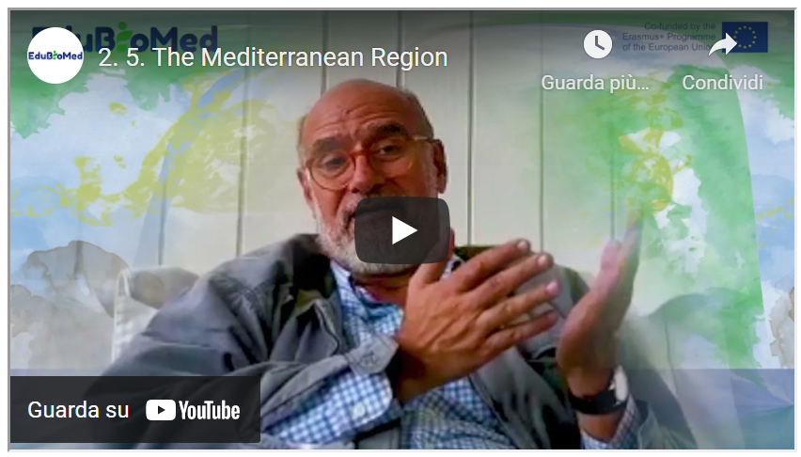
Lien à la vidéo: https://youtu.be/VuLw9No3A0Y

Présentation
Lien au PPT: https://www.edubiomed.eu/wp-content/uploads/2021/09/PPT-presentation-2.5.pdf

Activités
Regardez “A Walk with the Expert” ( https://youtu.be/64-at1ZeJ9U ) et “Who Were the Phoenicians?” (https://youtu.be/-X4WtUwaPsA ).
Transcription de la vidéo
Bonjour, je m'appelle Pierre Doumet et je suis un méditerranéen. En fait, je crois que mes ancêtres sont originaires de l'une des trois villes-états de la rive extrême-orientale de la Méditerranée. Tyre, Sidon ou Byblos.

Ces gars étaient des commerçants et ils faisaient du commerce dans toute la Mediterranée et ils ont installé des comptoirs partout, mais ils n'étaient pas que ça. On dit qu'ils ont inventé l'alphabet simplifié qui leur a permis de commercer plus efficacement.

Et si vous regardez certains éléments de la mythologie, il est assez intéressant, par exemple, de se concentrer sur les deux enfants du roi Agénor de Tyre et de sa femme, Téléphassa. Leurs enfants étaient Cadmus et Europa. Cadmus a été le premier héros de la mythologie grecque, et il a été le fondateur de la ville grecque de Thèbes.

Il a introduit l'alphabet phénicien dans la langue grecque.

Et que faisait-il si loin de sa patrie toute en Tyre? Que faisait-il à Thèbes ? Ce qu'il cherchait sa soeur. Sa soeur s'appelait Europa, d'où le nom de l'Europe. Sa soeur a été séduite par pas moins que Zeus lui-même, transformé en un taureau blanc très apprivoisé qui l'a emmenée. Alors, tout le monde la recherchait. Mais en fait, là où ils s'étaient enfuis, c'était sur l'île de Crète. Et là, ils ont eu un enfant appelé le roi Minos et la civilisation minoenne a commencé juste là.

Ainsi, entre Cadmus, le fondateur de Thèbes et la fondation de la civilisation minoenne et le nom Europe viennent d'une princesse de Tyre. Ce que nous pouvons voir ici, c'est que la Méditerranée est un lieu où de nombreuses civilisations viennent de se rencontrer, de travailler ensemble ou de naître les unes des autres. Et c'est mon but aujourd'hui de faire appel à un peu de cette incroyable richesse de notre patrimoine culturel. Parlons donc un peu de la prochaine étape, ... j'aimerais montrer l'île de Sicile environ 500 ans avant Jésus-Christ.

Vous pouvez voir la carte juste là.
Et sur cette carte, vous avez une île divisée entre les colonies phéniciennes, carthaginoises, grecques et ioniennes. Donc là aussi, vous avez cet incroyable mélange de civilisations. Allons plus loin. Allons dans les 100 ans après Jésus-Christ.

On a l'Empire romain. Nous nous concentrons sur la Méditerranée et la mer. La mer Méditerranée est appelée par le puissant impérial ou Mare Internum, ou Mare Nostrum qui est un grand nom. Et nous devrions tous appeler la Méditerranée Mare Nostrum : Notre mer. Mon but est de voir cela, qu'il y a une incroyable richesse, une richesse culturelle en Méditerranée et c'est de cela que nous parlons. Pas seulement d'archéologie et d'histoire, bien sûr, nous devrions nous concentrer sur toutes les autres cultures de la richesse comme le vin, les olives et la nourriture, la chanson, la danse, le théâtre... tout le reste.
En fait, on entend beaucoup parler de la division entre les riches du Nord et les pauvres du Sud. Bien sûr, je ne suis pas concerné par la partie extrême-orientale de la région. Mais je dois dire que dans la Méditerranée, nous sommes tous riches.

Nous sommes tous si riches de notre patrimoine et de notre culture. Et encore une chose : la nature. La nature, je ne sais pas si nous en sommes tous conscients. Et nous sommes le troisième point le plus riche du monde en plantes en Méditerranée, 25000 espèces et l'une des zones les plus importantes du monde pour les plantes endémiques. Mammifères : il y a près de 300 espèces de mammifères dans le hotspot de la Méditerranée, dont 38 sont des oiseaux terrestres endémiques, 534 espèces, dont 63 sont des reptiles endémiques, des amphibiens, etc. Donc, je le répète, au nord et au sud, à l'est et à l'ouest, la Méditerranée est incroyablement riche, mais malheureusement, elle est sur le point de risquer de devenir très pauvre parce qu'elle pourrait utiliser ses richesses culturelles et, surtout, ses richesses naturelles. Il y a beaucoup d'espèces en voie d'extinction en Méditerranée.

Il y a beaucoup de perte d'habitat. Que peut-on faire pour y remédier ?
Mon but aujourd'hui est essentiellement de discuter un peu du programme de l'UNESCO sur l'homme et la biosphère. Avant cela, j'aimerais parler d'un autre programme de l'UNESCO qui est peut-être encore plus connu que le programme Man in Biosphere: le programme des sites du patrimoine mondial. C'est là que nous prenons un site très important et la clôture qui l'entoure, ou nous mettons un mur autour et nous le fermons, et ensuite nous laissons les gens venir visiter un par un et un beau concept et nous préservons le site.

Mais est-ce que cela implique vraiment les gens autour ? Est-ce que cela les fait participer au concept ?
Et voici le concept de l'Homme et de la Biosphère, qui a environ 50 ans, mais je dirais qu'il est encore plus pertinent aujourd'hui que lorsqu'il a été inventé. L'homme et la biosphère place l'homme au centre du concept de conservation. C'est un concept où nous disons que nous devons préserver la nature et la culture.

Nous devons faire beaucoup de recherches pour découvrir la richesse et la richesse incroyables que nous avons.
Mais nous devons impliquer les êtres humains locaux dans des activités qui sont rémunératrices, qui leur sont socialement, économiquement utiles, qui peuvent augmenter leur niveau de vie. Et bien sûr, ces activités doivent être soutenues dans le temps. C'est ce que nous appelons le développement durable. C'est peut-être un mot qui a été trop utilisé, mais c'est le but d'avoir l'être humain au cœur de la conservation. Donc, au lieu d'avoir une zone protégée où nous mettons comme une boîte ou une ceinture partout et où nous ne laissons pas les gens entrer et c'est comme ça que nous la protégeons, ce n'est pas comme ça que nous le savons. Ce que nous devons faire, c'est créer une zone de protection, une zone qui protège la nature, qui protège les oiseaux, les abeilles, les plantes, la forêt et les êtres humains, aussi bien les êtres humains qui vivent dans la zone. Et ils ont alors tout intérêt à continuer à protéger. Et ceux qui visitent tout cela se trouvent à l'intérieur d'une zone protégée. C'est le concept de l'Homme et de la Biosphère dont je parle. Et ce concept, je travaille avec une association appelée l'Association pour la protection de Jabal Moussa, qui est l'une des deux réserves de Biosphère très actives au Liban. Et c'est ce que nous essayons de faire.
Maintenant, mon but aujourd'hui était de parler de la Méditerranée. Et donc, je vais vous montrer un autre tableau.

Et ce tableau vous montre ce qu'on appelle les MedMAB, les Réserves de Biosphère de la Méditerranée. Ces réserves de Biosphère sont reliées en un groupe relativement récent. Auparavant, nous avions l'AfriMAB, l'ArabMAB, l'EuroMAB et l'IberoMAB et le MAB d'Asie et du Pacifique. Aujourd'hui, ce sont des groupes qui ont été créés il y a de nombreuses années et qui forment ce MedMAB. Et cela permettrait de rassembler l'incroyable richesse culturelle et naturelle de la région au sein d'une organisation ou d'une sous-organisation ou au moins d'établir un lien entre des réserves de Biosphère qui ont beaucoup en commun, culturellement et naturellement, comme nous en avons déjà discuté, comme si vous aviez un avenir à la fois en termes de conservation et de développement.

Merci beaucoup pour votre attention. On parlera plus tard dans une prochaine vidéo de ce qui a été réalisé ou était en train d'être réalisé ou de ce qui est essayé de réaliser au Liban dans la réserve de Biosphère locale. Merci.

Module 3 – Comment les Réserves de Biosphère peuvent servir à la compréhension et à la gestion des changements et des interactions entre les systèmes sociaux et écologiques

- LEÇON #1 Les Réserves de Biosphère en tant que systèmes socio-écologiques (introduction)
Esteve Corbera Elizalde, UAB

- LEÇON #2 Conflits autour des biens communs
Pablo Dominguez, UAB

- LEÇON #3 Patrimonialisation
Said Boujrouf, Cadi Ayyad University

- LEÇON #4.1 Gouvernance des Réserves de Biosphère
Catherine Cibien, MAB France

- LEÇON #4.2 Gouvernance territoriale dans les réserves de biosphère. Le cas du Maroc
Lahoucine Amzil, University Mohammed V

- LEÇON #5 Réserves de biosphère et education
Angela Barthes, Université Aix-Marseille

M3 - Leçon #1 Les Réserves de Biosphère en tant que systèmes socio-écologiques
Esteve Corbera Elizalde, Universitat Autònoma de Barcelona
Il est professeur de recherche à l’Institut des Sciences et Technologies de l’Environnement de l’Université Autonome de Barcelone (ICTA-UAB), où il co-dirige le Laboratoire d’Analyse des Systèmes Socio-Ecologiques dans un Monde Globalisé. C’est un spécialiste des sciences sociales de l’environnement qui étudie les relations entre l’homme et la nature, et l’impact des changements sociaux, politiques et environnementaux sur la gouvernance des ressources. Il est titulaire d’un doctorat en études du développement, d’une maîtrise en gestion et développement des ressources naturelles (Université d’East Anglia), d’un diplôme de troisième cycle en gestion environnementale (Université de Barcelone) et d’une licence en sciences de l’environnement (UAB).

Description
Les Réserves de Biosphère (RB) peuvent être interprétées comme un système socio-écologique (SSE) : une unité écologique intégrée à sa partie socioculturelle. Dans cette capsule, le Dr Esteve Corbera nous expliquera quelles sont les caractéristiques d’un SSE et comment le cadre théorique s’applique aux RB.

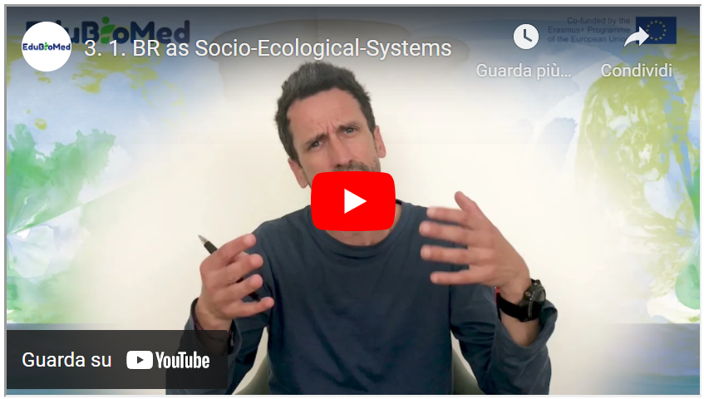
Lien à la vidéo: https://youtu.be/ZUGpFAPuVDk

Autres lectures
Adaptive governance of social-ecological systems, Folke et al. (2005).
Transcription de la vidéo
Bonjour. Qu'est-ce qu'un système socio-écologique (SSE) ? Un SSE est une unité biophysique avec ses habitants et ses groupes sociaux et, bien sûr, ses pratiques culturelles. Un système socio-écologique a donc en lui cette idée d'intégration. Il s'agit donc de la fusion des composantes physiques, écologiques et sociales du monde, ainsi que de la composante culturelle. Il y a une autre propriété importante des SSE, qui est l'interconnexion. Les composantes que je viens de mentionner, la composante sociale et la composante écologique, la composante culturelle et la composante sociale sont interconnectées les unes avec les autres. Et en raison de cette interconnexion, un système socio-écologique est une réalité complexe car ces composantes interagissent continuellement les unes avec les autres. Cela m'amène à la deuxième propriété des systèmes écologiques sociaux, qui est le dynamisme. Les systèmes écologiques sociaux changent.

Ils ne sont pas monolithiques. Ils changent avec le temps. Ils changent au fil du temps parce que l'écologie change, mais aussi parce que la société change et que les deux peuvent changer en même temps. Ils sont en transition. Les systèmes écologiques sociaux changent au fil du temps. Certains chercheurs ont identifié six principes de systèmes écologiques sociaux ou six caractéristiques.

Le premier est que les SSE, comme je l'ai dit auparavant, sont relationnels, ce qui signifie que ces composants sont interconnectés, mais aussi que les différents composants au sein des composants sont également interconnectés.

Pensez aux écosystèmes, par exemple, comment les arbres sont reliés au sol, comment le sol est relié au microbiote et comment les arbres sont également reliés aux oiseaux, aux mammifères, etc. Il existe des réseaux de connexion, et si nous pensons un instant aux seuls systèmes sociaux, il en va de même, n'est-ce pas ? Il y a donc des gens qui se connectent avec d'autres personnes. Il y a des gens qui se connectent avec différents types d'acteurs, des gouvernements, des ONG, des entreprises, des entreprises qui se connectent à d'autres entreprises. Et tous ces acteurs sociaux se connectent en même temps à l'écologie que je mentionnais plus tôt. Peut-être qu'il y a une entreprise qui exploite les arbres. Et si cette exploitation n'est pas durable, elle peut avoir un impact négatif, par exemple, sur les mammifères ou les oiseaux, etc. C'est donc la première caractéristique. C'est un SSE. C'est relationnel et basé sur un réseau.

La deuxième caractéristique est que c'est ouvert, ouvert et perméable. Un système écologique social est généralement, comme je le mentionnerai plus tard, défini par des frontières. Mais ces frontières sont perméables. Pourquoi ? Eh bien, repensez à ces composants à l'intérieur des composants. De nouveaux acteurs peuvent apparaître dans nos systèmes écologiques sociaux. Les migrants, par exemple, qui viennent vivre sur un territoire donné. Les oiseaux qui migrent, ils sont parfois dans le système à un moment donné de l'année et, à certains moments de l'année, ils ont migré ailleurs.

Les SSE dépendent du contexte. L'écologie, la géologie, les propriétés physiques de l'unité dépendent évidemment de l'endroit où ce système est situé. Ce n'est pas la même chose pour les SSE des montagnes du Maroc que pour un SSE des montagnes d'Espagne, les caractéristiques du sol peuvent être différentes. Le type d'arbres peut différer. Le type d'acteurs sociaux peut différer.

Une quatrième caractéristique est que les SSE sont adaptatifs. N'est-ce pas ? L'environnement change donc. Par exemple, en raison du changement climatique. Et puis, il y a des espèces au sein de l'écosystème qui s'adaptent à ces nouvelles conditions de température ou à ces nouvelles conditions de précipitations. Et il en va de même pour les composantes sociales de notre SSE. Nous, les humains, nous sommes adaptés depuis des millénaires à l'évolution des conditions environnementales, mais aussi aux changements de politiques, de gouvernements et de tissu social. Nous nous adaptons donc aux nouvelles opportunités du marché. Nous nous adaptons à de nouvelles réglementations culturelles ou à de nouvelles règles culturelles. C'est donc une quatrième caractéristique importante. Les SSE sont adaptatifs.

Enfin, ils peuvent être, comme je l'ai déjà dit, dynamiques mais surtout non linéaires. Il peut y avoir des changements dans le système qui sont brusques et qui peuvent se produire dans un laps de temps très court. Et cela peut impliquer que certaines des composantes dont je parlais, l'écologie ou peut-être certains acteurs sociaux ne soient pas capables de s'adapter à de tels changements non linéaires. Pensez, par exemple, aux sécheresses récurrentes. Quels seraient les effets de ces sécheresses récurrentes sur les arbres ou l'écologie de ce système ? Peut-être la sécheresse est-elle si grave et si récurrente que certaines espèces disparaissent tout simplement. Nous ne disons donc pas que le système écologique social disparaîtrait, mais certains de ses éléments disparaîtraient et seraient probablement remplacés par d'autres. Et il en va de même si vous pensez au système social où, par exemple, les conditions du marché changent. S'il y a des changements dans la structure de la demande de certaines ressources naturelles, par exemple, certains acteurs sociaux pourraient être désavantagés. Ils pourraient ne pas être capables de s'adapter à ces nouveaux marchés, à ces nouveaux modèles de demande, et devraient simplement se réinventer.

Et la dernière caractéristique est que dans toutes ces relations qui existent entre les composantes et au sein des composantes de chaque composante, l'écosystème, la géologie de ces unités données, le système social, il y a des processus complexes de causalité. Si, par exemple, nous observons des changements dans l'écologie d'un SSE donné, il est très probable qu'il n'y ait pas une cause unique de ce changement. Il peut y avoir différents éléments ou différents processus qui influencent ou déterminent ce changement. Nous parlons de causalité complexe au sein des SSE. Et encore une fois, si je dois donner un exemple, par exemple, je vais revenir aux arbres et imaginer une situation dans laquelle les arbres d'un SSE donné sont de plus en plus enfermés. D'accord, donc la déforestation progresse rapidement. Quelles sont les causes de cette déforestation ? Il peut y avoir des causes immédiates de la part des acteurs locaux. Nous vivons dans le système qui exploite les arbres, mais il peut aussi y avoir des causes lointaines, comme par exemple la demande croissante de ce type d'arbres sur les marchés internationaux. Et c'est à cette demande croissante que les acteurs locaux répondent. Donc ici, si nous voulons réglementer l'exploitation des arbres dans ce système socio-écologique donné, nous devons évidemment travailler avec les acteurs locaux.

Mais nous devons également réfléchir, par exemple, aux normes de durabilité sur le marché international. Et c'est, bien sûr, une chose complexe à faire. Et c'est pourquoi nous parlons de complexité et de causalité complexe dans les systèmes socio-écologiques.

Après ce genre de longue introduction, vous vous êtes probablement tous dit, OK, alors les réserves de Biosphère sont des systèmes socio-écologiques ? Et j'espère que tous les points que j'ai soulevés vous ont interpellés d'une manière ou d'une autre en tant qu'utilisateurs des réserves de biosphère, en tant qu'habitants des réserves de biosphère, en tant que gestionnaires des réserves de biosphère. Je suis sûr que vous avez pensé que la plupart des questions que j'ai mentionnées sont des questions qui peuvent également être reflétées dans les réalités des réserves de biosphère dans le monde entier. Les réserves de Biosphère sont en effet un système socio-écologique car elles ont ces unités définies. Elles ont des limites territoriales bien définies. Ces limites territoriales définissent le ou les systèmes écologiques qui sont inclus dans la réserve de Biosphère. Quel type de forêt, quel type de prairie ? Quel type de paysages agricoles ? Quels types de sols ? D'accord. N'oublions pas la partie non vivante de l'environnement. C'est aussi très important car sans elle, nous n'aurions pas les écosystèmes que nous voyons et observons alors.

Et puis, bien sûr, il y a les gens qui vivent dans les réserves de Biosphère à la périphérie de la réserve de Biosphère. Nous parlerons de la perméabilité par la suite. Et aussi, bien sûr, les acteurs qui y vivent ou même les acteurs qui n'y vivent pas, mais qui ont un rôle important dans la détermination des régulations. Ce qui peut être fait et ce qui ne peut pas être fait dans la Réserve de Biosphère. En termes, par exemple, de gestion des ressources naturelles ou de pratiques agricoles, ce qui est très important dans les réserves de Biosphère. Les réserves de Biosphère sont en soi une institution. Elles déterminent certaines façons de gérer l'environnement qui, en même temps, déterminent ces relations complexes dont je parlais tout à l'heure. C'est vrai. Ainsi, les règlements que la réserve de Biosphère impose aux personnes qui vivent et qui utilisent les ressources à l'intérieur de la réserve ont des conséquences sur les relations qui sont établies et sur ce qui peut ou ne peut pas être fait avec les ressources.

Bien sûr, j'ai déjà mentionné que les systèmes socio-écologiques sont dynamiques, ils peuvent changer. Ainsi, les règlements des réserves de Biosphère peuvent également changer. Pourraient s'adapter aux changements de l'environnement. Dans l'environnement vivant et non vivant, mais elles pourraient aussi changer en raison des changements de la société, des changements de la culture. Que se passe-t-il si les acteurs locaux, les habitants de la réserve ont une idée d'une nouvelle culture à faire pousser et qu'ils pensent à déboiser. Devraient-ils déboiser ? Ou pas ? Les règles peuvent stipuler qu'ils ne peuvent pas déboiser. Mais ces règles peuvent-elles être modifiées ? Qu'est-ce qui déterminerait un changement ? Est-il légitime de demander des changements dans les institutions qui régissent les réserves de Biosphère afin que les acteurs locaux puissent faire un usage différent de leurs ressources ? C'est une question qui mérite d'être posée non seulement dans les réserves de Biosphère, mais aussi dans tout autre type d'institution ou de pratique de conservation, car les sociétés sont dynamiques et l'environnement aussi. Souvent, les réglementations en matière de conservation sont axées sur les ressources comme elles l'étaient lorsque la Réserve de Biosphère a été créée, il y a une vingtaine d'années. Ces ressources existent-elles toujours ? Sont-elles, par exemple, le résultat d'un changement climatique qui diminue en quantité et en qualité ? Est-il encore judicieux de protéger ces ressources ? Ou peut-être vont-elles disparaître de toute façon à cause de ces phénomènes globaux connus sous le nom de changement climatique. Ce sont des questions que les systèmes socio-écologiques et en particulier les réserves de Biosphère devraient se poser régulièrement.

Comme je l'ai déjà dit, tout ce qui se passe dans une réserve de Biosphère doit être analysé en profondeur. Je dirais avec soin, n'est-ce pas ? Ce que je veux dire, ce n'est pas si j'ai déjà parlé de la causalité complexe. C'est quelque chose dont il faut tenir compte quand on pense aux modes d'utilisation et de conservation des ressources dans les réserves de Biosphère. Qui est à blâmer pour certaines pratiques qui peuvent aller à l'encontre des intérêts des gestionnaires de leur réserve ? Peut-être qu'il n'y a pas un seul acteur à blâmer ou que l'acteur à blâmer n'est pas un acteur local, mais un acteur qui se trouve très, très loin de la Réserve de Biosphère.

J'aimerais finir de réfléchir également sur ces deux autres idées que j'ai mentionnées précédemment, l'une est cette idée de relationnalité. Ainsi, en pensant au fait que tous les acteurs au sein de la Réserve de Biosphère sont en quelque sorte connectés les uns aux autres et qu'en même temps ces acteurs sont connectés aux ressources à travers différentes pratiques, à travers différentes compréhensions culturelles de la nature, et que toutes ces différentes connexions doivent être prises en compte lorsque nous pensons à la façon de gérer une réserve de biosphère ou à ce que nous voulons faire de leurs ressources au sein de notre réserve de biosphère. Et enfin, je terminerai par cette idée d'adoption.

Les réserves de Biosphère, les écosystèmes qui les composent s'adapteront aux changements des conditions environnementales mondiales. Et les gestionnaires des réserves doivent en être conscients. Ils doivent surveiller en permanence l'état de l'environnement. Pas nécessairement pour appliquer des réglementations supplémentaires afin d'éviter les changements, mais pour s'adapter aux changements afin que cela fonctionne au profit des acteurs qui vivent de ces ressources.

Enfin, de la même manière que les gestionnaires peuvent adapter leurs attentes en matière d'utilisation des ressources, les acteurs locaux peuvent également avoir besoin de s'adapter aux priorités changeantes au sein de la Réserve de Biosphère et, bien sûr, aux besoins changeants de la société en général dans laquelle ces réserves de biosphère sont situées. Et ici, je pense à la façon dont les réserves de biosphère peuvent s'adapter aux changements de la demande du tourisme local, par exemple. Avec la pandémie mondiale de COVID que nous observons par exemple - au moins en Espagne, mais je suppose que c'est la même chose dans d'autres parties de l'Afrique du Nord et du Maroc où nous avons un nombre croissant de tourisme national dans les zones protégées. Et ce type de tourisme peut avoir des besoins et des priorités différents de ceux du tourisme international, par exemple. Comment ces réserves de Biosphère peuvent-elles donc s'adapter à ces priorités et à ces besoins changeants ? C'est une question qui mérite d'être posée à l'époque du COVID.

Bien, j'espère que mes réflexions ont été utiles, elles étaient peut-être trop abstraites, donc ce que je vous recommande de faire, c'est de réfléchir à ces questions à travers la lentille de votre propre réserve de biosphère, la réserve de biosphère dans laquelle vous aimez vous promener, la réserve de biosphère dans laquelle vous vivez, ou la réserve de biosphère que vous gérez.

Merci beaucoup.

M3 – Leçon #2 Conflits autour des biens communs
Pablo Dominguez, Universitat Autònoma de Barcelona
Pablo Domínguez, PhD, est un éco-anthropologue des biens communs, particulièrement centré sur les biens communs pastoraux des montagnes méditerranéennes. Il se concentre principalement sur la compréhension holistique écologique et socioculturelle de leur fonctionnement. Pablo est chercheur senior au CNRS (France); Laboratoire Géographie de l’Environnement (GEODE), CNRS / Université de Toulouse 2; chercheur associé au LASEG & AHCISP, UAB (Barcelone); chercheur associé au LPED (Marseille) et LMI MediTer (Marrakech), IRD / Aix-Marseille Université.
Description
Dans cette capsule, Pablo nous expliquera comment les réserves de biosphère méditerranéennes peuvent contenir des pratiques culturelles traditionnelles pour la gestion durable des territoires appelés « biens communs » – et comment ceux-ci sont menacés dans le passé et de nos jours.
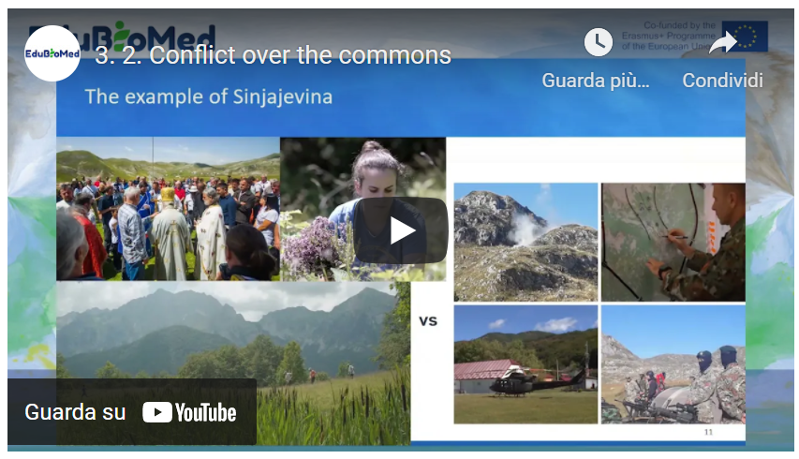
Lien à la vidéo: https://youtu.be/FhN98nwGAQE

Activités
Pour en savoir plus sur l’affaire Sinjajevina.

Transcription de la vidéo
Bonjour, je m'appelle Pablo Dominguez, anthropologue du Conseil national de la recherche scientifique (CNRS). Et aujourd'hui, 18 novembre 2020, je vais donner une conférence sur les aires conservées par les communautés pastorales dans les montagnes de la Méditerranée et le cas de Sinjaejevina. Les biens communs pastoraux des montagnes méditerranéennes sont à la fois un sujet naturel et culturel, leurs pâturages en constante évolution étant conservés par les populations locales par le biais de systèmes de gouvernance communautaire dynamiques et adaptatifs. Les populations de montagne qui gouvernent les communs ont généralement un lien fort avec la tradition, qui est le plus souvent liée à la conservation des écosystèmes et des ressources naturelles, puisque leur survie en dépend le plus souvent directement et qu'elles y sont profondément liées culturellement. En termes strictement économiques, ces commentaires impliquent généralement des assemblées de pasteurs qui imposent la limitation de l'accès à l'espace pastoral au printemps pour permettre à la végétation de se reposer à une période particulièrement sensible où se produisent la croissance exponentielle des plantes, la floraison et la production de verdure et assurer ainsi le recyclage des pâturages et leur utilisation soutenue année après année tout en maximisant leur production et en minimisant les conflits sociaux entre les utilisateurs en raison de la forte participation des ayants droit à la gestion de ces écosystèmes.
Les biens communs sont répartis pratiquement dans toutes les montagnes de la Méditerranée, et nous pouvons supposer qu'il y a des centaines de milliers de biens communs dans cette région et qu'ils pourraient couvrir plus d'un demi-million de kilomètres carrés, ce qui leur donne donc un poids spatial énorme concernant la gestion de paysages de montagne clés et très sensibles qui sont en partie ignorés par la science et surtout par les décideurs. D'un point de vue écologique, la gestion communautaire aboutit le plus souvent au maintien d'un couvert végétal plus dense et mieux préservé et de terres en libre accès, la biodiversité est souvent aussi plus importante dans ces biens communs ou a un auteur particulier : une petite échelle et une échelle épique de biens communs. Dans le même temps, ils favorisent également les bassins de diffusion de la conservation des semences si impénétrable contre que l'océan disponibilité de l'eau, les puits de carbone contre le changement climatique, et une grande diversité de paysages, entre autres.
Par conséquent, même s'il est encore peu intégré dans les politiques internationales et les systèmes juridiques des États, le concept des Biens Communs est désormais inclus dans les décisions politiques et les initiatives de certaines des organisations les plus importantes à l'échelle mondiale, telles que la Convention sur la diversité biologique, l'Union internationale pour la conservation de la nature, le Programme des Nations unies pour le développement et le Programme des Nations unies pour l'environnement. Mais il est impossible de connaître la gamme spéciale exacte de ces systèmes ainsi que leur impact environnemental, social, culturel et économique précis, à moins qu'une recherche comparative majeure sur ce système ne soit lancée à l'échelle méditerranéenne. Un financement important est nécessaire pour une étude comparative des communs pastoraux de montagne à travers la Méditerranée, déterminer exactement leur valeur en termes de conservation de la biodiversité, de services écosystémiques, de lutte contre le réchauffement climatique, de développement durable et ainsi de suite, dans le but d'établir un plan d'audit pour le soutien à l'échelle régionale de tout le bassin.
En même temps que l'on dispose de données sur les intérêts sociaux écologiques, les biens communs ruraux en Méditerranée, il est urgent de lancer des actions en leur faveur car ces systèmes s'érodent très rapidement alors qu'ils seront pratiquement irrécupérables si nous ne nous en occupons pas à temps et perdons ainsi à jamais un patrimoine vivant plusieurs fois millénaire qui touchait autrefois pratiquement tous les paysages méditerranéens. Ils font partie de notre histoire, de notre identité, de notre biodiversité, de nos écosystèmes passés et présents que nous ne pouvons nous permettre de perdre. En effet, ces systèmes intéressants, socialement et écologiquement parlant, sont pratiquement tous menacés. C'est le cas depuis la nuit des temps. Nous sommes tous des communs marocains, espagnols, italiens, monténégrins étudiés par moi-même et mes collègues. De plus, l'enclosure des communs dans les montagnes méditerranéennes semble systématique et n'est pas seulement une question du passé, mais bien actuelle.
Prenons l'exemple concret de Sinjajevina, un groupe de communs pastoraux au Monténégro que nous avons également commencé à étudier en profondeur. Le plus grand col de montagne des Balkans, le deuxième d'Europe, et un écosystème vital contre le changement climatique qui favorise particulièrement la conservation de la biodiversité. En 2019, l'année dernière, le gouvernement du Monténégro, soutenu par l'OTAN, a décidé d'inaugurer le terrain d'entraînement militaire de Sinjajevina dans la réserve de biosphère du bassin de la rivière Tara, à côté de deux sites classés au patrimoine mondial de l'UNESCO, d'une zone protégée Natura 2000 où la protection des habitats des oiseaux et d'un parc régional pour la protection de la nature et de la culture qui devait être inauguré en 2020 - mais nous attendons toujours - sans se soucier des dommages que cela représenterait pour ses habitants, leurs usages traditionnels, et pour ces systèmes sociaux, écologiques inestimables construits par les hommes et la nature au cours des millénaires. C'est particulièrement étonnant si l'on tient compte du fait que le terrain d'essai de l'artillerie a été inauguré sans aucune évaluation publique de l'impact sur l'environnement, de la santé ou de l'impact économique, ni aucune négociation substantielle avec les communautés pastorales concernées, alors que le Monténégro est en pourparlers d'adhésion à l'UE, où les choses se font habituellement dans l'autre sens. L'inauguration de ce terrain militaire est un exemple des types de menaces auxquelles de nombreux biens communs du bassin méditerranéen sont confrontés aujourd'hui encore dans un contexte généralisé où ces systèmes et leurs lois coutumières ne sont pas reconnus par les États, qui considèrent le plus souvent les terres et les ressources de ces biens communs comme des biens publics et non comme ceux des communautés locales qui les utilisent et qui en jouissent généralement depuis des siècles, depuis la dégradation généralisée des biens communs ruraux dans d'autres pays méditerranéens. En même temps, leur importance pour la durabilité écologique globale et régionale. Il est évident et urgent de s'en occuper et de travailler à leur protection et à leur promotion, ce qui signifie que le cas de Sinjajevina est important en soi, mais aussi beaucoup plus en tant qu'indicateur d'un phénomène de dégradation plus important et d'un manque de reconnaissance de ces systèmes à l'échelle méditerranéenne et, en fait, également à l'échelle mondiale. Merci beaucoup pour toutes les questions, toutes les réactions. N'hésitez pas à me contacter à l'adresse électronique que vous voyez sur la première diapositive de l'émission. Merci beaucoup.

M3 – Leçon #3 Patrimonialisation
Said Boujrouf, Cadi Ayyad University
Saïd Boujrouf, professeur de géographie et directeur du Laboratoire des Études sur les Ressources, Mobilités et Attractivité (LERMA) à l’Université Cadi Ayyad de Marrakech-Maroc. Il s’intéresse aux questions de l’aménagement et de développement territorial, la patrimonialisation et la valorisation touristique. Ainsi que les questions de gouvernance et d’innovation dans son contexte marocain.

Description
Comment mettre en valeur le patrimoine pour un développement territorial durable? Deuxièmement, les réserves de biosphère sont-ils un outil de patrimonialisation? Troisièmement, la patrimonialisation pourrait-elle contribuer à la préservation et à la résilience des réserves de biosphère? Le professeur Boujrouf abordera cette question à partir du cas de la réserve de biosphère de l’Arganaraie au Maroc.
Lien à la vidéo: https://youtu.be/UtwkXCkKL8s

Activités
Lire à propos de la Réserve de Biosphère des Arganeraies.
Lire du sortie scientifique de terrain deux professours et deux étudiantes de l’Univesité Cadi Ayyad.
Regarder la vidéo sur la sortie scientifique de terrain deux professours et deux étudiantes de l’Univesité Cadi Ayyad.

Lectures complémentaires
Benhsain, Wafaa & Boujrouf, Said. (2020). Territoire labellisé, enjeux et contraintes pour un développement et une attractivité touristique, cas du Patrimoine mondial de l’UNESCO.
Dubeuf, Jean-Paul & Boujrouf, Said & Romagny, B & Alifriqui, Mohamed. (2021). Les visions et référentiels des politiques de développement territorial dans l’arganeraie : retour sur 10 ans d’initiatives et de projets -2019.
Tebaa, Ouidad & Boujrouf, Said. (2019). Patrimonialization and the Geopark Label: for Which Development Model in the South? The Case of Morocco. 10.1002/9781119681489.ch4.
Abdollah, Ahmed & Bouaabid, Hanane & Michon, Genevieve & Boujrouf, Said. (2016). Chapitre 16. Tourisme et valorisation des spécificités locales. 10.4000/books.ird éditions.26009.
Auclair, Laurent & Kejjaji, Sana & Michon, Geneviève & Boujrouf, Said & Skounti, Ahmed. (2016). Chapitre 9. Quels processus de patrimonialisation pour la préservation des sites rupestres?. 10.4000/books.ird éditions.25949.
Boujrouf, Said & Mostafa, Hassani & Dubeuf, Jean-Paul. (2015). La participation des politiques publiques à l’émergence et à la gouvernance des dispositifs de valorisation des produits de terroir : Une analyse croisée des politiques de valorisation des produits de terroir au Maroc et en Corse.
Boujrouf, Said. (2014). Ressources patrimoniales et développement des territoires touristiques dans le Haut Atlas et les régions sud du Maroc. Revue de géographie alpine. 10.4000/rga.2259.

Transcription de la vidéo
Bonjour Saïd Boujrouf, professeur à l'Université Cadi Ayyad et membre du programme Edu-BioMed. Aujourd'hui, je viens vous parler de la mise en valeur du patrimoine culturel et naturel des réserves de biosphère dans le cas de la Réserve de Biosphère de l'Arganeraie au Maroc.
Cette capsule s'insère dans le MOOC intitulé : « Les réserves de biosphère comme laboratoire vivant pour l'éducation à la durabilité, la recherche appliquée et le développement local ». Nos questions de départ sont de nombres de trois. Premièrement, comment mettre en valeur le patrimoine pour un développement territorial durable? Deuxièmement, les réserves de biosphère sont-ils un outil de patrimonialisation? Troisièmement, la patrimonialisation pourrait-elle contribuer à la préservation et à la résilience des réserves de biosphère? Alors, pour répondre à ces questions, nous avons posé deux grands objectifs ; En partant du fait quel'Unesco quand elle a défini les réserves de biosphère comme des lieux d'apprentissage pour le développement durable, entre autres. C'est pour cette raison que nous cherchons un objectif général qui peut se manifester dans ces questions suivantes : comment les réserves de biosphère peuvent servir à la compréhension et à la gestion des changements des interactions entre les systèmes sociaux et écologiques ? Et comment une valorisation, une patrimonialisation de la réserve de biosphère pourrait contribuer à une forte prise de conscience chez les acteurs comme chez les apprenants, du rôle de cette réserve dans le développement territorial et durable. De ce fait, les réserves de biosphère sont un laboratoire à ciel ouvert. Celui-ci nous aide à observer, à apprendre, à comprendre et à agir sur les problématiques du développement durable. Et bien sûr, on va voir tout cela à partir du cas de la Réserve de Biosphère de l'Arganier (RBA) se trouvant au centre Ouest du Maroc.

Donc, la RBA est la première réserve de biosphère reconnue au Maroc par l'Unesco en 1998. Il a été déclaré comme un espace qui pourrait se préserver et être un espace de conservation. Mais, en même temps de développement humain, social et durable. Parce qu’elle est habitée par la population locale qui a le droit d'exploiter les ressources naturelles se trouvant dans ces espaces. Cette réserve s'étale sur une superficie d’environ2 500 000d’hectares. Elle concerne 8 provinces et préfectures, localisées au centre-Ouest du Maroc. Elle couvre une vaste plaine intra-montagneuse, bordée par les montagnes du Haut-Atlas et l'Anti-Atlas et l'océan Atlantique dans sa partie Ouest. Ainsi, elle atteint 2500 mètres d'altitudes et fait partie de la zone de transition méditerranéenne saharienne établie autour d'une essence forestière endémique du Maroc qui s'appelle Argania Spinosa, principale caractéristique du secteur marocain avec une végétationde forêts, bois et broussailles méditerranéennes. Cette réserve de biosphère,qui s'étend de la région d'Essaouira au Nord jusqu'à la région de Sidi Ifni, Guelmim au Sud et jusqu'à Tafraoute à l'Est et la région de Tata. Ce grand espace de la RBA reconnaît à la région une singularité du système de production et un potentiel de biodiversité conjugué à une identité culturelle spécifique. Il s’agit d’une situation pour laquelle des projets durablement soutenables sont nécessaires.
Les principaux objectifs de la création de la réserve de biosphère sont les suivants ; D’abord, la préservation des ressources biologiques, des valeurs paysagères et culturelles. Ensuite, le maintien de l'équilibre et des écosystèmes. Et enfin, la promotion de l'éducation environnementale et la contribution au développement local et régional de cette zone du Maroc.
Pour la valorisation de ce patrimoine qui est un patrimoine naturel, humain, diversifié, riche, spécifique, nécessite un développement territorial durable pour faire en sorte de durabilisé la RBA. À cet effet, pour valoriser ce patrimoine, il faut conjuguer les efforts des différents acteurs et parties prenantes pour assurer une valorisation qui apporte plusieurs éléments et plusieurs résultats importants pour la durabilité et le développement social, humain et durable de la réserve et de la population locale. D’abord, un bien être de la population dans le cadre d'un développement humain et social inclusif. Deuxièmement, un développement durable de la biodiversité dans un sens qui intègre les aspects économiques liés à la vie de la population locale. Troisièmement, une construction de la ressource patrimoniale sur la base de la spécificité liée à l'endémisme de l'arbre de l'arganier et aux trésors humains locaux, résultat des savoir-faire et des savoir-vivre des populations. Quatrièmement, une meilleure contribution des services écosystémiques de la réserve de biosphère du fait qu'elle est pourvoyeur des services liés à l'eau, au bois, aux produits agricoles et artisanaux avec la population. D'autres services s’ajoutent et qui sont liés à sa résilience comme ;La lutte contre l'érosion et la désertification. Donc, la RBA est un espace de conciliation entre l'homme et la nature. Un espace qui offre son capital naturel pour la promotion des solutions durables, surtout l'arbre résiliente qui est l’arganier. Donc, valoriser le patrimoine pour un développement territorial durable de la réserve de biosphère nécessite de conjuguer les efforts des différents acteurs et parties prenantes pour assurer une valorisation qui apporte en 5ème point, la labellisation et la certification.
Ce 5ème point devrait être connecté et complémentaire, assurant l'origine géographique, la qualité alimentaire, le commerce équitable et l’écotourisme, etc...Donc, pour le rôle de la labellisation dans la patrimonialisation de la RBA, on voit que le rapport entre la valorisation et la reconnaissance de la réserve de biosphère comme patrimoine mondial émerge comme une problématique forte et produit par cette reconnaissance des retombées économiques et une vraie course à la « labellisation ». En fait, la labellisation devient un moyen pour justifier les discours et les pratiques de la protection de l’environnement. Mais aussi, pour renforcer l'ancrage territorial et la reconstruction des ressources qui deviennent bien sûr patrimoniales.

À cet égard, on voit émerger plusieurs labellisations et certifications en se basant sur les concepts d'écotourisme, d'écolabel, de la certification agricole et artisanale. On peut retrouver, au moins, une douzaine de labels et de certifications qui vont dans le sens de prendre en compte les spécificités de la RBA, son patrimoine et son capital naturel et humain. Donc, le rôle de la labellisation dans la patrimonialisation de la réserve de biosphère de l'arganier est important, mais il faut faire très attention aux évolutions qui commencent à se développer sur le terrain et qu’on l'a remarquée dans un certain nombre d'enquêtes sur le terrain et surtout dans la ville d’Agadir. Bien que, la labellisation générale ou spécifique contribue à la construction d'une marque de territoire et à une identité locale, il faut faire attention à la banalisation qui pourrait toucher le système de spécification et risque d'éroder ses construits. Par exemple, l'idée selon laquelle les labels des produits de terroir protègent les savoirs locaux et les spécificités, nécessitent à être démontrée ; Surtout, d’un côté, avec les quelques déviations qui commencent à être remarquées dans les différents lieux et territoires de la réserve de biosphère. D’autre côté, remarquées dans l'espace urbain et remarquées, essentiellement, sur les marchés.
Un autre volet important, qui fait que la valorisation et la patrimonialisation aide au développement durable de ces territoires spécifiques, c’est la reconnaissance, dernièrement, de la Journée Internationale de l'Arganier par les Nations-Unies. Il s’agit d’une autre voie de la sensibilisation, de l'éducation et de la patrimonialisation de la RBA qui promouvait une journée internationale de l'arganier, le 10 mai de chaque année. L’année 2021 était la première journée à célébrer cet arbre qui est l'arganier, présente non seulement l'endémisme naturel, mais aussi tout un patrimoine humain, culturel et identitaire derrière.
Ainsi, comment cet arbre résilient qui peut faire face à des difficultés et aux changements climatiques, mais aussi lutter contre la désertification, la dégradation des milieux de ce vaste territoire. Donc, cette journée internationale de l'arganier est une autre voie de la sensibilisation, de l'éducation et la patrimonialisation de la réserve de biosphère.
Valoriser le patrimoine pour un développement territorial durable de la réserve de biosphère passe aussi par la valorisation en un point important qui est la valorisation touristique qui épouse la patrimonialisation. Dans notre cadre de la RBA, cette mise en tourisme s’effectue en lien avec un pôle touristique qui est la ville d’Agadir. Au début, le tourisme dans la RBA cherche à diversifier l'offre de la ville touristique d’Agadir avec environ un million de touristes en 2015, dont plus de 95% de touristes visent le balnéaire essentiellement. Le tourisme dans les arrière-pays d'Agadir est de petite taille, accompagné surtout par des petites structures d'hébergement rurales avec un tourisme essentiellement itinérant. En parallèle, commence dans ces débuts, un éco-tourisme qui vise la mobilisation des ressources patrimoniales liées à la réserve de biosphère et qui touche à l'artisanat, à l'art culturel, la gastronomie, l'identité et les produits de terroir…etc. avec un vrai début de sensibilisation autour du développement durable de la réserve de biosphère avec une concrétisation du concept de la réserve de biosphère par la labellisation, la certification et la conciliation entre besoins de la population et nécessité de conservation du capital naturel .
Une diversité, donc, d'acteurs locaux, régionaux, nationaux et internationaux qui viennent porter des projets de préservation, mais aussi de développement humain dans ces territoires de la RBA. Ces territoires qui sont fragiles, spécifiques et qui sont encours pour une nouvelle construction territoriale qui cherche à établir un écotourisme local adapté à l'environnement de la réserve de biosphère. Mais le système des acteurs a encore besoin d'une gouvernance spécifique adaptée à cette situation de la réserve de biosphère. Il a besoin d'une connectivité, de la communication, de l'édification de ponts de négociations, de coordination entre les différents acteurs, du partage et de modes de partage. Ainsi que, les façons de partager équitablement les ressources patrimoniales de ce territoire. Cela veut dire de pouvoir aller vers un projet de territoire et non des territoires de projets, qu'on voit actuellement se développer. Bien sûr, ce territoire de la réserve ou ces territoires de la RBA, vue de du côté de tourisme, il se compose en plusieurs territoires. D'abord Agadir, Ida Ou Tananeet lnzegane Ait Melloul, les Chtouka Ait Baha,le Taroudante, le Tata et le Tiznit avec la construction soit dans le sens de préservation et de l'écotourisme ; soit dans la diversification de l'offre de la ville d'Agadir.
Il existe au moins 7 grandes routes touristiques ; Celle du miel, celle des Igoudars, celle qui lie l'Atlantique à l'Anti-Atlas, les routes des oranges, la route des Mesguinas, la route du littoral atlantique et qui touche au Parc National de Souss-Massa (PNSM), comme dernier produit ou dernier espace de pratique d'écotourisme. Il existe des initiatives, par exemple, celle du Réseau de Développement du Tourisme Rural (RDTR), qui construit des circuits touristiques autour de la problématique de la réserve de biosphère en mettant en liaison les sites patrimoniaux avec la diversification paysagère liée au relief et à la forêt de l'arganier. Ainsi que, les sites de la production des produits de terroir en sillonnant les zones de plaine, les zones de montagne, le Piémont, les montagnes du Haut-Atlas et les montagnes de l'Anti-Atlas allant jusqu'à le confond saharien ouvert sur les régions de Guelmim et de Tata. Si, on prend toute une cartographie du tourisme dans la région de la RBA, on trouve qu’il y’a un tourisme bien développé et qui s'installe, essentiellement, en ville dans l'espace urbain, en contrepartie un tourisme encore timide, lié au rural, à l'écotourisme, dans ces régions diversifiées, avec des territoires qui peuvent être complémentaires dans l'offre touristique, mais tout un travail reste à faire dans cette direction.
En dernier, valoriser le patrimoine pour un développement territorial durable et faire en sorte que la patrimonialisation qui est en cours va participer à la durabilité de la réserve de biosphère. Pour cela, nous voyons qu’on devrait passer à la vitesse supérieure pour la mise en place d'un système de paiement pour les services écosystémiques (PSE). On sait bien que le Maroc a lancé avec le PNUD, un projet qui s'intitule : « Approches d'économie circulaire pour la conservation de l'agro biodiversité dans la région du Souss-Massa », il s’agit de la région de la Réserve de Biosphère de l'Arganeraie qui est le fruit de cette coopération entre le Maroc et le PNUD. Mais pour s'inscrire dans cette visée qui est le paiement pour les services écosystémiques, il faut faire appel à cet instrument innovateur pour la préservation du capital « nature » et qui devrait s'intégrer dans la comptabilité publique et privée au niveau de notre pays. La valorisation passe par la labellisation et la commercialisation de deux produits de terroir à savoir, l’huile d'argan et le miel qui contribuera à mobiliser le capital naturel et humain dans un contexte de marché. Pourrons-nous à travers ces choix et ces orientations arrivé, en fin de compte, à faire face à la faiblesse de la résilience et la fragilité de l'environnement de la RBA et aux besoins de la population locale, pour le développement de leurs biens et leur bien-être? Pourrons-nous, ainsi, arrivé à un développement territorial et durable ? Et aussi comme espérance, pour honorer les engagements du Maroc vis-à-vis de l'UNESCO, vis-à-vis de la population locale et vis-à-vis de tout le monde qui aime la nature et voudrait préserver ses territoires de durabilité et d'endémisme voire de spécificités culturelles et identitaires comme la Réserve de Biosphère de l’Arganeraie.

M3 – Leçon #4.1 Gouvernance des Réserves de Biosphère
Catherine Cibien, MAB France
Catherine Cibien est la Directrice du MAB France. MAB France anime et renforce le réseau national des 14 Réserves de Biosphère, le met en relation avec les communautés françaises et internationales intéressées par ce programme : communauté scientifique, monde éducatif et universitaire, organisations de gestion et de conservation de la biodiversité, du développement durable et de la transition écologique. Elle co-dirige le Master MAB (Man and Biosphere) de l’Université de Toulouse.

Description
Dans cette capsule, Catherine donnera un aperçu des dispositions générales qui constituent la gouvernance d’une réserve de biosphère.

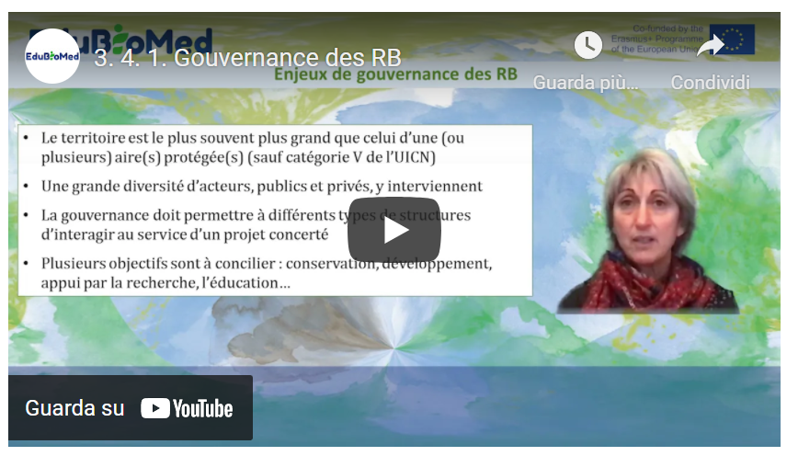
Lien à la vidéo: https://youtu.be/U1-LKBbn9O8

Présentation
Lien au PPT: https://www.edubiomed.eu/wp-content/uploads/2021/09/PPT-4.1-Module-3.pdf

Autres lectures
Stratégie de Séville et cadre statutaire du réseau mondial. UNESCO 1996.
Une nouvelle feuille de route pour le Programme sur l’Homme et la biosphère (MAB) et son Réseau mondial de réserves de biosphère. Stratégie du MAB (2015-2025). UNESCO 2016.

Transcription de la vidéo
La gouvernance des réserves de biosphère a été précisée à l'occasion de la conférence de Séville qui a eu lieu en 1995, et notamment au travers des textes qui restent d'actualité pour la mise en oeuvre des réserves de biosphère. Rappelons que les réserves de biosphère ne sont pas des aires protégées, mais sont plus que des aires protégées. Elles en intègrent, mais en cette vision d'intégrer la conservation au développement durable des populations. Le cadre statutaire qui régit les réserves de biosphère et qui date donc de la conférence de Séville , précise les dispositifs relatifs à la gouvernance dans son article 4 , il précise que des dispositions doivent être prises pour intéresser et associer un ensemble d'acteurs qui sont représentatifs du territoire sur lequel la réserve de biosphère . Les pouvoirs publics, les administrations, donc les élus, les communautés locales et également des intérêts privés : les entreprises, les associations, associations à caractère s'intéressant à l'environnement également, associations culturelles , etc . À la fois des intérêts publics et des intérêts privés qui vont être associés au moment de la création de la réserve de biosphère et tout au cours de sa vie et de la mise en œuvre de sa gestion.
Il faut donc prévoir, en plus de cette gouvernance élargie et ouverte qui peut prendre la forme d'un comité de gestion des mécanismes de gestion de l'utilisation des ressources pour la zone tampon où tout n'est pas autorisé et la zone tampon.
Les activités doivent être contrôlées d'une manière ou d'une autre, donc doivent être dotées de dispositifs de gestion. Mais l'ensemble de la réserve de biosphère, donc l'ensemble des trois aires qui la constituent, doit avoir un plan ou une politique de gestion. Bien entendu, cette politique de gestion a vocation à être mise en ordre et renouvelée périodiquement. Généralement tous les dix ans, et elle aura donc besoin d'une autorité ou d'un mécanisme pour mettre en oeuvre cette politique de gestion.
Rappeler également que la réserve de biosphère doit développer des programmes de recherche et des programmes de surveillance continue de l'environnement, des programmes d'éducation, de formation, de sensibilisation. Rappelons également que les aires centrales des réserves de biosphère sont des aires protégées qui sont constituées au terme de la loi et leur objectif, c'est la conservation à long terme. La réserve de biosphère est plus qu'une aire protégée, mais elle contiennent des aires protégées.
Alors, il faut noter que le territoire lui même peut être parfois une aire protégée qui sera de catégorie 5 ou 6 dans les catégories de IUCN. Peut contenir plusieurs aires protégées, parfois plusieurs types d'aires protégées différentes, par exemple pour la France, une réserve naturelle et un arrêté de protection de biotope, et un terrain qui sera sous protection foncière qui appartiendra par exemple au Conservatoire du littoral.
Une réserve de biosphère , c'est un territoire où interviennent une grande diversité d'acteurs , publics comme privés . Il faut toujours garder présent à l'esprit que plusieurs objectifs sont à concilier et donc différents types de structures publiques et privées vont être appelées à interagir, mais elles vont interagir dans le cadre d'un projet concerté. L'objectif de cette gouvernance et l'établissement et l'animation de ce projet concerté. Comme plusieurs types de statues sont présents dans les réserves de biosphère. Il va falloir les mettre en cohérence. Autrement dit, le travail de la réserve de biosphère et cette gouvernance va servir à coordonner, à animer, à mettre en oeuvre, à mobiliser des acteurs de type différents et évidemment parfois, à être confrontés à des situations complexes. Ils ne sont évidemment pas absents.
Conflits entre groupes d'intérêts qui peuvent avoir une vision différente de l'avenir du territoire et qu'il va falloir mettre en dialogue, faire discuter des conflits sur les usages des sols, sur l'usage des ressources, parfois des points de vue qui vont être différents au sein de la population locale, mais parfois entre la population locale et les gouvernements plus éloignés du terrain. Des conflits également entre la production et l'économie et la conservation. Autant de conflits que la réserve de biosphère va devoir gérer et aura à coeur de gérer.
Dans tout ce dispositif, il est évident que l'information et la communication sont importantes. La transparence relative aux décisions prises et aux acteurs associés, la participation locale est très encouragée dans les réserves de biosphère et différents types de techniques d'animation sont requises. Donc, tous ces points relatifs à la communication, à la diffusion, à la médiation sont absolument fondamentales.
La façon dont les réserves de biosphère sont organisées varie beaucoup d'un cas à l'autre et à l'échelle de la planète.
Il y a évidemment différents types de modèles qui mettent en oeuvre la gouvernance.
On observe dans certains pays un modèle qu'on appelle autorités, d'après un travail qui a été fait par la Commission allemande pour l'Unesco, qui note que dans certains cas, l'Etat est en charge de la gestion des réserves de biosphère, parfois seulement des aires centrales. Et dans ces cas là, on note que évidemment, l'Etat est mal outillé et peu ou pas de compétence pour le développement local, donc a une faiblesse. De ce point de vue là. Souvent, ce sont les réserves de biosphère les plus anciennes qui qui étaient basées sur ce type de modèle de gouvernance. On observe également des modèles beaucoup plus souples que la Commission allemande pour l'Unesco a dénommé Model ONG Modèle Coordination. C'est un modèle qui est plus basé sur la coopération , une fonction de coordination , mais souvent des moyens de gestion et de mise en oeuvre , des moyens d'intervention , de gestion des terres ou d'usage des sols qui seront qui seront limités . Par contre , ces structures permettent de fluidifier le dialogue à l'échelle d'un territoire , de le rendre possible et ils sont présents dans différents pays. Et puis, bien entendu, il existe beaucoup de modèles mixtes. En France, on observe beaucoup de types d'arrangements, mais la plupart sont des modèles mixtes ou des modèles plutôt coordination, mais avec néanmoins une mixité. Parmi des modèles mixtes on a deux réserves de biosphère qui sont portées par des parcs nationaux. Les parcs nationaux en France ont été adaptés suite à une loi relativement récente qui date 2006 et qui prévoit une zone cœur du parc qui est réglementée , mais qui est intégrée dans une zone de libre adhésion des collectivités locales et dont l'objectif sera un projet de développement durable inscrit autour du cœur du parc dans une notion de solidarité écologique , de solidarité entre le cœur et la zone d'adhésion , donc un équilibre entre conservation et développement et un équilibre qui vise à être renforcé par des mécanismes de solidarité. Et donc, les deux réserves de biosphère qui sont basées sur ce système là ont une gouvernance qui est la même que celle du parc national, avec un conseil d'administration où siègent une majorité de d'autorités locales, de représentants des collectivités locales, mais également l'administration , les représentants des principales activités du territoire , des forestiers , des agriculteurs , des représentants d'agriculteurs , des représentants du secteur privé .

Et qui peuvent siéger bien entendu en commissions thématiques et spécialisées, mais ont également droit de décision au moment du conseil d'administration. Ce conseil d'administration est aussi secondé par un conseil économique, social et culturel et par un comité scientifique.
Parmi les réserves de biosphère qui fonctionnent suivant le modèle co-Coordination, on a différentes structures porteuses qui peuvent être seules ou en lien avec d'autres collectivités. Et dans ces cas là, quand il y a plusieurs types de structures qui portent une seule réserve de biosphère, la réserve de biosphère sert alors de dispositif de coopération entre différentes entités à l'échelle d'un territoire qui a une cohérence écologique, sociale ou culturelle. Et là, on a différentes possibilités un établissement de gestion des bassins versants comme en Dordogne, des syndicats mixtes, des syndicats mixtes de parcs naturels régionaux seul ou avec d'autres syndicat mixte ou d'autres types de codes de collectivités comme les collectivités d'agglomération quand une ville fait partie du territoire de la réserve de biosphère. Ou encore un parc naturel marin, comme c'est le cas dans la réserve de biosphère située en Bretagne. Donc, une grande diversité d'agencement d'arrangements qui permettent à la réserve de biosphère de s'adapter au mieux à la mise en œuvre de ces trois fonctions de conservation, d'appui au développement et d'appui logistique à l'échelle d'un territoire qui est une entité en terme écologique, sociale et généralement culturelle.

M3 – Leçon #4.2 Gouvernance territoriale dans les réserves de biosphère. Le cas du Maroc
Lahoucine Amzil, University Mohammed V
Lahoucine Amzil est Professeur ordinaire de géographie / Co-coordonnateur du programme de Master sur le tourisme, le développement durable et l'aménagement du territoire auprès de l’Université Mohammed V, Rabat. Membre de plusieurs groupes de recherche nationaux et internationaux avec le même but du projet Edu-BioMed – Equipe de Recherche sur la Région et la Régionalisation (E3R) – Centre de Recherche et d'Etudes Géographiques (CERGEO) – Equipe LITOPAD/UM5R – LMI-MediTer/IRD. Il mène un projet de recherche intitulé : « Homme et mobilité : nouvelles identités, nouvelles territorialités » au sein de la Biosphère Arganeraie du Sud Maroc M&B.

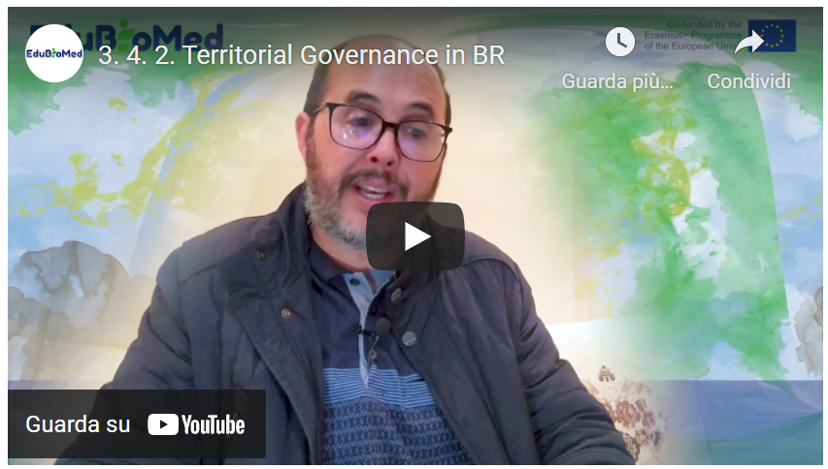
Lien à la vidéo: https://youtu.be/zvBj1FwnN80

M3 – Leçon #5 Réserves de biosphère et éducation
Angela Barthes, Université Aix-Marseille
Angela Barthes est Professeur titulaire de français, Département de formation en sciences sociales, humaines et de gestion (AMU-ADEF). Projets : Éducation interculturelle pour l'environnement et le développement durable (EIEDD) ​​ANR/FRQC ; Rise H2020 « Géoparcs : patrimoine, éducation et développement durable ». Enseignement : IUT environnement – ​​Géographie – Sciences de l'éducation. Thèmes de recherche : Éducation, Savoirs et développement territorial, Éducation au développement durable, éducation à la citoyenneté, éducation aux territoires, éducation au patrimoine, développement local, développement rural et éducation.
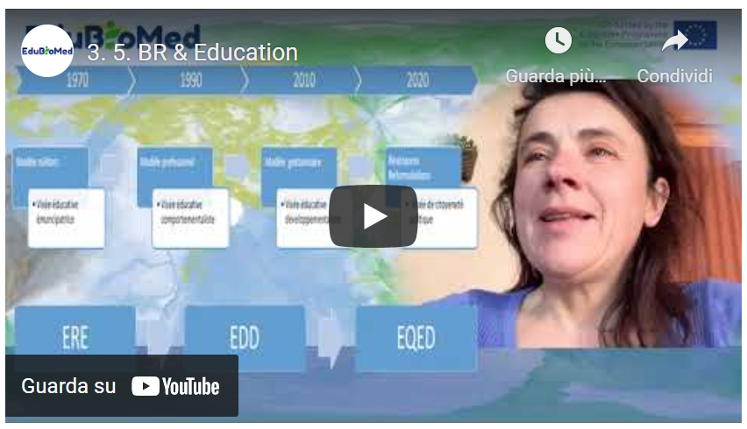
Lien à la vidéo: https://youtu.be/VCxY4dIfUFk

Module 4 – Les études de cas du terrain présenté par les gestionnaires des réserves de biosphère

- LEÇON #1 Le rôle des femmes dans la Réserve de Biosphère du Montseny
Juana Barber Rosado, Montseny Biosphere Reserve

- LEÇON #2 La Reserve de Biosphere de l’Arganeraie: un équilibre délicat entre l’homme et la biosphère au Maroc
Abdelaziz Afker, RBA

- LEÇON #3 Le cas des Cévennes
Stéphane Garnier, MAB France

- LEÇON #4 Le cas de Jabal Moussa
Pierre Doumet, Association Protection Jabal Moussa (APJM)

- LEÇON #5 Penser au-delà des frontières: la Réserve de Biosphère Intercontinentale de la Méditerranée
Mchich Derrak et Águeda Villa Díaz, RBIM

M4 – Leçon #1 Le rôle des femmes dans la Réserve de Biosphère du Montseny
Juana Barber Rosado, Universidad Politécnica de Madrid
Juana Barber Rosado est ingénieur forestier de l’Universidad Politécnica de Madrid et travaille dans l’administration du Gouvernement Provincial de Barcelone en tant que Chef du Bureau Technique des Parcs Naturels. Depuis 1992, elle a travaillé pour le service des parcs naturels du Gouvernement Provincial de Barcelone, d’abord comme ingénieur responsable des projets de construction des services centraux et, depuis fin 1995, comme chef de l’unité de construction du Parc Naturel et de la Réserve de la Biosphère du Montseny. De mi-2004 à début 2018, elle a été directrice du Parc naturel et de la réserve de biosphère du Montseny. Depuis 2018, elle est à la tête du Bureau des Parcs, mais elle gère toujours la Réserve de Biosphère.

Description
Une étude de cas de la réserve de biosphère du Montseny (Espagne). Sa directrice, Juana Barber Rosado, raconte comment les femmes du Montseny ont pu développer un Plan d’Égalité des Sexes et une assemblée de femmes après une série d’ateliers.

Lien à la vidéo: https://youtu.be/xMSJLvEAHIU

Activités
Explorez le site web de la réserve de biosphère du Montseny et découvrez son Plan pour l’égalité des sexes. Vous pouvez utiliser le traducteur DeepL puisque le web est en espagnol.

Transcription de la vidéo
La gestion d'un territoire qui est appelé réserve de biosphère repose sur un plan d'action que ce même territoire présente à l'UNESCO lors du processus de candidature. Ce même plan d'action devrait se fonder sur la stratégie de Séville, sur le plan d'action de Lima, sur les objectifs de développement durable des Na-tions unies et sur l'agenda 2030 ; à cet égard, dans le cas de la réserve de biosphère du Montseny, ces jours-ci [septembre 2020] nous sommes entre la fin d'un plan d'action et l'adoption du suivant.
Jusqu'à présent, nous avons mis en œuvre le plan par le biais de groupes de travail, plus précisément quatre groupes qui allaient diriger la gestion quotidienne de la réserve. Le premier groupe de travail est consacré à la question de l'écolabel et de la valorisation du patrimoine rural.
Un autre groupe de travail sur la mobilité et les transports publics, qui est un sujet très pertinent dans la RB du Montseny, car il est proche de l'endroit [Barcelone] où vivent environ 70% de la population de Ca-talogne et reçoit donc de nombreux visiteurs.
Un autre groupe de travail traite de la question de l'efficacité énergétique. Dans le cas du Montseny, étant donné l'abondance des forêts, la biomasse est un sujet central. Et un autre groupe de travail qui s'occupe de la gestion de l'eau. Comme nous aimons à le dire dans la RB Montseny, l'eau est l'élément sur lequel nous orbitons. La conservation du patrimoine naturel passe par une bonne gestion de l'eau.
En plus de ces quatre groupes de travail de base, des opportunités se présentent. Dans ce sens, et en re-gardant le 5ème objectif de développement durable - l'égalité des sexes - en 2017, nous avons organisé quelques réunions pour discuter du rôle des femmes dans le monde rural.
Ces réunions ont eu lieu dans la réserve de biosphère du Montseny et des personnes d'autres réserves de biosphère sont venues partager leurs expériences.
L'idée que nous, les gestionnaires, avions à l'époque était de discuter d'un sujet que nous jugions impor-tant, sans trop d'attentes. Et les réunions ont été un succès, principalement grâce à l'engagement des participants, qui ont mis des émotions et des sentiments dans ce qui se passait et elle a créé à Montseny - comme j'aime à le dire - une petite révolution. Et quand les réunions se sont terminées, beaucoup de gens, hommes et femmes, sont venus me voir en me disant que cela devait continuer, que nous devions continuer à travailler sur le thème de l'égalité des sexes.
Nous avons donc continué à travailler, et l'année dernière [2019] nous avons approuvé le plan d'égalité des sexes de la réserve de biosphère du Montseny
Un plan qui traite de l'égalité des chances entre les sexes, dans un monde - le monde rural - où l'inégalité est encore plus grande que dans le monde urbain, il compte d'une série d'objectifs (disponible sur notre site web), et ce qui est important de dire c'est qu'il s'agit d'un Plan né des mêmes citoyens de la Réserve de la Biosphère du Montseny, qui a permis l'organisation d'une série d'ateliers sur l'autonomisation des femmes, la création d'une assemblée des femmes, et surtout... Que les gens ont pu se rencontrer.
Les zones rurales et de montagne - comme c'est le cas du Montseny BR - sont des zones isolées. Donc les gens ne se connaissaient pas avant. Ils n'avaient pas de relation.
Grâce à tous ces ateliers, toutes ces réunions et le Plan d'égalité entre les sexes, une petite révolution s'est produite, comme on aime à le dire.
Des petites entreprises et des entreprises dirigées par des femmes se créent, en particulier dans les sec-teurs agricole et forestier.
Je pense que c'est très important aussi parce qu'il ne s'agit pas seulement de réaliser le 5ème ODD, mais aussi d'autres, en particulier le n°17, celui sur le partenariat.
Eh bien, c'est la petite expérience du Montseny BR, et n'hésitez pas à nous contacter pour tout.

M4 – Leçon #2 La Réserve de Biosphère de l’Arganeraie: un équilibre délicat entre l’homme et la biosphère au Maroc
Abdelaziz Afker, Réserve de Biosphère d’Arganeraie
Abdelaziz Afker est le point focal de la Réserve de Biosphère de l’Arganaraie à la Direction Régionale des Eaux et Forêts (Agence du Ministère de l’Agriculture, de la Pêche Maritime, du Développement Rural et des Eaux et Forets du Royame du Maroc) à Agadir. Diplôme d’ingénieur des eaux et forêts (1988 Salé Maroc) Master en gestion des ressources humaines et organisations (Nancy 2009) et certificat de coaching professionnel (Casablanca 2013). Engagé dans toute initiative d’appui à la gestion durable de la biodiversité (projets et programmes) aussi dans l’animation et l’accompagnement de groupes locaux dans des processus de dynamisation de territoires.

Description
M. Afker nous parle des complexités du paysage socio-écologique de la Réserve de Biosphère de l’Arganeraie (RBA), au Maroc, un territoire de 2,5 millions d’hectares. Quels sont les principaux facteurs qui entravent plutôt que favorisent une coexistence durable entre le développement humain et les pratiques de conservation de la nature ?

Lien à la vidéo: https://youtu.be/DzEr-5y4T2o

Transcription de la vidéo
Bonjour, c'est un grand plaisir pour moi de parler de la Réserve de Biosphère de l'Arganeraie (RBA). C'est une réserve qui a été créée en 1998 . C'est la première d'ailleurs au Maroc. Il couvre un territoire qui s'étend sur 2,5 millions d'hectares et qui abrite à peu près 3 millions d'habitants et qui connaît une dynamique un peu , très , très , très complexe et contrastée aussi . Pourquoi ? Parce que si on prend la Réserve, c'est un ensemble de territoires . On va trouver chaque territoire a sa caractéristique, ces fonctions dominantes , on va trouver également des caractéristiques liées à la culture, liée au système de production le plus dominant . Si on prend la montagne, c'est pas comme la plaine, la haut atlas c'est pas comme l'Anti-Atlas . La partie littorale n'est pas comme la partie continentale, même la montagne, le piedmont c’est là où on voit plus de présence de la population, d'usages et de pression sur la ressource
Et aussi, c'est un territoire riche par sa culture , où on va trouver la culture identitaire caractérisant la region. C'est un carrefour de point de vue climatique des influences océaniques, des influences sahariennes , mais aussi la dominance des influences caractérisant les écosystèmes méditerranéens qu'on trouve au nord du Maroc. Une partie de ces écosystèmes méditerranéennes est présente en altitude et succède aux étages constitués par l'Arganaraie. L'Arganaraie s’étale depuis l’ocean jusqu'à l'altitude de 1500 . Au delà de 1500 , on va trouver les Genevrier rouges , Chêne-Vert l’oxycedre et toutes les espèces accompagnatrices des écosystèmes à base de Chêne-Vert et de Genevrier.
Mais l'Arganeraie aussi il est constitué de beaucoup, beaucoup d’associations, elle offre beaucoup de biotopes avec des espèces méditerranéennes , puis avec des espèces qu'on va trouver aux îles Canaries , notamment les trois espèces d’euphorbes les plus connues ici , mais on va trouver la présence d'espèces sahariennes comme l'acacia . Et c'est çà qui donne un peu plus de richesse en termes de biodiversité aux territoires, d'Arganeraie et l'offre pas mal de biotope pour une faune remarquable et intéressante .Je dirait avec un statut important, très important en termes d’effectifs. Mais en termes d’importance de statut, je vais parler ici de la gazelle Cuvier qui a connu un retour important, mais aussi du mouflon et pas mal d'espèces de rapaces qui ont connues un retour
On va parler de la relation de ces biotopes avec la dynamique de territoire en termes d’usage, en termes de mobilité de la population. Avec le temps, on a des points d’attraction, soit les métropoles, les villes qui offrent plus d’emplois, sinon là où on a encouragé le développement de l'agriculture qui bon, qui a besoin de la main d’œuvre, notamment sur la plaine, et ceci a créé la mobilité avec le temps On a un fort exode depuis les zones de montagne vers la plaine ou vers les villes. Et tout ça, ça crée pas mal de perturbations par rapport aux biotopes. Il y a des espaces qui reçoivent cette mobilité, mais aussi, on va voir de l'autre côté un retour des équilibres de biotopes, des écosystèmes au niveau des montagnes qui ont été plus ou moins surexploitées. Et tout ça, c'est connu par tout dans le monde
Mais globalement, on doit toujours avoir le regard sur ces équilibres ou entre la conservation et le développement. Et ça , c'était l'objectif initial parmi d'autres de la création de la RBA: garder des pratiques , garder des systèmes de production qui s'opèrent sur le même espace durant toute l'année , mais dans un si bon sort d'équilibre et un dosage où la population veille à la durabilité de cette ressource et ne pas aller au-delà de possibilités de productivité .
Et ici, avec le temps, on voit des changements , que ce soit au niveau de la société ou l'organisation communautaire . Bon , on a laissé la place à l'action individualiste , si j'ose le dire . Mais aussi, c'est partout au monde. Aussi parce qu'on en fait parti et on est impacté par les influences qui nous laissent aller vers une société de consommation. Aussi le temps maintenant à changer d’échelle. On veut chercher le rendement rapidement et rechercher un profit rapidement, alors que sur ces territoires où le point central qu'on doit gérer, c'est le regard par rapport à la résilience de ces territoires. On est sur des territoires à faible résilience, des écosystèmes à faire en résilience. Pourquoi ? Parce que sur un territoire majoritairement arides et semi-arides , ça veut dire que la dégradation se fait plus rapidement que le retour à l'équilibre en termes de composition et de développement d'écosystèmes . Et que la dégradation se fait rapidement si les usages ne sont pas adaptés la ressource et la perte par rapport aux gains à long terme est considérable.
Aujourd'hui , le défi , c'est amener tous les acteurs et utilisateurs , de loin de près , à comprendre que la résilience est importante à prendre en considération dans la planification dont l'action ou même dans le comportement tout à fait normal ou simple , mais aussi à prendre la RBA comme une manière de faire , de regarder le territoire avec la présence de tous ses facettes . Que cela soit naturel ou physique , biotique , abiotique d'une manière générale , mais aussi revoir tout l'engrenage des actions qui se font sur ce territoire et les fédérer , les mettre sur un mécanisme qui assure un certain équilibre entre la conservation du patrimoine naturel d'une manière générale , mais aussi de ces écosystèmes , ces biotopes qu'offre la l'arganier et aussi s'inscrire dans un développement durable où on ne peut pas chercher seulement le maximum , le maximum de profit , mais à assurer un seuil, durablement .
Pourquoi ? Parce que la perte par rapport au capital naturel, c'est pas des choses qu'on peut récupérer facilement . Et là , le rôle de la jeunesse des jeunes , mais aussi de la recherche pour moi , sont considérables . Dans ce sens , c'est parce que demain , c'est pour la jeunesse . Elle doit être consciente de sa façon de faire et par sa relation avec le territoire, mais aussi la recherche scientifique . Elle est là pour apporter des solutions scientifiques et des solutions techniques pour aider les gestionnaires et les acteurs et es utilisateurs à mieux apprécier tout d'abord le territoire, mais aussi à mieux adapter l'action à ce que peut donner ce territoire .
Parce que la volonté est là , tout le monde est conscient , tout le monde est engagé pour le principe dans le concept de la Reserve de Biosphère . Mais la traduction de la pratique de ce concept et son échelle aussi. C'est encore un grand chantier.
La conciliation pourra t on la concevoir par rapport à toute l’étendue de la réserve ? Ou, a mon avis , on doit aller vers une unité territoriale la plus réduite possible comme j'ai dit la plus reduit possible par rapport à l'échelle de la RBA qui est de 2,5 millions d'hectares où on va dire bon , c'est là où c'est l'unité territoriale , où on va vraiment chercher la conciliation entre la conservation et le développement , mais aussi mettre de manière très pointue , très claire le rôle et l’apport de la recherche scientifique.

M4 – Leçon #3 Le cas des Cévennes
Stéphane Garnier, MAB France
Stéphan Garnier, chargé de développement local au Parc national des Cévennes, assure la fonction de coordinateur de la Réserve de biosphère des Cévennes.

Description
Stéphan nous parlera de la Réserve de biosphère des Cévennes.

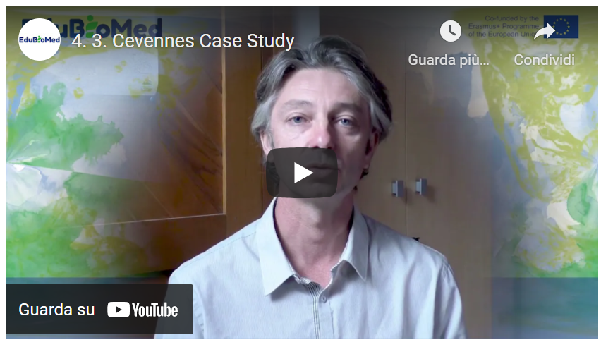
Lien à la vidéo: https://youtu.be/PTiiWVFLWd0

Autres lectures
Animer une Réserve de biosphère… d’une génération à l’autre.
Park national des Cévennes.

Transcription de la vidéo
La réserve de biosphère des Cévennes a la particularité d'être portée par le parc national des Cévennes et ce, depuis 1985.
Et effectivement, les collectivités ont un rôle essentiel dans la mise en œuvre du plan de gestion qui en fait en Cévennes un vrai projet de territoire qui a été co-construit avec l'ensemble des acteurs et où le parc national qui est gestionnaire, dans lequel il a une mission importante de mise en œuvre, mais où la majorité des actions qui sont prévues dans ce véritable projet de territoire sont faites de maîtrise d'ouvrage de la collectivité publique. Et c'est pour ça. D'ailleurs, c'est sur la base de ce projet que les collectivités ont décidé d'adhérer à la réserve de biosphère en adoptant le projet de territoire et notre rôle en tant que gestionnaire de la réserve de biosphère, c'est d'aider les collectivités à mettre en œuvre ce projet de territoire. Alors, ça se passe par un travail vraiment d'accompagnement et de conseil, de conventionnement de contrats sur des sujets bien particuliers, puisque les collectivités adhérentes se sont engagées sur dix points très, très particuliers qui correspondent, qui symbolisent les axes de différents axes du projet de territoire. Et puis, au-delà de ça, on compte bien tous les trois ans environ. D'autres actions plus spécifiques à la commune, qu'on a envie de porter ensemble et qui contribuent au projet de territoire. Concrètement, on pourrait parler de l'engagement, de la modernisation de l'éclairage public. Par exemple, on a décidé de candidater au label de réserve internationale de ciel étoilé pour que ce soit le moteur pour le territoire. Ça engage plus d'acteurs que ce soit motivant et notre action a consisté à montrer aux élus toutes les dimensions liées à l'éclairage public, c'est à dire à la fois le côté énergie, mais aussi le côté pollution lumineuse et l'impact sur la biodiversité. Et pour ça, on a mis en place des formations pour les élus, des formations pour les agents municipaux et on a débloqué des fonds, notamment européens, à travers la région Occitanie pour favoriser la modernisation de l'éclairage public autour d'un cahier des charges techniques et très précis qui avaient été partagés avec les principaux opérateurs techniques de l'éclairage public sur notre sur notre territoire.
Une autre thématique est sur laquelle on travaille avec les collectivités, c'est la gestion des espaces publics, ce qu'on appelle la gestion différenciée des espaces publics, c'est à dire amener plus de biodiversité dans les espaces publics, c'est à dire éviter de couper toujours à raz. Choisir aussi des essences qui sont rustiques et qui sont peu gourmandes en eau.
Ça veut dire aussi réfléchir différemment sur la gestion des cimetières. Appréhender la taille des arbres aussi différemment. Remettre plus de végétal dans la ville, notamment par rapport au cadre de vie et aux effets du réchauffement climatique, et les trouver et équiper les collectivités et les former, notamment les agents aux techniques alternatives à tout ce qui est pestis pesticides qui n'est plus du tout utilisé sur notre sur notre territoire. Et puis, une autre action aussi, qui est très mobilisatrice des collectivités. Mais au-delà des habitants, c'est ce qu'on appelle la classe de la biodiversité communale. C'est une méthodologie et une politique nationale en France qu'on relaie largement sur le territoire de la Réserve de biosphère des Cévennes en accompagnant les communes qui sont maîtres d'ouvrage du projet et qui, pendant deux à trois ans, vont mobiliser tous les acteurs de leur territoire pour augmenter de façon très significative leur connaissance de la biodiversité communale. On associe d'ailleurs tout ce qui est un inventaire de terrain à des moments de sensibilisation à des apprentissages de protocole. C'est très participatif et c'est vraiment un travail sur la sensibilité et le partage de ce goût de la nature et de la découverte d'espèces nouvelles.
Mais c'est aussi très concret puisque ça permet d'établir une cartographie précise de la biodiversité, de débattre ou de comités techniques sur les enjeux spécifiques à la commune et sur les actions qui peuvent être menées pour la rendre plus attractive pour cette biodiversité plus accueillante, pour être plus exact, et comme il y a un véritable plan d'action qui est mis en œuvre, il peut être mis en œuvre par la collectivité dans sa gestion, mais aussi par les administrés. Bien sûr, les écoles sont très mobilisées pour contribuer à la fois à la connaissance, la sensibilisation et au partage, cette connaissance.

M4 – Leçon #4 Le cas de Jabal Moussa
Pierre Doumet, Association Protection Jabal Moussa
Pierre Doumet est Directeur de l’Association Protection Jabal Moussa (APJM) – MBA et diplôme d’ingénieur chimiste. Il est membre fondateur et actuellement président de l’APJM. Bien qu’il s’agisse d’un poste bénévole, Pierre consacre plus de temps et d’efforts à la gestion de l’APJM qu’à celle des trois autres sociétés qu’il dirige. Réputé pour son travail de pionnier dans le secteur privé, Pierre a apporté le professionnalisme et l’attention du secteur privé au domaine à but non lucratif de l’APJM. Sous sa direction, Jabal Moussa, désigné comme réserve de biosphère en 2009, est devenu l’une des plus importantes destinations écotouristiques du Liban, recevant un nombre de visiteurs en croissance exponentielle chaque année.

Description
Pierre va nous parler de la réserve de biosphère de Jabal Moussa.

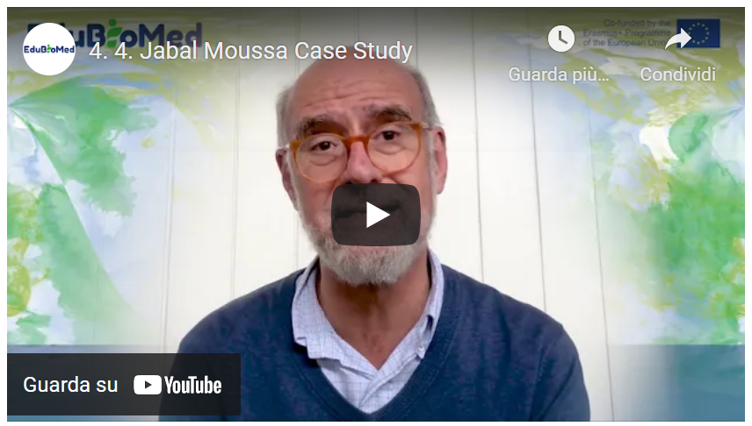
Lien à la vidéo: https://youtu.be/7CYzZzeAXh0

Activités
Regardez The Epic of Gilgamesh, Lecture by Andrew George. Surfez sur les sites de la Réserve de Jabal Moussa (https://www.jabalmoussa.org/) et la Réserve de Shouf (http://www.shoufcedar.org/).
Transcript of the video
Dans une vidéo précédente, nous avons parlé du réseau mondial des réserves de biosphère, ainsi que du réseau méditerranéen des réserves de biosphère, dont Jabal Moussa est un fier co-fondateur. Et aujourd'hui, nous allons parler des réserves de Biosphère libanaises dont une est actuellement inactive. Elle s'appelle Jabal Rehaan et deux sont très actives : La Réserve de Biosphère du Shouf, quatre cent quarante kilomètres carrés, 22 villages, plus de 100'000 visiteurs par an ; et la Réserve de Biosphère de Jabal Moussa : soixante-cinq kilomètres carrés, sept villages et plus de trente-cinq mille visiteurs par an.
Ce qui est particulièrement intéressant à noter et à souligner, c'est la dimension mythologique de ces deux Réserves libanaises, pas seulement historique ou culturelle, mais mythologique. Ainsi, Shouf est associé à l'épopée de Gilgamesh en Mésopotamie. On dit que le roi Gilgamesh et son alter ego Enkidu, sont venus au Mont Liban depuis la Mésopotamie pour y abattre les grands cèdres et les ramener chez eux.
Mais il y avait un géant, le féroce géant appelé Humbaba, qui était là pour surveiller la forêt. Malheureusement, ou heureusement, cela dépend de la façon dont vous le voyez - Humbaba se fait piéger par Gilgamesh et Enkidu, et ils sont capables d'abattre les grands cèdres et juste avant qu'ils ne les ramènent chez eux, Enkidu persuade Gilgamesh de tuer le géant Humbaba. C'était un acte inutile car ils auraient pu prendre les cèdres et rentrer chez eux, mais malheureusement, ils tuent le géant Humbaba.
Donc, ce que vous avez ici est la mère de toute protection, puisque c'est une histoire vieille de quatre mille ans, sans doute, et vous avez aussi la mère de tout comportement non durable puisqu'ils sortent et tuent le géant, quoi que vous vous rappeliez, ne tuez pas Humbaba. Voilà donc l'histoire de Shouf... Je vais maintenant parler de Jabal Moussa. Jabal Moussa, qui borde la vallée d'Adonis, est associé au mythe du Dieu Adonis de la mythologie phénicienne et grecque, lui-même lié à l'ancien mythe égyptien d'Isis et Osiris. Adonis est un jeune homme exceptionnellement beau, aimé par de nombreuses déesses de l'Olympe, en particulier par Astarté, déesse de l'amour et de la fertilité, et Perséphone, déesse des enfers. Ces deux-là se disputent ses faveurs, mais au fond, il les favorise toutes les deux un peu à égalité. Une partie par-ci, une partie par-là, jusqu'à ce qu'il décide qu'il est fou amoureux d'Astarté et qu'il commence à être avec elle plus qu'avec Perséphone. Alors, elle se met en colère. Et un jour, alors qu'il chasse dans la vallée d'Adonis qui porte son nom près de la rivière, il se fait attaquer et déchiqueter par un mystérieux sanglier, probablement envoyé par Perséphone. Son sang coule dans la rivière et il meurt sur place.
Eh bien, Astarté réussit à convaincre Zeus de le laisser revenir à la vie trois jours par an. C'est la légende et la mythologie. Et donc, depuis Byblos, il y avait une procession annuelle du roi et des princes qui remontaient le fleuve jusqu'au temple d'Astarté. Et ils avaient l'habitude d'y avoir, en afaka ou en afka, trois jours de fête et de festin pour le retour d'Adonis. Tout cela est, bien sûr, de la mythologie. Mais les lieux continuent d'exister aujourd'hui. Et l'une des grandes joies d'une réserve de Biosphère comme la nôtre est de contribuer à la protection et à la connaissance de ces sites extraordinaires. Tout programme sur l'homme et la biosphère repose sur trois piliers, et nous avons les mêmes. Ces trois piliers sont, en premier lieu, la conservation de la nature et de la culture.
On compte sept cent vingt-six espèces de plantes dont six sont endémiques à la seule Jabal Moussa.
Une merveilleuse forêt de feuillus qui est probablement un vestige de l'ère glaciaire, une zone d'oiseaux importante au niveau mondial. Beaucoup de choses merveilleuses qui méritent d'être conservées. Que fait la recherche ? C'est le deuxième pilier. Le premier est la conservation. Le deuxième est la recherche. La recherche nous permet de découvrir de plus en plus de choses qui méritent d'être conservées. Par exemple, les universités locales ont découvert que nous avons toutes sortes de mammifères intéressants, comme les hyènes et les loups, que l'on peut voir en plein jour. Et c'est tout à fait extraordinaire. A 50 kilomètres de la capitale, Beyrouth. Les universités étrangères, par exemple, dans le cas de l'université d'Helsinki, ont trouvé des insectes, de nouveaux insectes ou des insectes nouveaux pour la science qu'ils ont en fait appelés Jabal Mussa. L'archéologie. Il y a un documentaire récent qui explique cela, que nous pouvons que vous pouvez regarder, que nous aimerions que vous regardiez. En gros, ce que nous avons, ce sont des vestiges, des vestiges archéologiques de l'âge de Kananae et de l'âge du bronze, qui se situe 2500 ans avant le Christ, en passant par la période romaine et byzantine jusqu'à la période ottomane. Donc, cela passe par la recherche. Nous mettons au jour ces choses extraordinaires que nous pouvons ensuite conserver et montrer aux gens. Le troisième pilier est l'aspect socio-économique du développement durable pour encourager les populations locales à protéger leur patrimoine. C'est vraiment très important parce que c'est la philosophie du concept de l'homme et de la biosphère, les êtres humains au cœur de la conservation. Donc là encore, nous avons trois piliers, des piliers importants de notre action socio-économique. Le premier est l'écotourisme. Nous avons des gardes et des guides locaux, tous locaux. Nous avons des maisons d'hôtes où les gens déjeunent quand ils viennent. Les 35 000 personnes qui sont venues jusqu'ici, un grand nombre d'entre elles veulent prendre quelque chose pour se loger dans des pensions ou des chambres d'hôtes. Et puis nous avons aussi les produits alimentaires traditionnels et l'artisanat. Ces écotouristes veulent donc rapporter quelque chose chez eux. Nous avons donc une cuisine centrale où les dames locales peuvent préparer de merveilleux produits que les gens peuvent emporter chez eux à l'entrée. Nous avons notamment du miel et de l'origan qui sont les produits les plus appréciés à ce stade. Une troisième activité que nous avons et qui a eu beaucoup de succès est celle de nos pépinières d'arbres indigènes, où nous plantons jusqu'à 40000 semis chaque année à partir de nos merveilleuses graines dans notre forêt et nous les multiplions. Ainsi, nous replantons de grandes parties du Liban avec ces semis indigènes locaux au lieu d'importer des produits de l'extérieur. Ainsi, ces activités apportent quelque chose de socio-économique aux foyers de la montagne de la réserve de Biosphère, et cela fait toute la différence. Maintenant, vous pouvez imaginer qu'il y a de nombreux éléments constitutifs dans la Réserve de Biosphère. Nous avons les paysages qui en font partie. Nous avons la forêt, les oiseaux, les abeilles, les mammifères et bien sûr, les gens, comme nous venons de le voir avec leur culture et leurs traditions toujours riches, comment équilibrer les intérêts souvent contradictoires de tous ces éléments. C'est un exercice d'équilibre difficile. Ce que nous essayons de faire, c'est de répondre aux préoccupations de base de tous les électeurs, bien sûr, et en particulier des gens, en leur donnant du travail, des réponses universelles testées avec le soutien de fournisseurs de connaissances et de donateurs internationaux. C'est ce que nous appelons l'approche par hélicoptère de la gestion des réserves de biosphère, qui oscille entre des problèmes de base intensément locaux et des réponses éprouvées au niveau international.
Est-ce que ça marche ? Jusqu'à présent, tout va bien. Merci de votre attention.

M4 – Leçon #5 Penser au-delà des frontières : la Réserve de Biosphère Intercontinentale de la Méditerranée
Mchich Derrak, RBIM
Mchich Derrak est un ingénieur forestier marocain, qui travaille depuis 2003 à la Direction Régionale des Eaux et Forêts et de la Lutte Contre la Désertification du Rif (Agence du Ministère de l’Agriculture, de la Pêche Maritime, du Développement Rural et des Eaux et Forets du Royame du Maroc) à Tétouan. En 2011, il a obtenu son diplôme de Master en Science en Aménagement Intégré pour le Développement Rurale et la Gestion de l’Environnement de l’Institut Agronomique Méditerranéen de Saragosse en Espagne. En 2017, il a obtenu son titre de Docteur en Ecologie conjointement de l’Université de Tétouan et de l’Université d’Alicante en Espagne. Il a participé à plusieurs projets sur la gestion des ressources naturelles en général, et sur la restauration participative des forêts en particulier.

Águeda Villa Díaz, RBIM
Águeda Villa Díaz est titulaire d’une licence en géographie et en histoire (Université de Séville) et d’un doctorat en histoire et en études humanistes : Europe, Amérique, arts et langues (Université Pablo de Olavide). Elle développe son activité professionnelle dans des projets et des études techniques d’aménagement, de patrimoine naturel et culturel, de développement durable et de paysage. Depuis 2000, elle travaille comme conseiller technique externe pour le Comité des réserves de biosphère d’Andalousie. En tant qu’enseignante, elle est professeur associé à l’Université Pablo de Olavide et participe à des masters et des cours sur le patrimoine, l’aménagement du territoire, la durabilité et le paysage.

Description
Cette capsule présente le cas de la Réserve de Biosphère Intercontinentale de la Méditerranée (RBIM), un territoire qui dépasse les frontières nationales puisqu’il est « partagé » entre le sud de l’Espagne et le nord du Maroc. Deux gestionnaires de la Réserve de Biosphère, originaires des deux différentes rives de la Méditerranée occidentale, nous diront en quoi la RBIM est un cas vertueux de collaboration internationale dans le cadre du programme MaB.

Lien à la vidéo: https://youtu.be/4GjGr7tuuqU

Activités
Lecture et analyse de la dernière partie (pages 38-80) du rapport d’activités RBIM 2006-2011. [SP] [FR]
Transcription de la vidéo
Partie 1
La Réserve de Biosphère Intercontinentale de la Méditerranée (RBIM) est établie sur une double base : d'abord, sur la reconnaissance du fait qu'il y avait un socio-écosystème de grande valeur qui était partagé entre l'Andalousie (Espagne) et le Nord du Maroc, c'est-à-dire entre l'Europe et l'Afrique et, d'autre part, la conviction que la création d'une réserve transfrontalière aurait été un instrument clé pour le développement d'une coopération.

Comment le faire ? D'un côté, par le biais de deux Mémorandums. L'un que le gouvernement régional andalou (JA) détient depuis l'an 2000 avec le Royaume du Maroc pour faire de la coopération environnementale. L'autre, plus spécifique, ratifiée en 2003 entre l'Office andalou de l'environnement (CMA) et l'Office des eaux et forêts du ministère marocain de l'environnement (HCEF).

Ce sont les deux instruments qui facilitent la création de la Réserve avec une certaine garantie institutionnelle.

D'un autre côté, un programme Interreg qui a mobilisé les fonds pour la rédaction des documents nécessaires.
Cette réserve est présentée, et elle a été approuvée en 2006. A ce moment, le Conseil international de coordination (du MAB) a félicité l'initiative, la trouvant assez ambitieuse. Ce qui est remarquable, c'est que l'initiative a de nombreuses possibilités, malgré sa complexité, elle dispose d'une documentation très élaborée déjà rédigée, qui a permis de réaliser deux choses très importantes afin d'établir les principales stratégies de travail, les valeurs communes qui ont été travaillées ensemble entre l'Espagne et le Maroc ; et de préparer le terrain pour le travail futur : lorsque la proposition a été acceptée, les trois organismes (JA, CMA, HCEF) ont commencé à travailler ensemble.

On peut parler des résultats de l'évaluation à 10 ans (par l'UNESCO). Ils ont été tout à fait acceptables, et nous avons reçu une remarque particulière sur le niveau de maturité que la Réserve a acquis. Une maturité qui vient du fait que les trois institutions (JA, CMA, HCEF) ont été disposées à continuer à travailler ensemble
non seulement volontairement, mais aussi en générant un instrument institutionnel qui lui permet d'être : les Mémorandums. Depuis 2006, deux autres mémorandums ont été ratifiés. Un en 2011, et un autre en 2016. Ces documents envisagent les instruments qui sont fondamentaux pour le fonctionnement d'une réserve : un comité mixte, c'est-à-dire l'organisme de gestion transfrontalière ; l'organisme participatif, qui doit encore être formé ; et le Plan d`Action.

Un Plan d'Action conçu de manière flexible, afin de le rendre adaptable et modifiable en fonction des circonstances et des évaluations (de l'UNESCO), comme les projets ou même les stratégies de travail.

Partie 2
Le territoire de la RBIM que ce soit dans sa partie marocaine et espagnole, est sujet à un d'érosion du sol, des incendies de forêt, dégradation du couvert forestier, l'avancée de la désertification ou d'autres effets liés au changement climatique. Pour faire face à ce problèmes, plusieurs actions ont été mises en œuvre dans le cadre de projets de coopération entre les partenaires marocains et espagnols de la RBIM.

Ces actions portent essentiellement sur trois volets les actions de conservation, les actions de développement et les actions d'appui logistique en termes d'actions de conservation et particulièrement l'échange de connaissances et d'expériences dans le domaine de la prévention et de la lutte contre les incendies de forêt.

La restauration des forêts et certaines espèces emblématiques comme le chêne liège, le cèdre, les sapins au Maroc ou le nif et le sapin en Espagne.

Le renforcement du réseau d'assainissement des déchets urbains et l'étude de la migration des oiseaux à travers Gibraltar.

En ce qui concerne les actions de développement, ils ont porté essentiellement sur la promotion du tourisme durable, revalorisation des produits du territoire, comme la viande, fromages, plantes aromatiques et médicinales.

La concrétisation d'une gestion intégrée dans le milieu rural et le renforcement de la signalétique et des supports déjà publics dans les aires protégées existent dans la ville.

Enfin, en termes d'action d'appui logistique, et particulièrement la réalisation des études scientifiques développées en mode de coopération entre les partenaires espagnols, l'organisation d'ateliers portant sur divers thèmes comme la gestion intégrée des suggérerait, la lutte contre les incendies de forêt, l'écotourisme, la gestion des arees protégées de la RBIM, etc.

La formation au profit des universitaires, des membres, des coopératives, des techniciens et des ingénieurs de l'administration, des guides nature.

Le développement des activités d'éducation à l'environnement.

D'autres actions, comme l'élaboration du support d'information et de communication sur la RBIM, comme les dépliants, les livres, les brochures, les catalogues et enfin l'élaboration et le renforcement de la signalétique, la visibilité de la ville. Donc sont actions que ont été mises en ouvre. Mais d'autres chantiers sont encore ouverts et qui méritent plus de travail afin de progresser dans la durabilité économique, environnementale et sociale.

Dans ce sens, une stratégie de développement durable propre à la Ville est en cours d'élaboration. Il est prévu pour l'année 2021 un autre chantier qui est la concrétisation de la gouvernance au sein de la RBIM. Concrètement, à travers l'opérationnalisation de l'organe de participation qui regroupe différents acteurs sociaux impliqués et intéressés par l'avenir, et enfin le renforcement de la gestion partagée à travers la collaboration institutionnelle assurée et supervisée par le Comité mixte de la RBIM.

Module 5 – Outils conceptuels et méthodologiques pertinents dans le domaine de la gestion de la conservation

- LEÇON #1 Connaissance, surveillance et représentation de la Biodiversité
Magda Bou Dagher Kharrat, Université Saint-Joseph de Beyrouth

- LEÇON #2 Science citoyenne dans les RB Med
Salma Talhouk, American University of Beirut

- LEÇON #3 Engagement des parties prenantes
Catherine Cibien, MAB France

- LEÇON #4 Outils pour la prise de decisions
Gonzalo Gamboa, Universitat Autònoma de Barcelona

- LEÇON #5 Conception et gestion de projets européens - Introduction aux programmes de l’UE
Raniero Chelli, UNIMED

- LEÇON #6 Conception et gestion de projets européens – Préparation de propositions
Raniero Chelli, UNIMED

M5 – Leçon #1 Connaissance, surveillance et représentation de la Biodiversité
Magda Bou Dagher Kharrat, Université Saint Joseph de Beyrouth
Magda Bou Dagher Kharrat est Professeure à l’Université Saint Joseph de Beyrouth (USJ) et Directrice du laboratoire Biodiversité et Génomique Fonctionnelle à la Faculté des sciences de l’USJ. Elle est titulaire d’une HDR de l’Université de Paris-Sud et d’un Doctorat sur la génétique des cèdres de l’Université Pierre et Marie Curie. Elle est Présidente et co-fondatrice de l’ONG Jouzour Loubnan. Elle est membre de plusieurs sociétés savantes internationales et de consortiums de recherche internationaux et est auteur d’une cinquantaine d’articles scientifiques. Ses travaux de recherche portent sur la caractérisation génétique de la biodiversité du Liban et de la région Méditerranéenne. L’application de ses recherches aide à définir les politiques de conservation concrètes et pérennes.

Description
Comment cartographier, surveiller et représenter la biodiversité ? Le professeur Magda Bou Dagher présente quelques outils pour mieux connaître la diversité de la vie qui nous entoure !

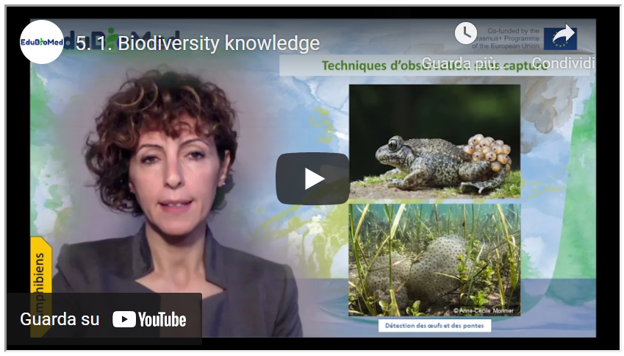
Lien à la vidéo: https://youtu.be/XDQfLJsLio8

Activités
Ressources complémentaires pour aller plus loin:
- Voir la vidéo sur les animaux attirés par le parfum
- Catalogue des méthodes d’échantillonnage entomologique (Chap. 2, part. II), P. Bonneil, L.M. Nageleisen, Christophe Bouget
- Evaluation de la biodiversité microfaune d’un cours d’eau, La Biodiversité du Liban
- Voir la vidéo sur les invertébrés des cours d’eau « A visual guide to Riverfly monitoring »

Transcription de la vidéo
Pour étudiera la biodiversité, il faut considérer ses différents niveaux :
- Niveau de l’espèce = la diversité spécifique
- Niveau des écosystèmes = la diversité des paysages
- Niveau intra spécifique = diversité génétique

A grande échelle, on distingue la biodiversité des écosystèmes, qui est en quelque sorte la diversité du paysage. A Chaque fois qu’un paysage change, les formes de vie qu’il comprend change aussi.
Le niveau le plus simple à aborder est le niveau des espèces. La biodiversité spécifique est la diversité des espèces peuplant notre planète.
Au sein de chacune de ces espèces, les différences qui existent entre les individus résultent et représentent la biodiversité génétique.
En dehors des jumeaux, qui sont des clones, chaque individu possède sa propre composition génétique.
Quand il nous est demandé de caractériser la biodiversité, on se limite généralement à la diversité des espèces. Il est toutefois recommandé de prendre en considération les deux autres niveaux.

Dans ce MOOC, nous allons commencer par aborder l’étude de la biodiversité à l’échelle des espèces.
Pour la diversité des espèces, il faut prendre en compte les espèces animales, végétales et fongiques ainsi que les microorganismes et les autres formes de vie qu’on appelle « protistes ».
Ces inventaires ne sont pas qu'une liste d'espèces, mais ils contribuent plutôt à une compréhension du fonctionnement de l’écosystème. Ainsi, ces études amèneront à clarifier les potentialités du site à étudier, ses fragilités, les enjeux, mais aussi les contraintes.
Idéalement, on devrait inventorier systématiquement tout l’espace. Dans le cadre du projet « One cubic foot », ce photographe a photographié systématiquement tout ce qu’il a trouvé dans ce volume, il a effectué cet exercice en milieu terrestre et en milieu marin. Les résultats ne seraient pas exactement les mêmes partout sur le site. Or ce n’est pas envisageable ni du point de vue temps ni du point de vue coût de répéter cette opération à l’infini.

Pour cette raison, on réalise un échantillonnage dans une aire représentative de notre site et on extrapolera ensuite les résultats à une aire plus vaste.
Cette aire représentative peut être un « Quadrat » qui est une surface rectangulaire dont la taille dépend de la nature de l’écosystème :
- 1x1 dans une tourbière
- 5 x5 dans une prairie
- 100 x 100 m dans une forêt.

Plusieurs quadrats sont définis quand le site est hétérogène. L’emplacement des quadrats doit être étudié scrupuleusement de façon à représenter tous les types d’habitats.
On pourrait également tracer des Transect et évaluer la biodiversité tout au long de ces transects. Le choix de l’emplacement du transect doit aussi couvrir le maximum d’habitats dans le site à étudier.
La technique des quadrats est utilisée dans les milieux terrestres, aquatiques ou subaquatiques. Elle est adoptée pour les espèces fixes ou à faible mobilité.

Pour inventorier les espèces et dresser un inventaire de la biodiversité, il faut s’intéresser à tous les groupes du vivant et trouver à chaque fois le moyen optimal en termes d’effort et de ressources à dépenser afin d’inventorier la biodiversité du site.
Les naturalistes ont rivalisé d’imagination et de créativité pour adapter les techniques d’échantillonnage appropriées à leur groupe d’intérêt.

Pour inventorier les mammifères, il convient de les observer tout simplement à l’œil nu ou avec des jumelles. Il existe d’autres moyens d’observation pour les animaux peureux ou furtifs. Il faudra installer des pièges photographiques ou des pièges vidéographiques.
A côté de ces pièges les chercheurs ont tendance de poser des pièges ou des leurres. Par exemple pour attirer les grands félins, des parfums comme Chanel Numéro 5 ou Obsession de CK ont prouvé leur efficacité à attirer les félins.

D’autres moyens existent aussi comme les pièges non vulnérants qui permettent de piéger les animaux temporairement pour les étudier avant de les libérer.
Je cite d’autres techniques comme la détection ultrasons pour les chauves-souris.
Les traces que laissent les animaux peuvent également constituer des preuves indirectes de leur passage : les déjections, les poils, les traces de pattes.
Les déjections des animaux par exemple se sont avérées être une source extraordinaire d’informations ; La forme en boule des déjections des lapins ou cubique pour les wombats….

À part la forme qui peut nous renseigner sur l’identité de l’animal, c’est ce que contiennent ces déjections qui est tout aussi intéressant. Nous pouvons connaitre le régime alimentaire de l’animal en analysant l’ADN du contenu des déjections. La technique de l’ADN metabarcoding qui consiste à séquencer simultanément plusieurs fragments d’ADN et les comparer à une base de données, nous permet de savoir ce que l’animal a consommé comme feuilles ou racines ou autres parties des plantes qui ne sont pas détectables comme les graines par l’analyse visuelle du contenu des excréments. On peut par exemple savoir qu’une plante x existe dans la zone de circulation de l’animal si on la trouve dans ses excréments sans forcément l’avoir observée sur le terrain.

Pour les oiseaux, les ornithologues ont leurs propres outils. Il y a bien entendu l’observation à l’aide de jumelles mais la technique la plus populaire aujourd’hui c’est l’identification à partir du chant des oiseaux. Et à cet égard les technologies d’aujourd’hui ont révolutionné ce domaine puisqu’elles permettent aux amateurs non-initiés d’identifier les oiseaux rencontrés à partir de leur chant. En effet, il est possible à tout moment enregistrer le son d’un oiseau et à l’aide de certaines applications disponibles sur des smartphones par exemple comparer la bande son a la base de données et identifier l’animal.
Les techniques de suivi des traces comme les plumes ou des nids ou des œufs… L’examen des fientes est également de mise.

C’est particulièrement intéressant chez les chouettes et les hiboux : des squelettes entiers de rongeurs peuvent s’y trouver.
Les filets japonais permettent d’attraper les oiseaux pour les baguer et les suivre à long terme. Le baguage permet de suivre individuellement un grand nombre d’oiseaux et de récolter de nombreuses informations (sexe, âge, biométrie...). Ces données collectées améliorent les connaissances sur la vie de l’oiseau, son comportement et les taux de survie.
Les balises GPS sont utilisées pour les oiseaux migrateurs. Ça permet de connaitre les dates et les voies de migration ainsi que l’emplacement des aires de repos.

Pour étudier les reptiles, les herpétologues ont des techniques et des outils spécifiques à eux : des manchettes longues, des gants épais... car les morsures de certains d’entre eux sont redoutables.
Comme les reptiles sont des animaux à sang froid, ils cherchent souvent la chaleur. Des pièges comme des tunnels ou des abris artificiels qui piègent la chaleur sont employés pour attraper les reptiles et les identifier.
L’identification des exuvies des reptiles peut révéler également l’identité du reptile. L’examen de l’ADN qu’on peut extraire des exuvies permet aussi une identification précise de l’espèce en question.

L’observation des amphibiens peut se faire avec ou sans capture. Cette observation peut se faire pendant la journée ou pendant la nuit, moment privilégié pour certaines espèces pour se déplacer. Détection au chant: Le chant (Coassements) peut révéler l’identité des grenouilles.
On choisit des points d’écoute permettant de couvrir des zones potentielles de présence d’espèces. Les chants sont diurnes et nocturnes.
Détection visuelle à l’eau ou au sol : L’utilisation d’une lampe de forte puissance permet de détecter de nuit des Amphibiens présents dans les sites de reproduction. On parcourt doucement le pourtour des sites aquatiques en observant les bordures et zones d’eau. La recherche des œufs et des pontes (certaines espèces ont des techniques très typiques de déposer leur œufs) peut également révéler les espèces présentes.
Afin de capturer les amphibiens, l’utilisation de caches artificielles est employée. Cette propension à utiliser des abris peut être mise à profit en plaçant des plaques (bois, tôles, carrés de moquette) à proximité des sites de ponte.

Toutes ces techniques permettent d’évaluer la biodiversité des milieux aquatiques, mais ce qui a permis de révolutionner le domaine d’étude de la biodiversité aquatique est la découverte de l’ADNe ou ADN environnemental. C’est l’ADN qu’on peut récupérer après filtration de l’eau extraite d’un milieu aquatique. L’analyse de cet ADN révèle l’identité des habitants du lac qui par leur simple présence y laissent des cellules, des excrétions etc…
Les arthropodes : Ce groupe forme plus de 52 % de la biodiversité de notre planète. Il y a une énorme variabilité dans les formes de vies de ce groupe. Les techniques pour étudier les insectes sont tout aussi diversifiées.
Les méthodes actives nécessitent de déloger les insectes de leur milieu en utilisant des techniques de battage, de fauchage ou d’écorcage. Ensuite une identification visuelle spécimen par spécimen est effectuée.
Dans le milieu aquatique, des filets trouble-eau sont employés comme le filet suber par exemple, permettent de récupérer les animaux délogés de leurs milieux.
Certains de ces animaux sont des indicateurs de la qualité de l’eau.

Quant aux techniques passives, elles sont très nombreuses aussi :
Les pièges lumineux consistent à placer une source lumineuse riche en UV ou un drap blanc éclairé au milieu du biotope dont on cherche à étudier les insectes. Ce phénomène d'attraction des insectes vers les lumières est bien connu des entomologistes du monde entier et on peut d'ailleurs l'observer même avec nos insectes en ville autour d’un éclairage public ou d’une lampe sur nos terrasses le soir en été.

Le Piège Barber inventé en 1931 par l’entomologiste américain Herbert Spencer Barber, permet de capturer les organismes se déplaçant à la surface du sol. Il consiste en l’insertion dans le sol d’un récipient rempli d’un liquide (vinaigre ou alcool) dans lequel les insectes se noient en tombant dedans.
René Malaise un entomologiste suédois a inventé le dispositif qui porte son nom. Il s’agit d’une tente au toit blanc qui permet de faire converger les insectes qui rentrent dedans notamment des diptères et des hyménoptères vers une bouteille replie d’alcool qui les conservera pour les études ultérieures.
Pour étudier les arthropodes du sol, c’est l’appareil Berlèse qu’il faudra employer. Une fraction du sol (litière plus hauteur d'une pelle) est prélevée puis placée dans un dispositif éclairé fortement par le dessus (tamis à maille large au-dessus d'un entonnoir), obligeant les arthropodes à fuir par le bas dans le pot collecteur contenant un liquide conservateur (alcool).

“Splatomètre” est une technique insolite qui repose sur l’évaluation de la diversité et l’abondance des insectes tués sur le pare-brise et les plaques d’immatriculation des voitures pendant leur déplacement à grande vitesse.
Pour étudier la diversité des plantes, la procédure est relativement simple étant donné que les plantes sont généralement fixées au sol. En revanche, pour évaluer toute la diversité végétale d’un lieu, il faudra passer à plusieurs reprises et à différentes saisons pour observer les différentes parties des plantes pérennes et pour pouvoir observer les plantes saisonnières.
Le pollen des plantes peut être également un outil d’identification des plantes. La pose dans un milieu d’un appareil comme le Cyclone sampler qui aspire les particules en suspension dans l’air permet de révéler la présence des espèces végétales ou fongiques qui ont libéré ces particules spores ou pollen. C’est en analysant l’ADN de ces particules qu’on identifiera les espèces.
Les champignons sont présents toute l’année mais visibles au-dessus du sol uniquement à certaines périodes de l’année quand les conditions d’humidité et chaleur sont adéquates.
L’étude du carpophore (partie visible du champignon) permet leur identification. Notons que l’étude génétique à partir d’extraits du sol est possible toute l’année.

Le projet LIFEPLAN est un projet qui consiste en un inventaire planétaire de la biodiversité. Piloté par l’Université de Helsinki il rassemble plus de 100 points d’études dans le monde où plusieurs des méthodes citées dans ce MOOC notamment les techniques d’ADN metabarcoding, les pièges photographiques et les enregistrements des sons sont employés pour évaluer la biodiversité mondiale avec des méthodes similaires qui permettent des comparer ensuite les profils de la biodiversité révélée. L’ensemble des données ADN viendra enrichir la base de données internationale du Barcode of Life.

M5 – Leçon #2 Science citoyenne dans les RB Med
Salma Talhouk, American University of Beirut
Salma Talhouk est professeur d’horticulture paysagère à la Faculté des sciences agricoles et alimentaires (FAFS), Département d’aménagement paysager et de gestion des écosystèmes (LDEM) de l’American University of Beirut.
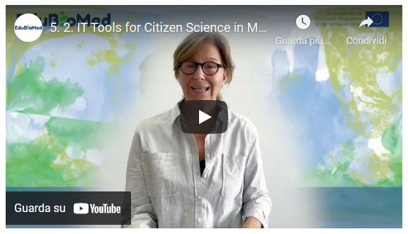
Lien à la vidéo: https://www.youtube.com/watch?v=6t7hJSlRfxA
Transcription de la vidéo
Alors, à quelle fréquence passez-vous du temps dans la nature, peut-être une ou deux fois par an, ou peut-être y allez-vous régulièrement ? Dans tous les cas, vous allez dans la nature, probablement parce que vous vous sentez mieux. Mais comment savoir si la nature se sent mieux à chaque fois que vous la visitez ? Comment savoir si la nature est en bonne santé ? C'est ce que font les gestionnaires et les scientifiques des réserves de biosphère. Ils sont en charge de la santé de la nature. Ils surveillent la biodiversité. Ils surveillent régulièrement les organismes, car ils doivent évaluer l'impact de l'homme sur la nature. Les gestionnaires des réserves de biosphère travaillent avec les scientifiques pour savoir comment les organismes et les écosystèmes évoluent en fonction des visites et des activités des gens. Cette surveillance est essentielle pour les aider à détecter les signes avant-coureurs des dommages que nous pouvons causer à la nature. Mais pour ce faire, les gestionnaires et les scientifiques doivent collecter un grand nombre de données sur de très grands champs et de nombreux organismes, et sur de très longues périodes. Vous pouvez les cacher et participer à la recherche scientifique qui a lieu dans les réserves de biosphère sans être un scientifique en tant que citoyen . Vous pouvez en fait participer à la recherche scientifique qui a lieu dans les réserves de biosphère. Vous pouvez, en tant que non-expert, devenir un scientifique citoyen. En faisant cela, vous pouvez aider les scientifiques et les gestionnaires à découvrir des partenaires en mutation dans la nature.

Que font donc les scientifiques citoyens dans les réserves de biosphère ? Les scientifiques citoyens apprennent des chercheurs et des gestionnaires, s'engagent dans la collecte de données et participent à la recherche scientifique uniquement lorsque de nombreux citoyens collaborent avec les scientifiques et les gestionnaires. Il devient alors possible de collecter de grandes données dans le temps et sur de vastes zones. Les données collectées par les scientifiques citoyens seront à l'origine du changement, car elles sont utiles et ont un impact. Ainsi, le citoyen scientifique qui s'engage auprès des scientifiques et des gestionnaires les aidera à acquérir des connaissances par la recherche et à transformer ces connaissances en actions, ce qui guidera la gestion et la planification. Lorsque vous souhaitez devenir un citoyen scientifique, vous pouvez choisir les recherches qui vous intéressent et que vous trouvez importantes. Certaines personnes peuvent être curieuses de la recherche scientifique. D'autres peuvent s'intéresser à un organisme spécifique, même si vous n'avez pas de préférences particulières. L'essentiel est que, lorsque vous êtes un citoyen scientifique, vous faites progresser votre culture scientifique, vous contribuez à la recherche et vous avez un impact direct sur la nature. En bref, en tant que citoyen scientifique, vous pouvez faire une différence dans la nature et dans les communautés vivant dans les réserves de biosphère, tout en vous développant, en apprenant et en acquérant des connaissances d'un point de vue scientifique. Votre contribution en tant que citoyen scientifique aidera les scientifiques à planifier des projets de plus grande envergure et des projets de recherche ayant plus d'impact, car ils savent que de nombreuses personnes travaillent avec eux et qu'ils peuvent ainsi planifier la collecte d'un grand nombre d'échantillons sur une longue période de temps. Si vous ne contribuez pas, si vous ne les avez pas, ils ne seront pas en mesure de le faire car les grands projets sont très coûteux.

Il existe de nombreux exemples de réussite de la science citoyenne dans le monde. L'une d'entre elles est l'engagement des citoyens dans l'observation des oiseaux. Le 9 octobre . Les scientifiques citoyens du monde entier observent les oiseaux. Plus précisément, ils collectent, identifient, localisent et téléchargent autant d'espèces d'oiseaux que possible à l'aide de l'application téléphonique eBird, qui a été développée spécifiquement pour permettre aux scientifiques citoyens de fournir des données sur l'observation des oiseaux. En 2020, malgré l'épidémie de COVID 19, plus de 32 000 participants ont soumis 18 400 listes de contrôle, avec 7 128 espèces. Il existe de nombreuses applications téléphoniques qui ont été développées pour engager les citoyens et les scientifiques citoyens dans la surveillance et la collecte de données sur les organismes et les éléments naturels . Notre équipe a développé une application téléphonique qui permet aux scientifiques citoyens de participer aux recherches menées et méditerranéennes par ses utilisateurs . L'application, appelée Edu-BioMed, permet aux scientifiques et aux gestionnaires de partager les projets menés dans les réserves de biosphère, et c'est un outil utile qui facilite la participation des citoyens à la recherche. En tant que scientifique citoyen, vous pouvez parcourir et choisir un projet qui vous intéresse et indiquer les compétences que vous possédez ou que vous aimeriez acquérir. L'application téléphonique Edu-BioMed vous mettra en relation avec les projets en cours qui correspondent à vos choix. Votre contribution peut consister à télécharger votre photo ou à participer à d'autres applications de collecte de données. Désormais, lorsque vous visiterez les réserves de biosphère, vous pourrez aider les scientifiques et les gestionnaires à préserver la nature et à promouvoir le développement durable dans les réserves de biosphère. Inscrivez-vous à l'application téléphonique Edu-BioMed, visitez la biosphère méditerranéenne qui vous entoure et voyez comment vous pouvez changer les choses. Votre contribution est nécessaire. En résumé, l'application téléphonique Edu-BioMed s'adresse aux citoyens qui souhaitent participer à des projets de recherche liés aux réserves de biosphère. Grâce à cette application, vous pouvez vous familiariser avec les biosphères méditerranéennes et encourager vos amis et votre famille à s'engager dans la science citoyenne. Devenez un citoyen de la science aujourd'hui et aidez les scientifiques et les gestionnaires à conserver la nature !

M5 – Leçon #3 Engagement des parties prenantes
Catherine Cibien, MAB France
Catherine Cibien est la Directrice de MAB France – MAB France anime et renforce le réseau national des 14 Réserves de Biosphère, le met en relation avec les communautés françaises et internationales intéressées par ce programme : communauté scientifique, monde éducatif et universitaire, organisations de gestion et de conservation de la biodiversité, du développement durable et de la transition écologique. Elle co-dirige le Master MAB (Man and Biosphere) de l’Université de Toulouse.
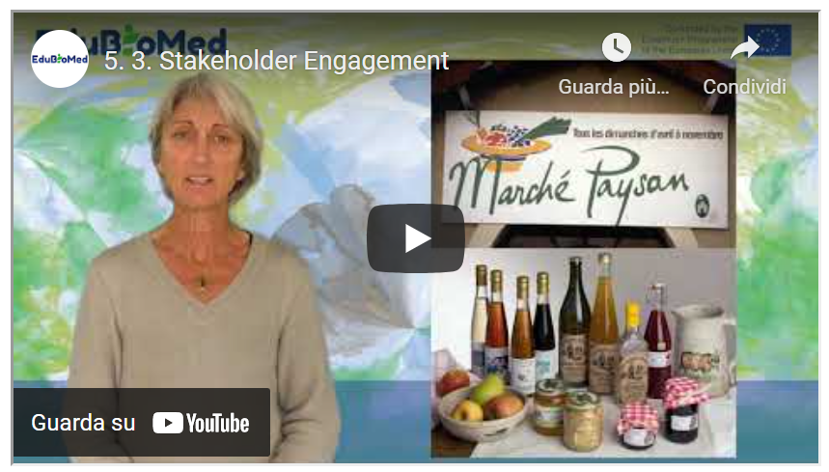
Lien à la vidéo: https://youtu.be/ZR22YSq45bY

Présentation
Lien au PPT: https://www.edubiomed.eu/wp-content/uploads/2021/09/PPT-5.3.pdf

Transcription de la vidéo
Dans les Réserves de Biosphère (RB), l’engagement des « parties prenantes » est fondamental, et il concerne différents types de parties prenantes, pour lesquelles les enjeux de la participation diffèrent. Il intervient de façon particulière à certains moment clés de la vie de la RB.

Moment fort pour la participation, la création, l’examen périodique et la mise en place de sa politique de gestion de la Réserve de biosphère. A ces stades, il va falloir que les habitants, leurs représentants, le secteur privé et associatif, les institutions mènent un travail d’analyse des enjeux auxquels elle fait face, et s’entendent sur la politique et les projets à mener pour les années qui viennent, dans les domaines de la conservation, de l’appui au développement des activités humaines, en termes de recherche et d’études et d’éducation -formation – sensibilisation.
Il faut donc prévoir des cycles de réunions qui permettront d’abord d’informer, d’identifier et comprendre en toute transparence les défis du moment. Ensuite, viendra une phase de co-construction du projet de la RB que les instances officielles devront valider et porter.
Diverses techniques d’animation participatives peuvent être mobilisées : réunions publiques, ateliers participatifs divers (world café, théatre forum, ou encore le fameux THM qu’ Obama utilisa à grande échelle pour sa réforme de santé), dont il est souhaitable que les comptes rendus soient mis en ligne, rendus publics et relayés dans les médias locaux.
En dehors de ces temps forts, la participation locale est également encouragée au quotidien, au travers des modes de travail et de la gouvernance de la Réserve de biosphère qui comprend des représentants des secteurs publics et privés.
Elles s’appuient sur les réflexions de comités ou groupes de travail et projets, qui impliquent des acteurs, sur l’agriculture par exemple, ou la foresterie, ou encore l’éducation…Les représentants des professions, d’associations y sont conviés.
La transition sociale et écologique d’un territoire ne peut intervenir que si les habitants et acteurs s’en emparent et la font, sont eux-mêmes porteurs de transformation.
Certaines Réserves de biosphère ont établi des dispositifs pour reconnaitre leurs engagements. Suivant les pays, ils se nomment Ambassadeurs ou éco acteurs de la RB. En France, les éco acteurs signent une charte avec la RB, en s’engageant dans une démarche de progrès environnementale et sociale pour leur propre activité. Certaines RB ont établi des marques pour des produits et prestations correspondant à des standards élevés sur le plan environnemental et social. Ceux qui en bénéficient voient ainsi leurs efforts de qualité reconnus par la RB.

En France, des trophées récompensent chaque année aussi des initiatives originales d’acteurs du territoire. Tous ces dispositifs sont complémentaires et il n’est pas rare que les entreprises ayant des produits marqués soient aussi éco actrices ou ambassadrices de leur RB. Ils permettent de créer des réseaux et des partenariats au service du territoire.
Les efforts de participation peuvent aussi s’adresser à un groupe social spécifique.
Ainsi la mobilisation des jeunes des 18 – 35 ans est à l’ordre du jour dans les RB. Des forums des jeunes, ou conseils de jeunes sont organisés, sous des formats participatifs, pour les former au dialogue territorial, aux questions de gestion que pose le territoire où ils habitent ou étudient et les inviter à prendre part aux discussions concernant son avenir, de façon éclairée et constructive.
Aider la jeune génération à être d’avantage force de proposition, pour engager les réformes indispensables pour atteindre les ODD avant 2030 est un enjeu important pour beaucoup de pays.

M5 – Leçon #4 Outils pour la prise de décisions
Gonzalo Gamboa, Universitat Autònoma de Barcelona
Gonzalo Gamboa est un économiste écologique et social. Il est titulaire d’un doctorat en sciences de l’environnement (UAB, 2008) et possède une vaste expérience dans la combinaison de méthodes participatives avec des outils analytiques quantitatifs, tels que l’évaluation multicritères et l’évaluation intégrée à plusieurs échelles du métabolisme sociétal. Gonzalo a appliqué cette approche à un large éventail de domaines : localisation des parcs éoliens, gestion des côtes, gestion de l’eau et planification territoriale. Il a également axé ses recherches sur la définition d’indicateurs adéquats pour caractériser et évaluer les performances des systèmes socio-métaboliques à différentes échelles, en rendant explicites les visions et les valeurs contrastées de la société.
Description
Les Réserves de Biosphère, en tant que systèmes socio-écologiques complexes, sont difficiles à comprendre et à gérer. Lorsqu’il s’agit de prendre des décisions publiques, l’évaluation sociale multicritères démontre un outil adéquat à employer.
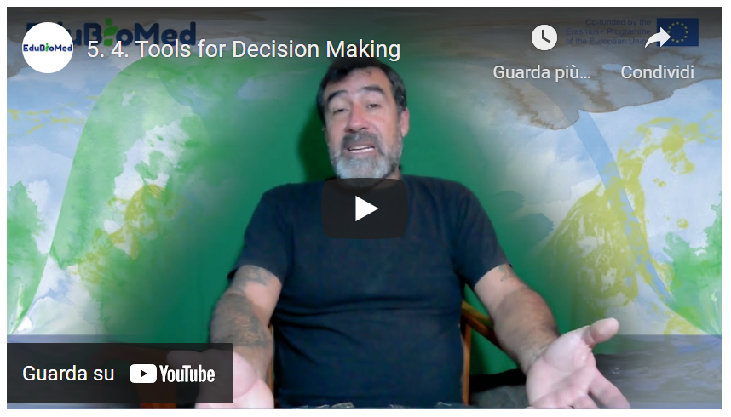
Link to video: https://youtu.be/Gb0mkN4ns00

Présentation
Link au PPT: https://www.edubiomed.eu/wp-content/uploads/2021/09/5.4-slides.pdf
Activités
Consulter le site Handbook on Participatory Action Research, Planning, and Evaluation​ (2021), et lire «Social multi-criteria evaluation: Methodological foundations and operational consequences » Giuseppe Munda (2004), European Journal of Operational Research.
Transcription de la vidéo
Bonjour ! Je vais vous présenter quelques outils pour la prise de décision publique. Dans ce cas, nous nous concentrerons sur l'évaluation sociale multicritères.
Dans la vie réelle, nous sommes confrontés à de nombreuses situations où les conflits et les conflits d'intérêts convergent.
Dans ces situations, où différentes connaissances et valeurs se rencontrent, l'évaluation sociale multicri-tères est un outil adéquat pour la prise de décision publique.
Nous sommes confrontés à des systèmes socio-écologiques complexes, et nous pourrions distinguer deux types de complexités.
La complexité ontologique, qui a pour conséquence l'incommensurabilité sociale, c'est-à-dire qu'il existe dans la société un ensemble de valeurs contradictoires et légitimes, et fondées sur des perceptions diffé-rentes de la situation que nous avons. Et cette complexité ontologique exige la participation du public.
Ensuite, nous avons la complexité épistémologique, qui est liée à l'incommensurabilité technique, c'est-à-dire qu'il est impossible de mettre toutes les (e)valeurs exprimées sous la même unité de mesure.
On peut donc dire que ces deux types de complexité sont participatifs et multidisciplinaires.
L'évaluation sociale multicritères s'articule autour de trois phases : l'approche, la représentation et l'éva-luation.
Dans la première partie, l'approche, on a la première étape, qui est l'identification des acteurs sociaux.
Ensuite, on définit le problème que l'on a devant soi, pour lequel on doit décider. Comme méthodes, on en a différentes : analyse historique-institutionnelle, interviews, groupe de discussion, que nous exami-nerons plus tard.
Puis viendrait la représentation : cela implique de générer une structure multicritères avec des alterna-tives pour aborder le problème auquel nous sommes confrontés, et différents critères d'évaluation pour évaluer ces alternatives. Là encore, on pourrait utiliser des outils participatifs tels que des entretiens ap-profondis, des groupes de discussion, des ateliers.

Enfin, on évalue les différentes alternatives en se basant sur différents critères, ce qui nécessite un travail multidisciplinaire/interdisciplinaire, on compare les différentes alternatives et on analyse et discute les résultats. Une fois de plus, la participation entre en jeu.
Il s'agit d'un processus non linéaire et cyclique puisque nous revenons au début en ce sens que nous réin-terprétons le problème et le redéfinissons, si nécessaire, et que nous revenons aux différentes étapes jusqu'au moment où quelqu'un doit décider.
Quelques outils ? Pour identifier les acteurs sociaux, on dispose de l'analyse historique-institutionnelle qui se base essentiellement sur l'examen des documents afin de générer une chronologie permettant d'identifier les moments où les acteurs sont présents dans la situation que nous analysons.
Pour définir les problèmes, on a des dynamiques comme la cartographie participative ou l'arbre des pro-blèmes, qui génèrent une vision de ce que sont les racines et les conséquences de tel ou tel problème.
Alors on représente. Il faut créer une structure multicritères... Là encore, l'arbre des problèmes est un bon outil car en identifiant les causes des problèmes, on peut définir quelques alternatives pour les ré-soudre. Et puis il y a par exemple l'analyse narrative, c'est-à-dire une méthodologie où on fait une ana-lyse textuelle des interviews, des journaux, des articles d'opinion, pour identifier les récits et à partir de là définir des critères d'évaluation.
Pour l'évaluation, nous devons évaluer les critères, comparer les alternatives et dynamiser la discussion.
Dans ce cas, on utilise l'évaluation multicritères où - dans ce cas, par exemple - on présente une matrice d'impact avec différentes alternatives qui sont évaluées selon différents critères. Ce qui est intéressant, c'est que chacun des critères conserve ses unités de mesure et que tout ne doit pas être réduit à une seule unité de mesure. On peut voir ici, par exemple, que ce n'est qu'en colorant de différentes couleurs les différentes cellules de la matrice d'impact que l'on peut avoir une idée de la meilleure alternative - ou de la moins mauvaise - pour résoudre un problème déterminé.
On peut aussi utiliser des algorithmes, qui nous indiquent l'ordre des alternatives en fonction des para-mètres d'entrée. Il faut toujours garder à l'esprit que ces algorithmes doivent être un outil qui nous aide à prendre une décision, et que ce ne sont pas eux qui prennent la décision. Nous devons être responsables de la décision sur la base des informations que nous avons recueillies.
Ensuite, ces matrices d'impact contenant de nombreuses informations doivent servir de base pour discu-ter du problème et, si c'est le cas, prendre une décision ou définir le problème et rechercher des alterna-tives.
Je vous présente ici un manuel avec de nombreuses dynamiques participatives pour identifier les acteurs, déterminer les problèmes, et une série de dynamiques participatives qui nous permettent de faire face à ces situations de grande complexité.
En conclusion, en général, l'évaluation sociale-multicritère est un cadre de décision publique, principale-ment - je dirais - au niveau des projets, qui nous permet d'inclure différentes visions du problème auquel nous sommes confrontés. Elle combine la participation du public et le travail multi/interdisciplinaire.

Lorsque nous invitons des acteurs sociaux à participer à ce genre de processus, on doit prendre en consi-dération et être très prudent avec le fait que les attentes des participants et de ceux qui dynamisent le processus peuvent être très différentes. Il faut faire preuve de transparence et être très clair sur les pré-misses, la durée et tous les facteurs qui sont pris en compte tant pour le développement des alternatives que pour la définition des critères d'évaluation. Nous devons respecter les compromis acquis, par exemple en redonnant des informations aux participants. Et il y a des questions clés comme : qui décide qui participe, comment ils participent, et quelles sont les connaissances qui sont pertinentes dans le pro-cessus ?
Pour la même raison, l'éthique et la transparence sont très importantes dans les processus participatifs. Nous devons savoir clairement qui participe et pourquoi.
Autre chose : la participation est nécessaire, mais pas toujours suffisante...
...pour cette raison... On favorise le passage de la qualité du produit à la qualité du processus social, dans lequel chacun a le droit de participer, et dans lequel on peut faciliter la participation de toutes sortes d'acteurs, avec plus ou moins de ressources ou plus ou moins de possibilités d'exprimer leur opinion dans ces processus.
La qualité du processus exige un engagement, un travail multidisciplinaire et de la transparence. Le logi-ciel que nous utilisons doit fournir des résultats cohérents avec les informations dont nous disposons.
Et plus important encore : l'éthique et la responsabilité du processus... comment intégrer la vision de ceux qui ne peuvent pas participer, ou de ceux qui n'ont pas les outils pour participer. Et, pour assumer la responsabilité au moment où nous prenons une décision basée sur les informations dont nous dispo-sons.
C'est cela. Merci beaucoup.

M5 – Conception et gestion de projets européens – Introduction aux programmes de l’UE
Raniero Chelli, UNIMED
Raniero Chelli. Depuis 1985, il a construit son expérience dans le domaine des projets européens (principalement en matière de RDT, formation et coopération internationale), en tant que fonctionnaire de la Commission (programme ESPRIT 85-88), gestionnaire de projets, spécialiste de la conception de projet, évaluateur et examinateur, gestionnaire de l’assurance qualité, Délégué national au sein des comités de gestion IST et formateur sur les programmes et le financement de l’UE. Il est actuellement coordinateur de projets européens et consultant senior à UNIMED pour identifier les appels à propositions appropriées, dans la mise en place des propositions et des consortiums retenus et le cas échéant, soutenir la gestion des projets sélectionnés. Au cours de ces années, il a géré plus de 10 projets importants financés par la Commission européenne dans le cadre des programmes de R & D, TEMPUS, Erasmus+ et Euromed, et il a donc acquis une expérience exceptionnelle dans la gestion de projets internationaux complexes, en particulier en ce qui concerne la planification des activités diversifiées, la résolution des conflits et les questions administratives.
Description
Le titre de cette intervention est l’introduction aux programmes de l’Union européenne. Mais en fait, ce que nous allons examiner, ce sont les programmes européens qui financent les pays qui n’appartiennent pas à l’Union européenne.
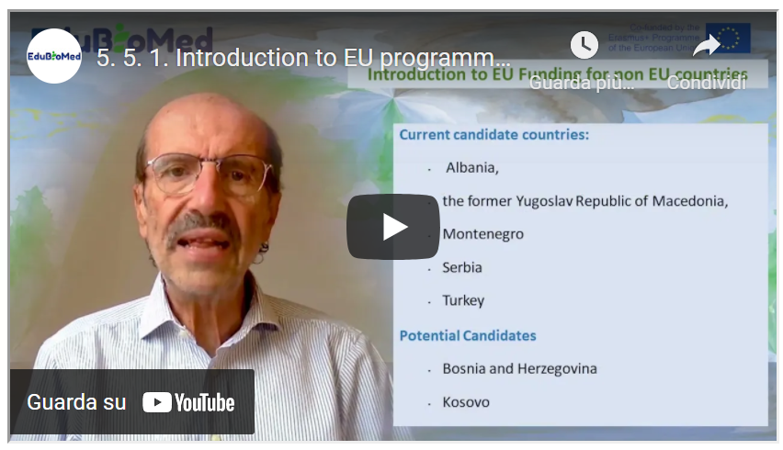
Lien à la vidéo: https://youtu.be/tM2Hwtjp6ao
Présentation
Lien au PPT: https://www.edubiomed.eu/wp-content/uploads/2022/01/Lecture-5.5.1-Introduction-to-EU-programmes-.pdf

Transcript of the video
Le titre de cette intervention est l'introduction aux programmes de l'Union européenne. Mais en fait, ce que nous allons examiner, ce sont les programmes européens qui financent les pays qui n'appartiennent pas à l'Union européenne. Comme vous le savez probablement, l'Union européenne est constituée aujourd'hui de 27 États membres, dont vous avez la liste ici. Le Royaume-Uni en faisait partie, mais il a décidé de le quitter cette année. Il est important de savoir quels pays appartiennent à l'Union européenne car la plupart des programmes sont réservés aux pays de l'Union européenne. Cependant, il y a d'autres pays qui ont le statut de pays candidats, et vous en avez la liste ici. Ces pays bénéficient d'un traitement spécial car ils suivent un processus d'adhésion à l'Union européenne et peuvent donc participer à certains programmes. Et puis pour chaque programme, il peut y avoir des exceptions. Par exemple, Horizon 2020 est le plus grand programme européen de recherche, de développement et d'innovation qui finance des projets dans le domaine de la recherche, du développement et de l'innovation. Il se terminera cette année, mais on prépare déjà la prochaine génération, qui s'appelle Horizon Europe. Vous trouverez ici le lien vers le site Web d'Horizon 2020. Mais le plus simple, c'est de chercher H2020 sur Google et vous trouverez le site. Ce qui est intéressant avec Horizon 2020, c'est qu'il y a des pays que j'appelle des pays associés. Par exemple, la Tunisie, qui est le seul pays africain à être associé au programme. Qu'est-ce que cela signifie ? Cela signifie que les organisations tunisiennes, quel que soit le type de sociétés de recherche, d'universités, peuvent participer au programme comme si elles étaient des pays de l'Union européenne. Mais en plus de cela, de nombreux pays éligibles n'appartiennent pas à l'Union européenne.
Dans de nombreux cas, les propositions d'Horizon 2020 permettent aux organisations non européennes de participer. Certains objectifs spécifiques appellent explicitement à la participation de pays non membres de l'Union européenne. Mais la règle générale est que, quel que soit l'endroit où vous vous trouvez en principe, s'il y a une bonne raison de participer au programme, vous êtes autorisé à le faire. Le programme est très, très articulé, très compliqué. Il comporte un certain nombre de programmes différents, mais dans l'ensemble, dans pratiquement, disons, la plus grande partie du programme. Des organisations de pays comme le vôtre peuvent participer au projet. Elles obtiennent un financement du projet, bien sûr, en partenariat avec les organisations de l'Union européenne. Il y a quelques exceptions comme la Chine, le Brésil, l'Inde, mais ce n'est pas le thème de ce cours. L'autre grand programme est Erasmus Plus. Erasmus Plus, comme vous le savez probablement, est un programme qui concerne essentiellement le monde de l'éducation, de la formation et en particulier de l'enseignement supérieur. Il concerne également la jeunesse et les sports. Il est structuré au sein de l'Agence centrale, qui se trouve à Bruxelles, et des agences nationales. Là encore, je vous conseille de visiter le site web d'Erasmus plus.
Mais le volet le plus important du sous-programme Erasmus Plus est celui qui s'appelle la coopération entre les établissements d'enseignement supérieur de tous les pays de l'UE. C'est le programme, par exemple, dans lequel le projet Edu-BioMed a été financé, et il est explicitement destiné à la coopération entre les universités des pays qui n'appartiennent pas à l'Union européenne et les pays qui appartiennent à l'Union européenne, en partenariat avec certains pays européens et certains pays non-européens. Vous avez un autre programme, un programme similaire, qui s'appelle le renforcement des capacités dans le domaine de la jeunesse, comme le nom l'indique, ne s'adresse pas aux universités mais aux associations qui s'occupent des jeunes. Et grâce à ce lien, vous pouvez obtenir une liste des pays éligibles pour le renforcement des capacités dans l'enseignement supérieur. Le troisième grand volet, qui est explicitement destiné aux pays non membres de l'Union européenne, est la coopération centrale : Europe Aid. Il s'agit de la direction générale de la coopération extérieure, également appelée coopération au développement, et l'étendue de la coopération est renforcée dans trois domaines. Les pays en préadhésion IPA, ce sont les pays qui ont été présentés avant l'Albanie, le Kosovo, etc. les neuf pays, ENI, European Neighbours initiative. Ce sont les pays auxquels nous devrions appartenir, les pays qui sont voisins de l'Union européenne, par voie terrestre ou même maritime. Ainsi, tous les pays qui appartiennent à la zone sud de la Méditerranée font partie de l'ENI. La troisième est l'ICD, l'Initiative pour les pays en développement. Vous avez de nombreux appels à propositions. Je vous recommande de consulter ce lien vers certains appels à propositions de la coopération extérieure pour voir de quoi il s'agit. Pour résumer rapidement ce que nous avons vu jusqu'à présent, vous avez H2020, qui permet la participation des pays européens, vous avez Erasmus+, qui a un volet de renforcement des capacités pour l'enseignement supérieur, qui est explicitement destiné aux pays non membres de l'Union européenne. Et vous avez Europe Aid, qui est tout ce qui concerne l'extension de la coopération. Je vous remercie beaucoup.

M5 – Leçon #6 Conception et gestion de projets européens – Préparation de propositions
Raniero Chelli, UNIMED
Raniero Chelli. Depuis 1985, il a construit son expérience dans le domaine des projets européens (principalement en matière de RDT, formation et coopération internationale), en tant que fonctionnaire de la Commission (programme ESPRIT 85-88), gestionnaire de projets, spécialiste de la conception de projet, évaluateur et examinateur, gestionnaire de l’assurance qualité, Délégué national au sein des comités de gestion IST et formateur sur les programmes et le financement de l’UE. Il est actuellement coordinateur de projets européens et consultant senior à UNIMED pour identifier les appels à propositions appropriées, dans la mise en place des propositions et des consortiums retenus et le cas échéant, soutenir la gestion des projets sélectionnés. Au cours de ces années, il a géré plus de 10 projets importants financés par la Commission européenne dans le cadre des programmes de R & D, TEMPUS, Erasmus+ et Euromed, et il a donc acquis une expérience exceptionnelle dans la gestion de projets internationaux complexes, en particulier en ce qui concerne la planification des activités diversifiées, la résolution des conflits et les questions administratives.
Description
In this lecture, we’re going to look at the main steps that they need to take in proposal preparation. Once you have identified the suitable call for proposals and you want to submit your proposal in order to get your project funded, you have to write the proposal. So basically, what I’m going to give you is the process that you have to follow in order to prepare a good proposal.
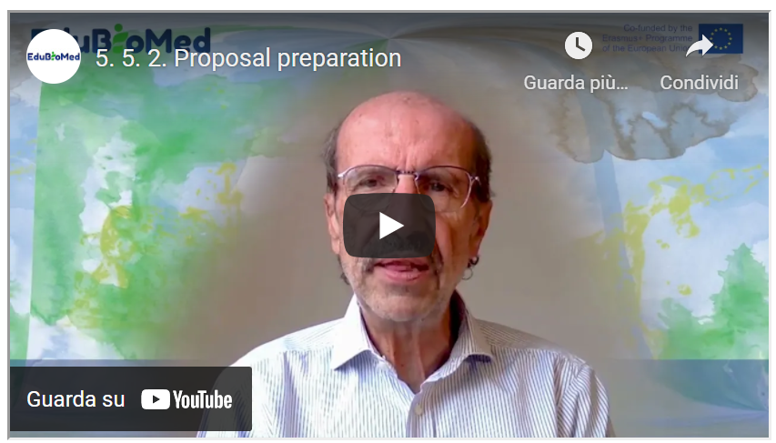
Link to video: https://youtu.be/AdXGGWqh_Tk
Transcription de la vidéo
Dans ce cours, nous allons examiner les principales étapes de la préparation d'une proposition. Une fois que vous avez identifié l'appel à propositions approprié et que vous souhaitez soumettre votre proposition afin d'obtenir le financement de votre projet, vous devez rédiger la proposition. En gros, ce que je vais vous donner, c'est le processus que vous devez suivre pour préparer une bonne proposition.
Bien sûr, vous devez commencer par identifier une idée de projet. Pourquoi est-ce que je dis cela ? Parce qu'il arrive souvent que l'on trouve un appel à propositions et que l'on veuille soumettre le projet en réagissant à l'appel à propositions, ce qui n'est pas une bonne idée. Vous devez commencer par une idée de projet forte autour de laquelle vous allez construire un partenariat et rédiger la proposition. Ensuite, la deuxième chose importante est que vous devez télécharger les documents liés à l'appel et les analyser. Nous avons des termes de référence, nous avons un formulaire de candidature, vous avez parfois un autre document, qui est le cadre logique, vous avez un autre document, qui est le budget. Vous devez télécharger les documents et les analyser pour comprendre en premier lieu quelles sont les règles pour ce cours particulier de propositions. Si vous êtes éligible, et des choses comme ça. Vous devez donc analyser, sur la base de ce que vous avez lu, si c'est une bonne idée de participer à cet appel à propositions particulier. Comme je l'ai déjà dit, vous devez vérifier si vous êtes une organisation éligible, dans un pays éligible, si ce que vous voulez faire correspond aux exigences de l'appel à propositions. Si le budget autorisé par l'appel est cohérent avec ce que vous voulez faire. Vous avez normalement, par exemple, dans le cadre d'Horizon 2020, une indication comme ce projet doit coûter trois millions d'euros.
Si vous avez en tête un projet de cinq cent mille euros, ce n'est pas pour vous. Vous devez chercher quelque chose d'autre et des choses comme ça. Une fois que vous avez décidé que vous avez une bonne idée pour participer à l'appel à propositions, vous devez préparer un résumé de la proposition : un court document qui contient le concept de base, l'idée de base du projet, dont vous aurez besoin pour commencer la recherche de partenaires. La recherche de partenaires est une activité articulée. Elle est très, très fondamentale pour le succès de votre processus de candidature. Avoir un bon partenariat ou un partenariat solide vous permet d'avoir un bon espoir que votre proposition soit sélectionnée. Il existe de très nombreux canaux pour la recherche de partenaires. De nombreux programmes vous offrent des facilités pour la recherche de partenaires, et vous avez ensuite des réseaux, comme UNIMED, qui sont là pour vous aider à trouver de bons partenaires. Une fois que vous avez mis en place un partenariat approprié, ce que vous voulez faire, c'est partager avec vos partenaires le travail de rédaction de la proposition.
Vous devez donc attribuer les responsabilités de la rédaction de la proposition à tous vos partenaires. Bien sûr, vous avez besoin de cet accord, et une fois que vous l'avez fait, vous pouvez commencer à travailler en parallèle et attendre que les partenaires envoient une contribution. Dans certains cas - c'est très, très critique - vous avez besoin de documents formels, des documents signés par, par exemple, les représentants légaux des parties. Comme il s'agit d'une procédure bureaucratique, elle peut prendre beaucoup de temps. Si, dans la proposition de contrat, vous découvrez que ces documents sont nécessaires, vous devez commencer dès que possible. Rassemblez ces documents, envoyez-les aux parties et demandez-leur de retourner le document signé à temps pour soumettre la proposition.
Maintenant, la partie la plus importante, bien sûr, est la rédaction de la proposition, et nous verrons dans le prochain cours certaines parties de celle-ci en collaboration avec les partenaires. Vous devez finaliser l'ensemble de la documentation, ce qui signifie que vous rassemblez tous les éléments et que vous les soumettez à un contrôle final. Parfois, dans certains cas, vous devez encore procéder à l'emballage si le donateur exige que vous soumettiez également des copies papier. Dans la plupart des cas, la soumission se fait désormais via Internet, sur le Web, et il n'est donc pas nécessaire de procéder à l'emballage, mais dans certains cas, cela est nécessaire. La soumission, comme je l'ai dit, est électronique dans 95 % des cas, mais cela signifie que vous devez vérifier la procédure bien à l'avance. Parfois, vous avez besoin d'un code d'identification particulier pour l'organisation. Par exemple, Horizon 2020 s'appelle le PIC à obtenir auprès de la Commission européenne. Dans le cas d'Europe Aid, vous avez besoin de ce que l'on appelle le PADOR. Et encore une fois, vous devez demander le PADOR, vous devez le soumettre, donc vous devez commencer à l'avance et vous assurer que lorsque vous faites la soumission finale, tout ce qui est nécessaire, tout est en place.

https://www.edubiomed.eu/?page_id=1620
https://youtu.be/ErKJv0FmgG4
https://www.youtube.com/watch?v=muWrmfXpivY
https://www.youtube.com/watch?v=ysa5OBhXz-Q&feature=youtu.be
https://www.youtube.com/watch?v=Mxp1nnrUG0Q&feature=youtu.be
https://www.wwf.ch/fr/vie-durable/calculateur-d-ecological-footprint
https://e360.yale.edu/features/in-defense-of-biodiversity-why-protecting-species-from-extinction-matters
https://www.mab-france.org/workspace/uploads/mab/documents/histoire-du-mab.pdf
https://unesdoc.unesco.org/ark:/48223/pf0000375692
https://www.mab-france.org/fr/les-reserves-de-biosphere/etablir-une-reserve-de-biosphere/
https://www.mab-france.org/fr/les-reserves-de-biosphere/vous-avez-dit-reserve-de-biosphere/
https://www.mab-france.org/fr/le-mab-unesco/le-programme-mab-de-lunesco/
http://www.unesco.org/new/en/natural-sciences/environment/ecological-sciences/biosphere-reserves/advisory-committee/
http://www.unesco.org/new/fileadmin/MULTIMEDIA/HQ/SC/pdf/sc_mab_IACBR_Sept2011_ENG.pdf
https://www.edubiomed.eu/wp-content/uploads/2021/09/READING_Adaptive_Governance_of_Social_Ecological.pdf
https://www.landrightsnow.org/get-involved/save-sinjajevina-now/
http://andzoa.ma/fr/andzoa/zone-dintervention/zone-de-larganier/reserve-de-biosphere-des-arganeraies/
http://lerma-flsh.uca.ma/sortie-de-terrain-rba-de-lequipe-du-lerma-uca/
http://lerma-flsh.uca.ma/sortie-de-terrain-rba-de-lequipe-du-lerma-uca/
http://belsp.uqtr.ca/id/eprint/797/1/MAB-UNESCO_1996_Strat%C3%A9gie%20de%20S%C3%A9ville_Cadre%20statutaire_A.pdf
http://www.termeszetvedelem.hu/_user/browser/File/UNESCO/MAB-UNESCO%20dokumentumok/New%20Strategy%20and%20Lima%20Action%20PLan.pdf
https://parcs.diba.cat/es/web/reserva-de-la-biosfera-del-montseny
https://parcs.diba.cat/es/web/reserva-de-la-biosfera-del-montseny/pla-igualtat-genere
https://www.deepl.com/translator
https://www.mab-france.org/en/new-and-publication/animer-une-reserve-de-biosphere-dune-generation-a-lautre/
http://www.cevennes-parcnational.fr/fr
https://www.youtube.com/watch?v=Rd7MrGy_tEg
https://www.edubiomed.eu/wp-content/uploads/2021/09/memoria-rbim-espa%C3%B1ol.pdf
https://www.edubiomed.eu/wp-content/uploads/2021/09/memoria-RBIM-franc%C3%A9s.pdf
https://www.nationalgeographic.com/animals/article/100624-big-cats-cologne-vin-video
https://www.edubiomed.eu/wp-content/uploads/2022/02/pub00030221.pdf
http://biodiversite-liban.blogs.usj.edu.lb/2012/03/03/la-biodiversite-du-liban-nahr-ibrahim/
https://www.youtube.com/watch?v=2lSh9UfwdZM
https://www.participatoryactionresearch.net/
https://www.edubiomed.eu/wp-content/uploads/2021/09/munda_2004.pdf

